Основы робототехники.
Конвейерная лента
Методические рекомендации.
Тема «Конвейерная лента»
Цель: Отработка навыков программирования и конструирования.
Задачи:
- получение и закрепление знаний умений и навыков в области конструировании простых механизмов с применение разных типов соединения и передач.
- закрепление работы с датчиком касания.
Результат занятия: Конвейерная лента.
Время урока: 90 мин.
Содержание
- Начало урока.
(Учитель заранее на компьютерах запустил mBlock5 и разложил на столы коробки с набором)
Здравствуйте ребята. Мы продолжаем закреплять темы из области робототехники. Сегодня мы отработаем работу с датчиком касания и управление моторами,
Сегодня наш робот должен перевозить предметы по конвейерной ленте.
Основная часть
Инструкция.

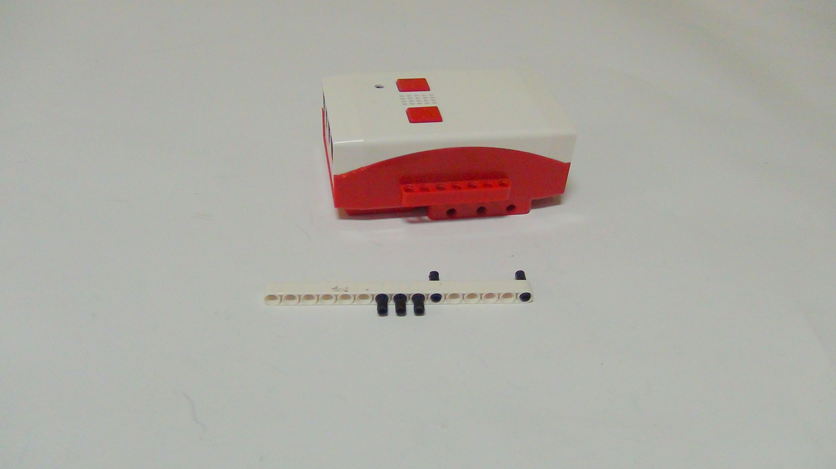
Рисунок 1. Конвейерная лента
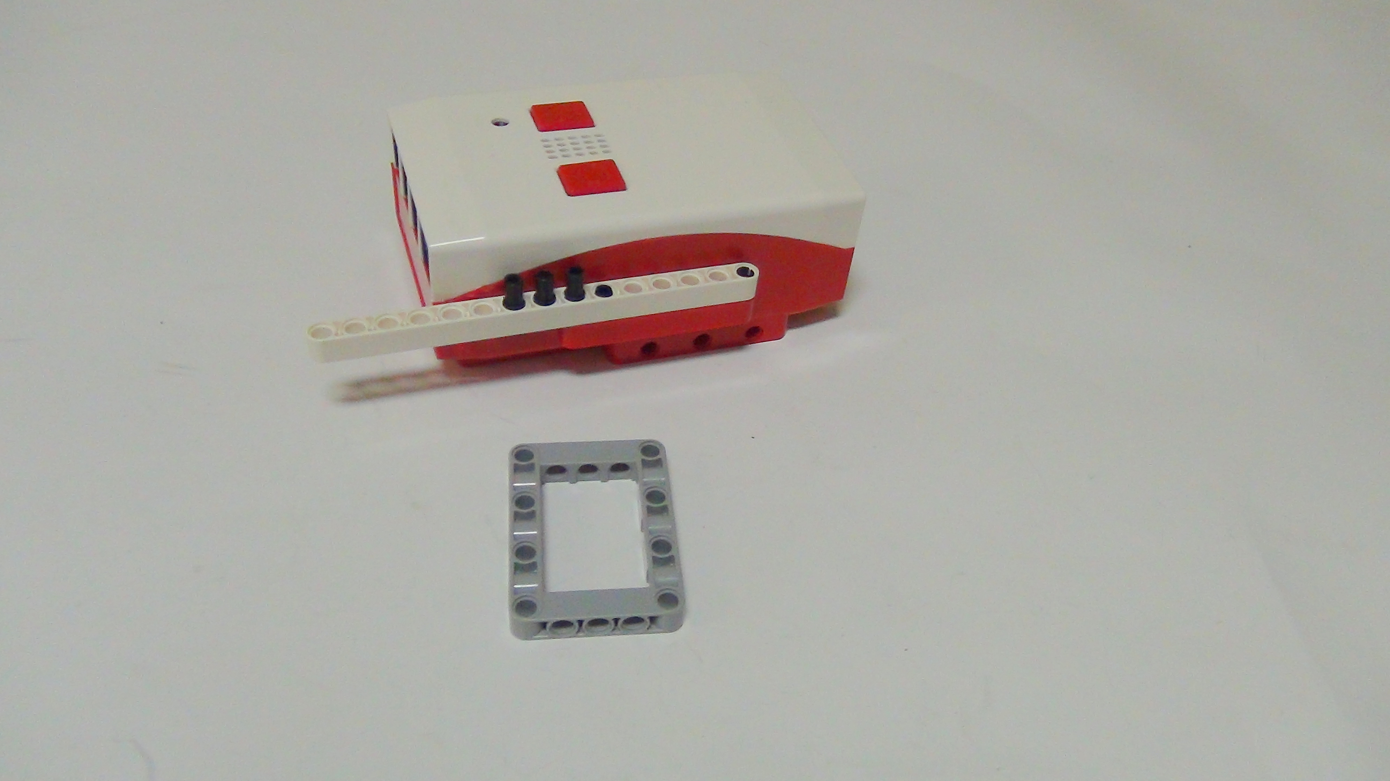
Рисунок 2. Конвейерная лента

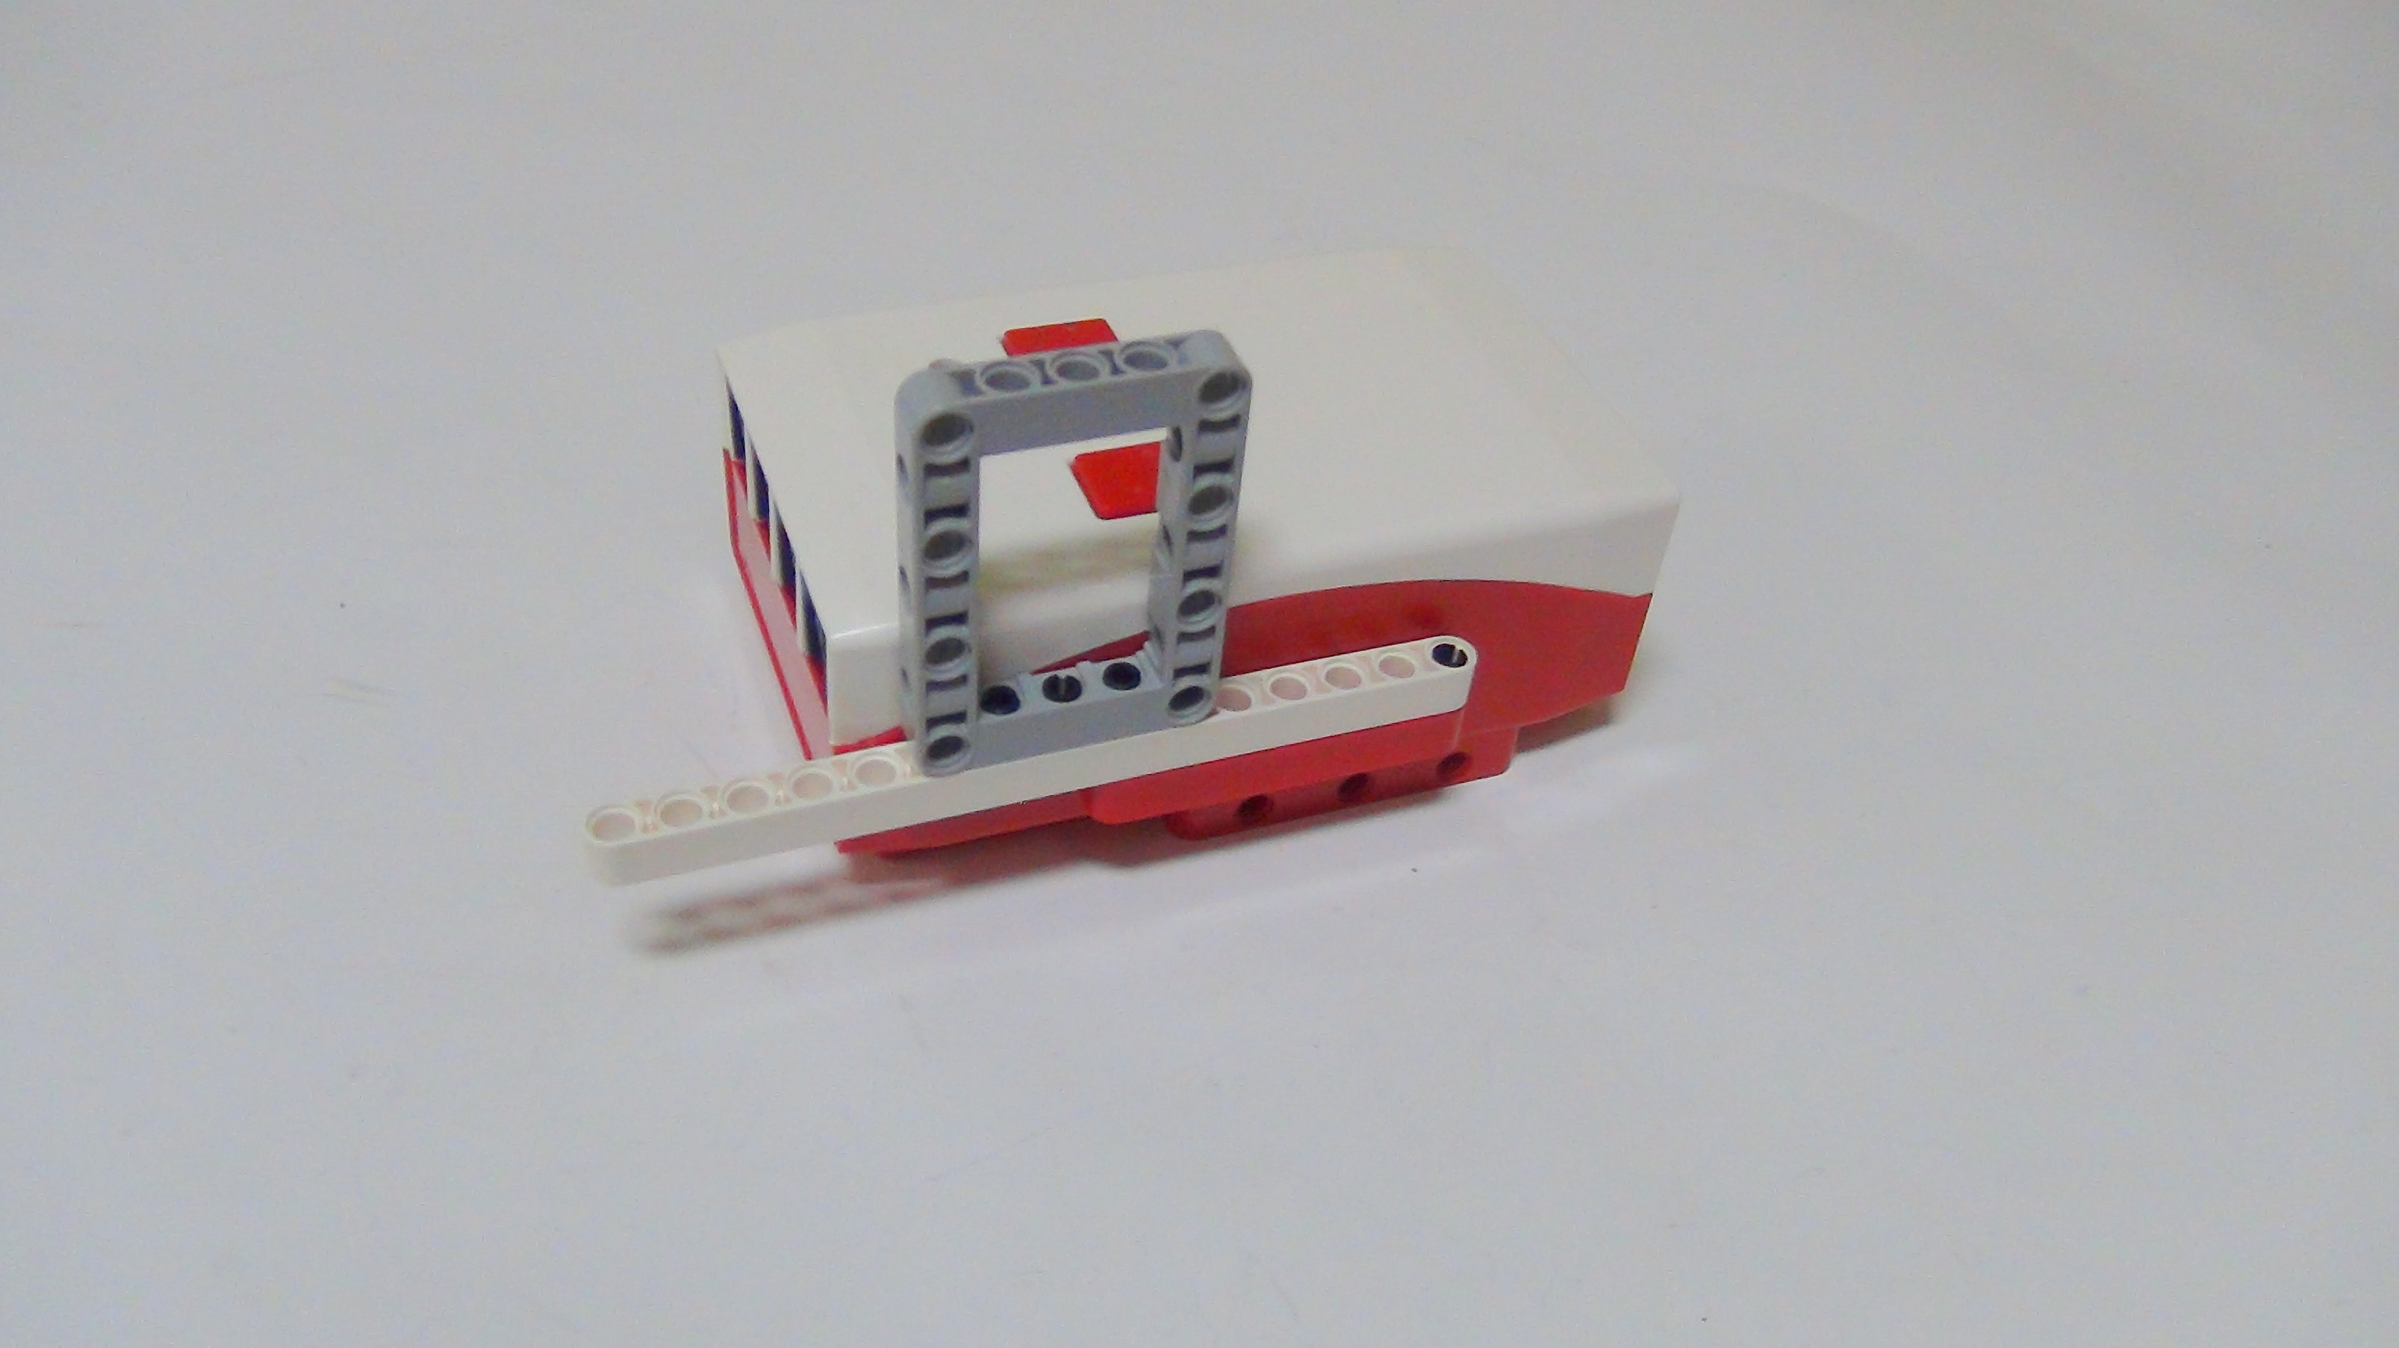
Рисунок 3. Конвейерная лента

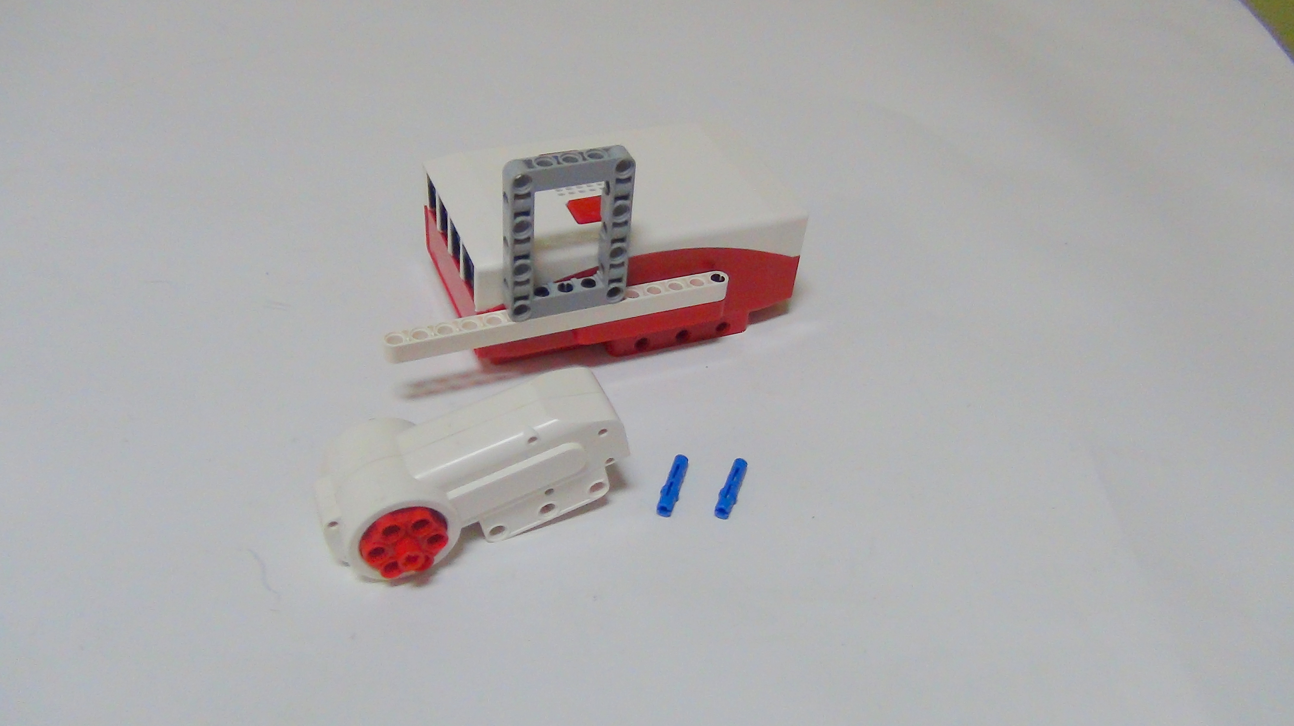
Рисунок 4. Конвейерная лента

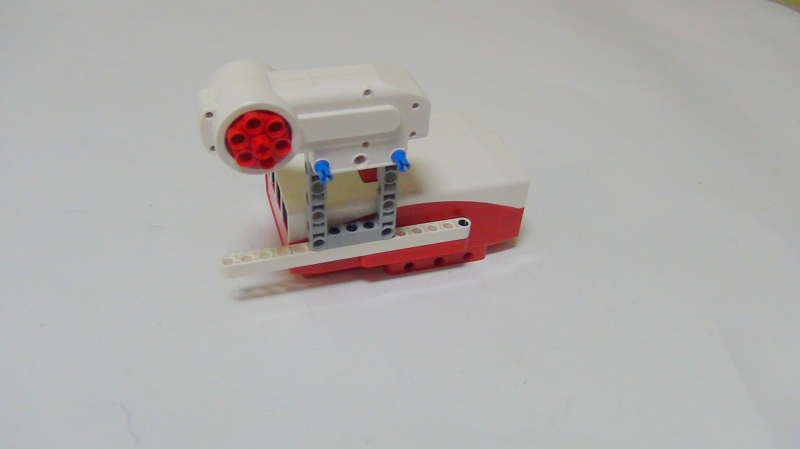
Рисунок 5. Конвейерная лента

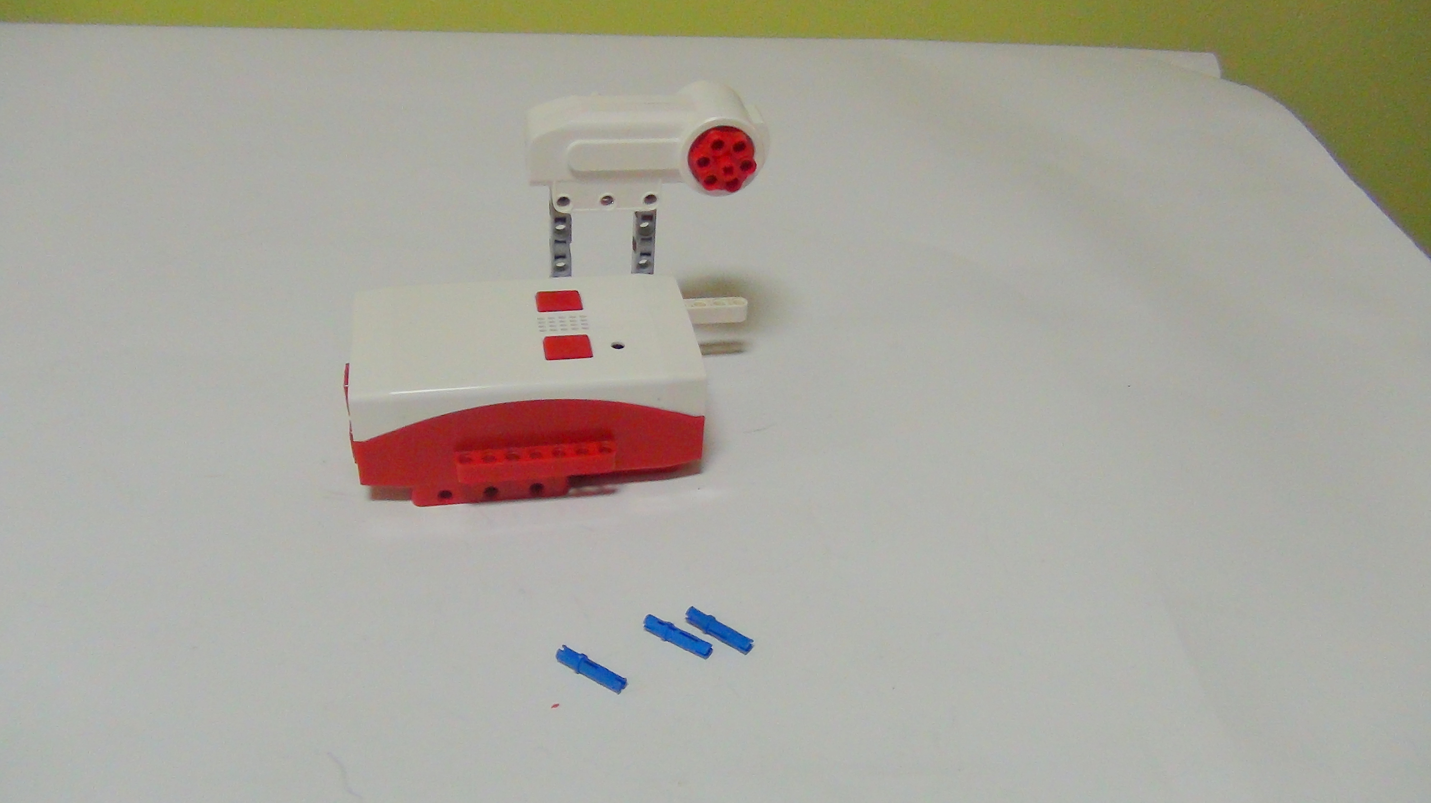
Рисунок 6. Конвейерная лента

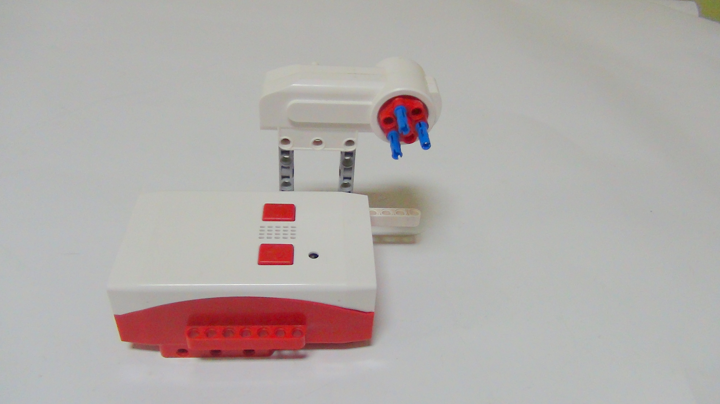
Рисунок 7. Конвейерная лента

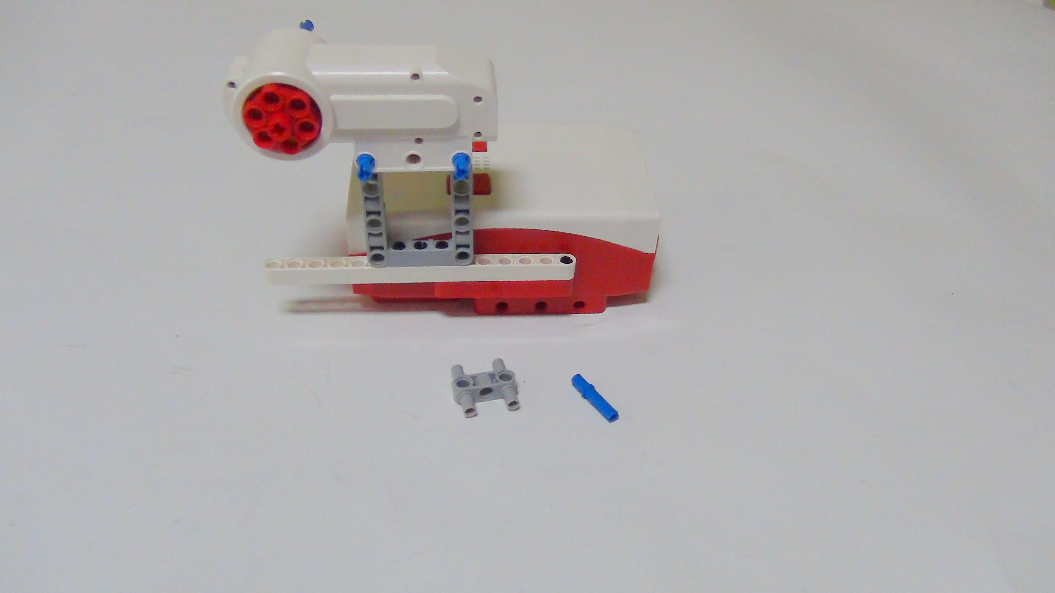
Рисунок 8. Конвейерная лента

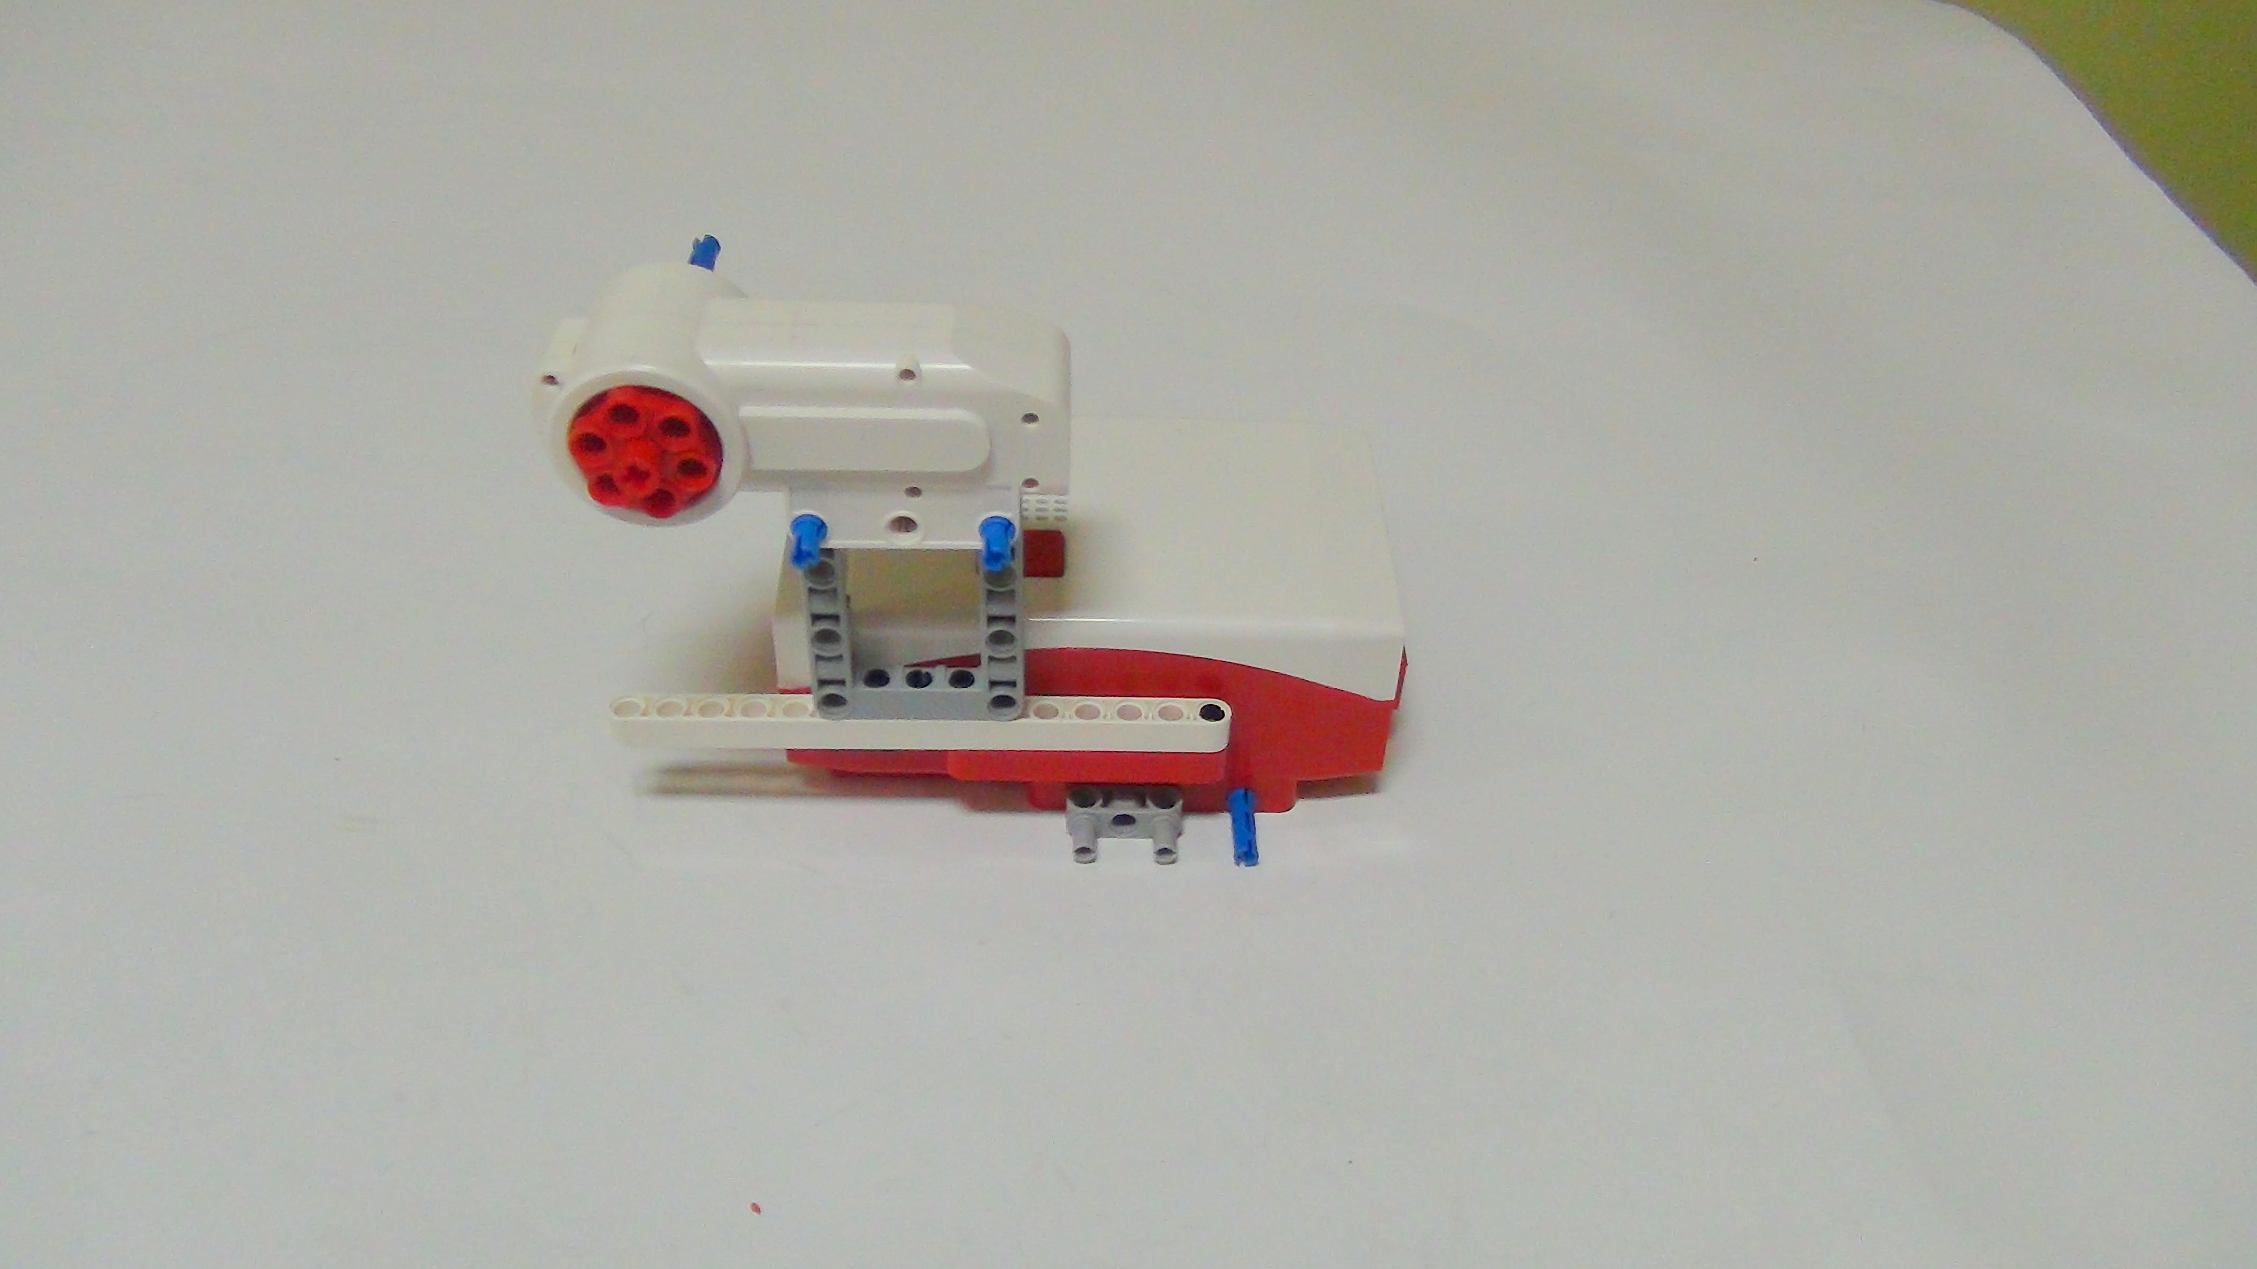
Рисунок 9. Конвейерная лента

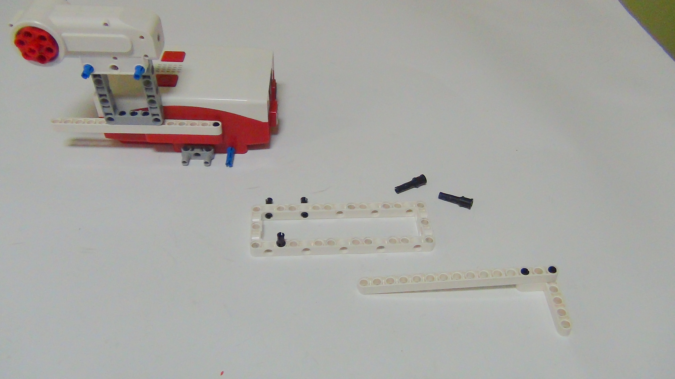
Рисунок 10. Конвейерная лента

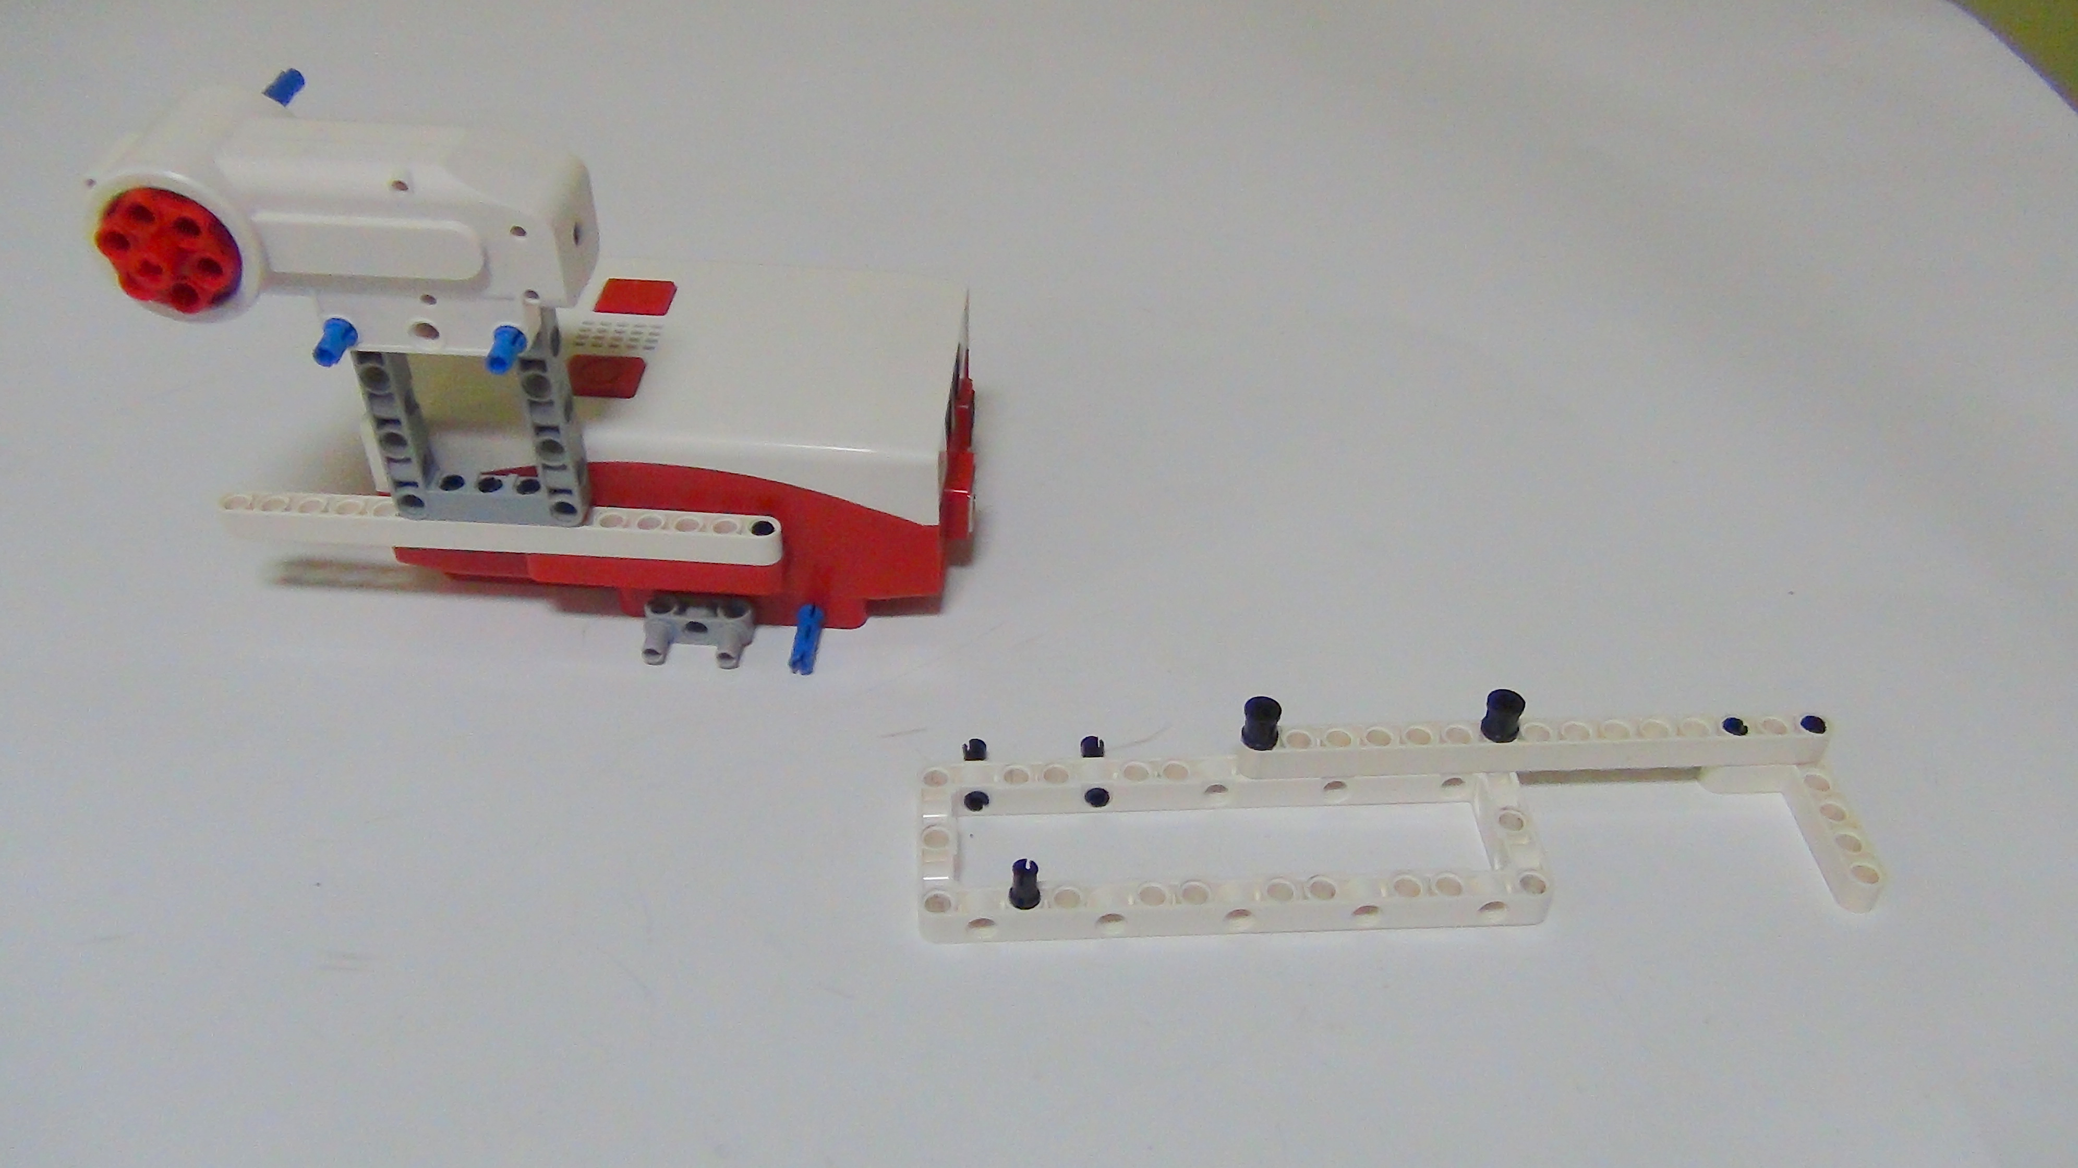
Рисунок 11. Конвейерная лента

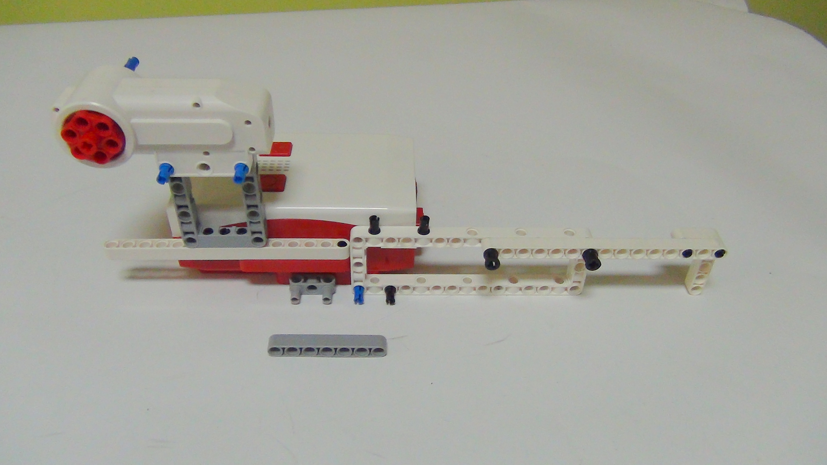
Рисунок 12. Конвейерная лента

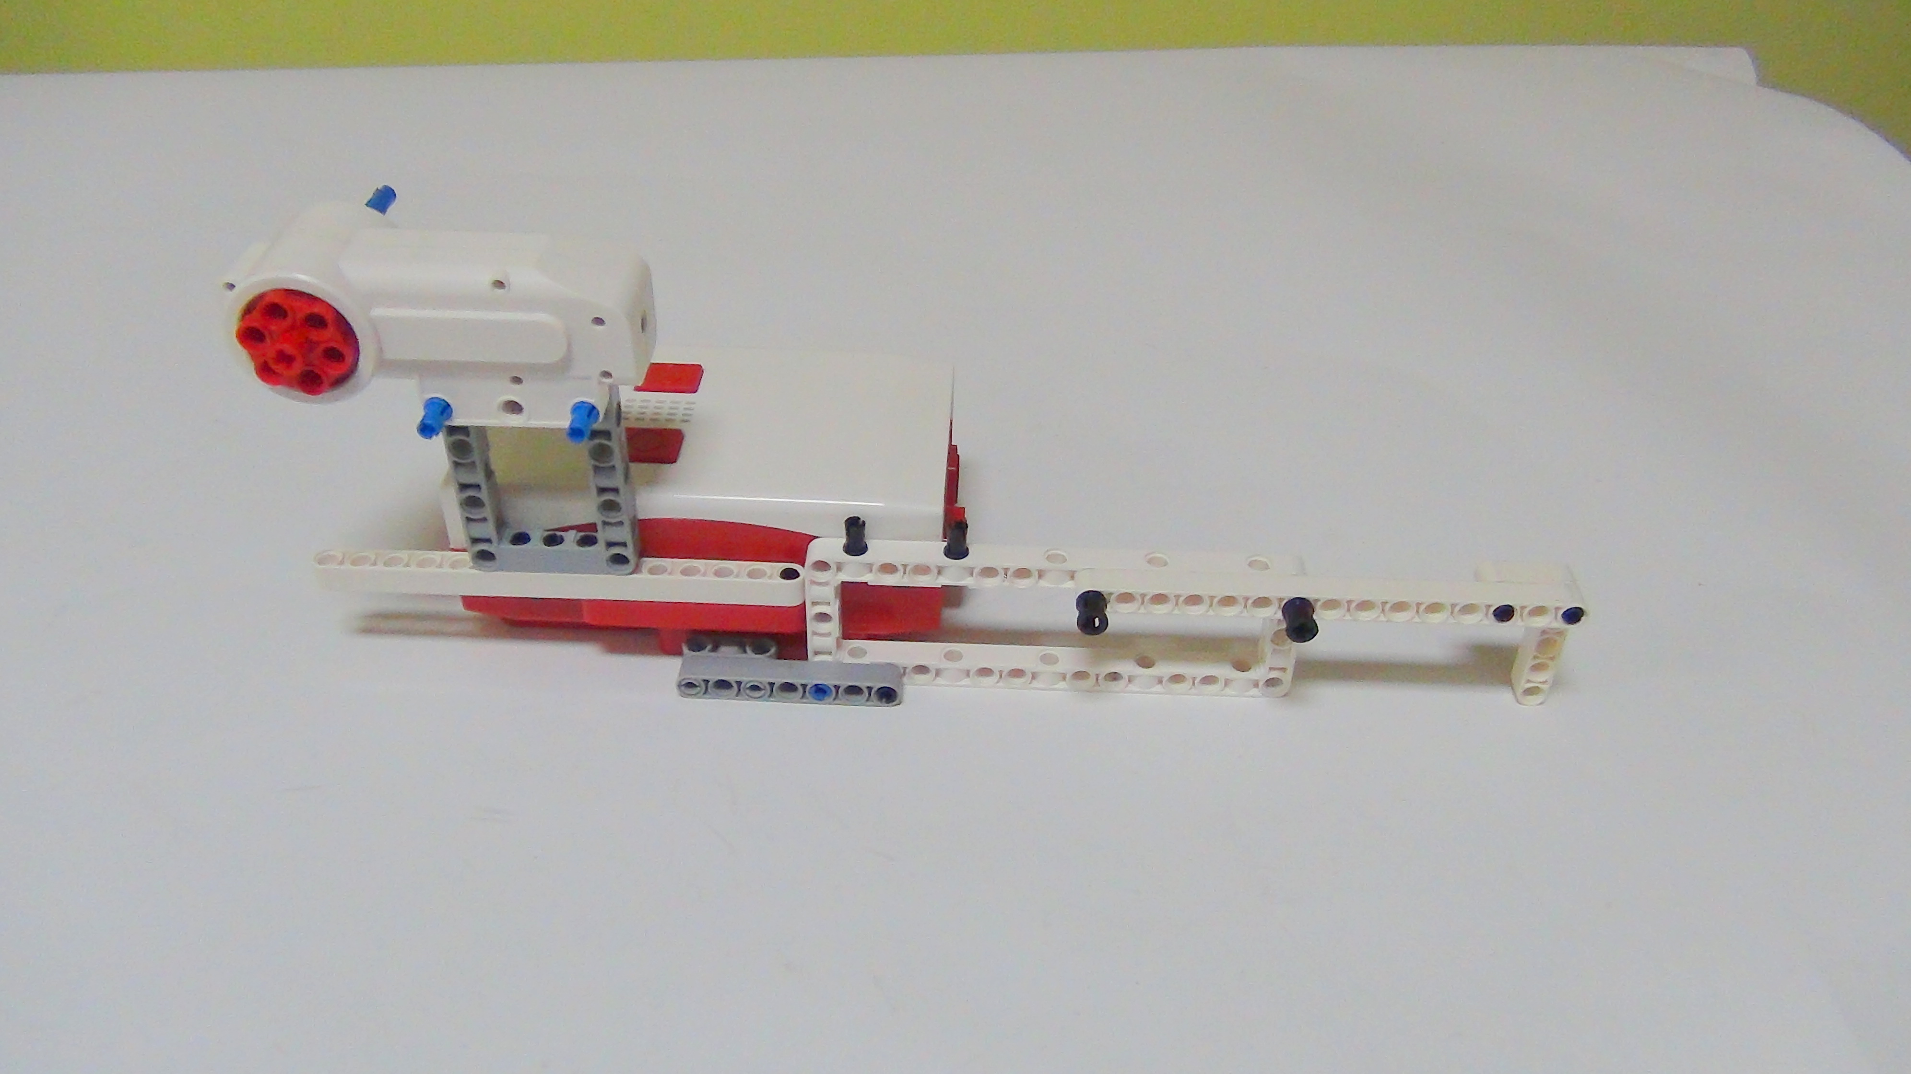
Рисунок 13. Конвейерная лента

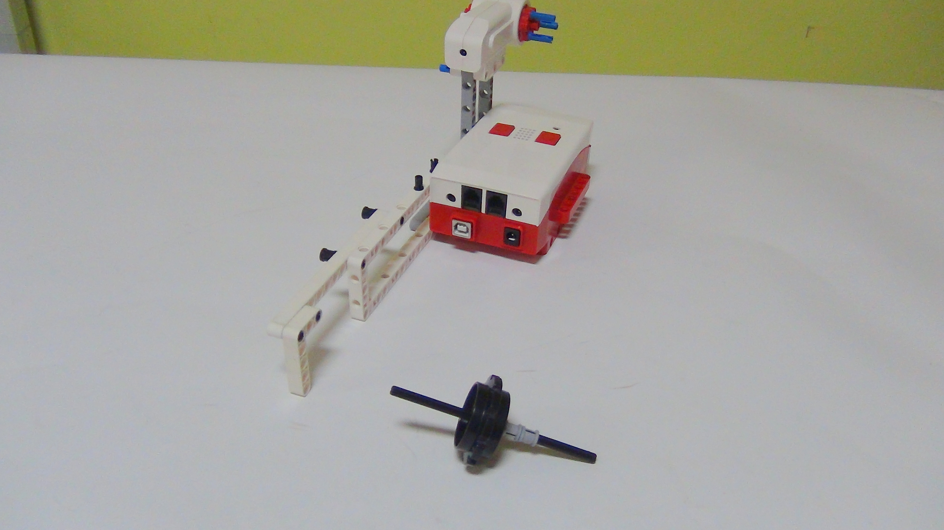
Рисунок 14. Конвейерная лента

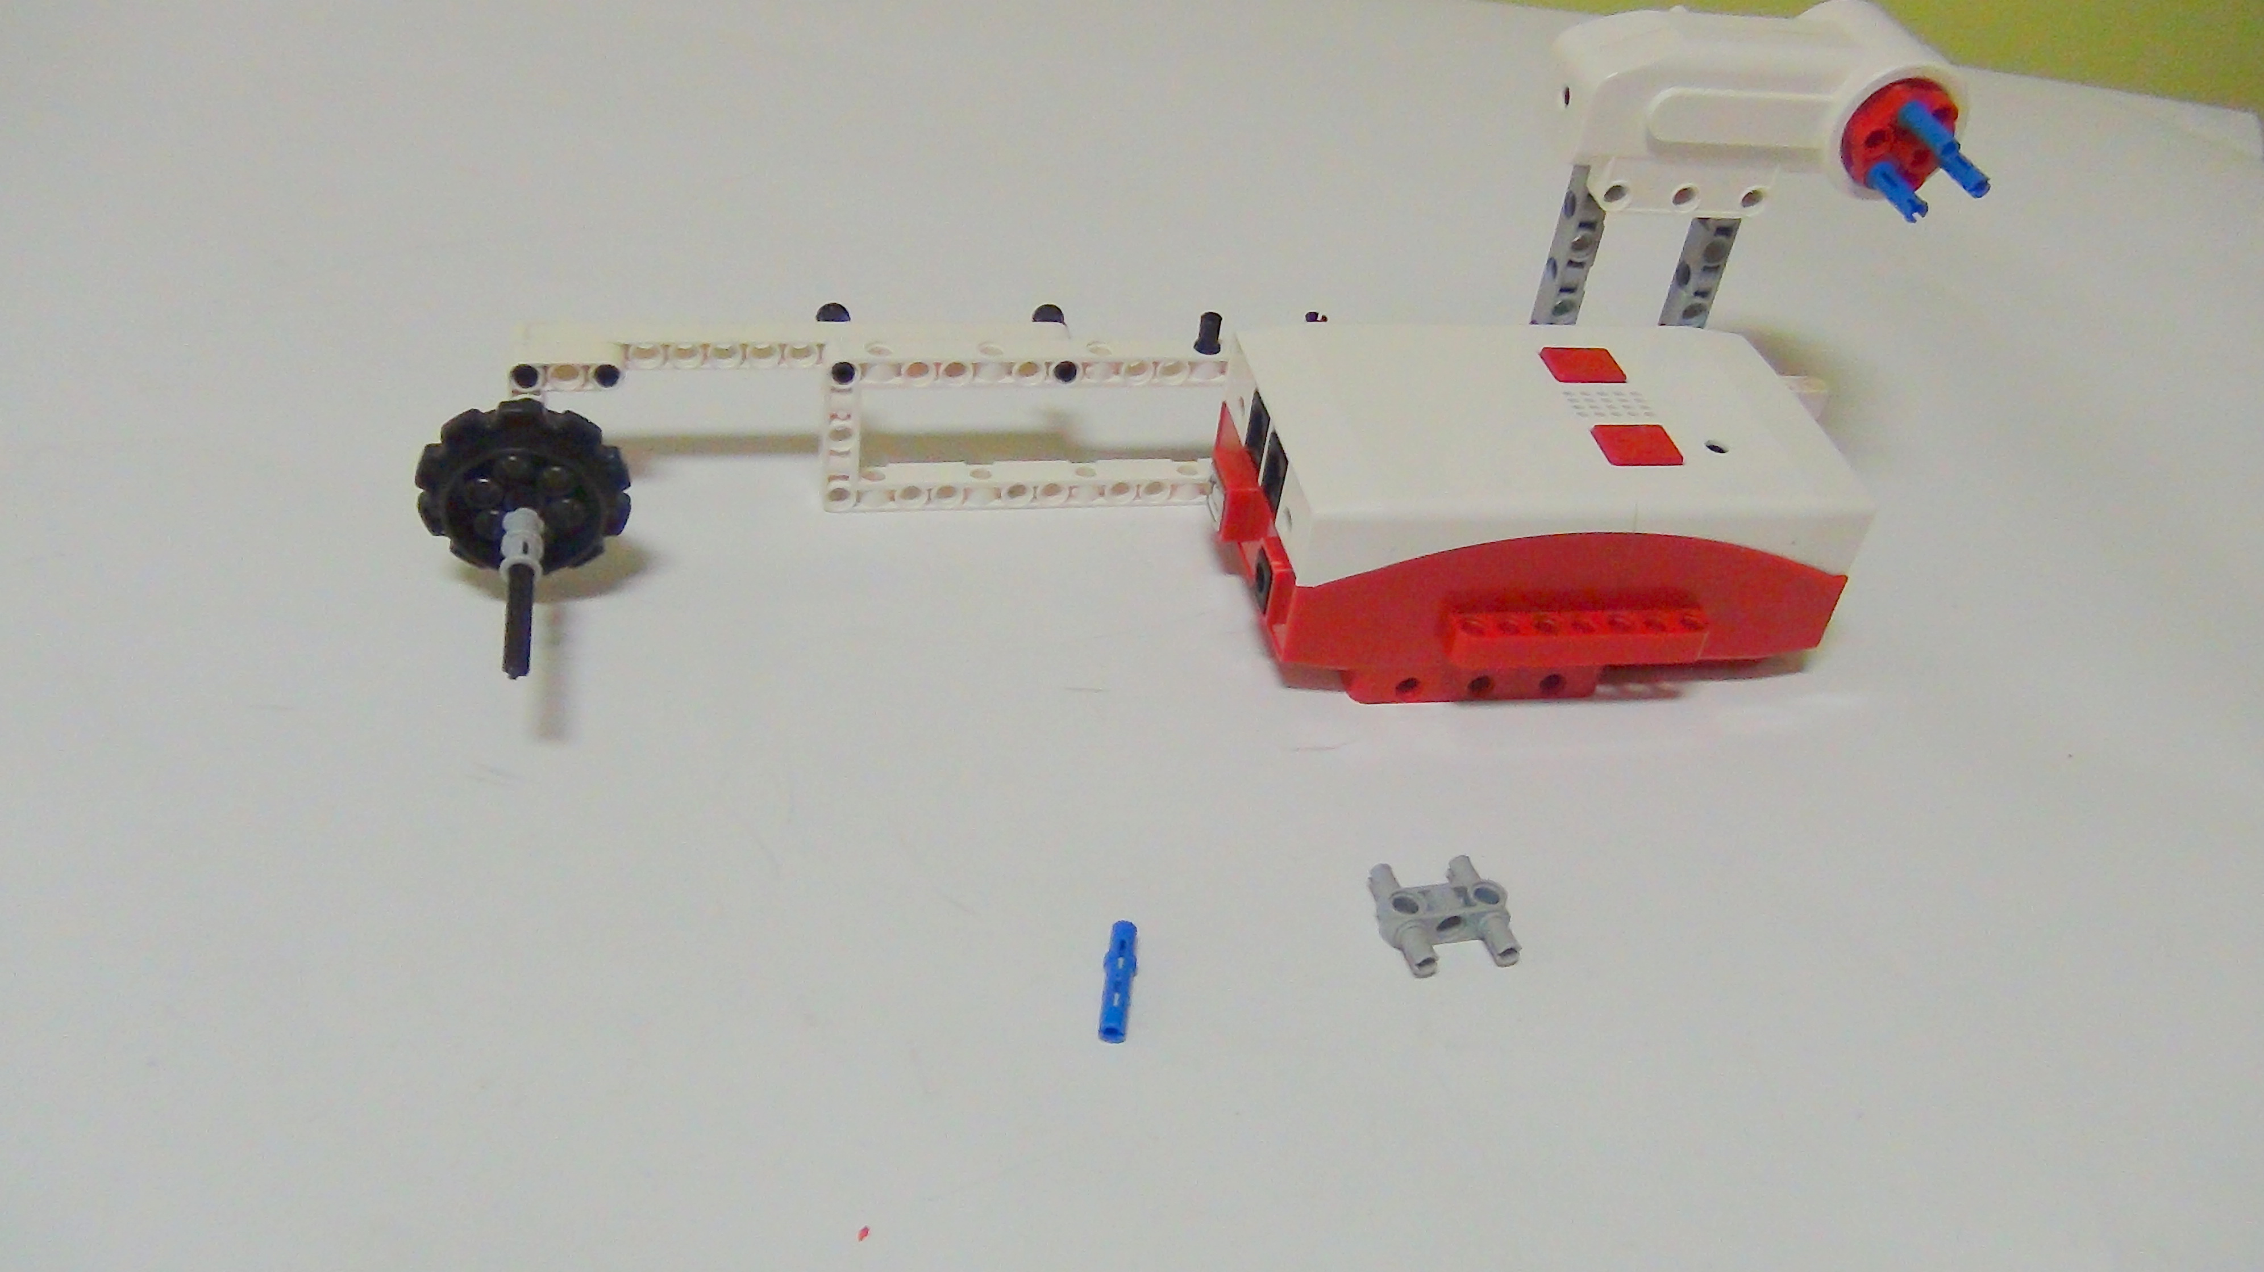
Рисунок 15. Конвейерная лента

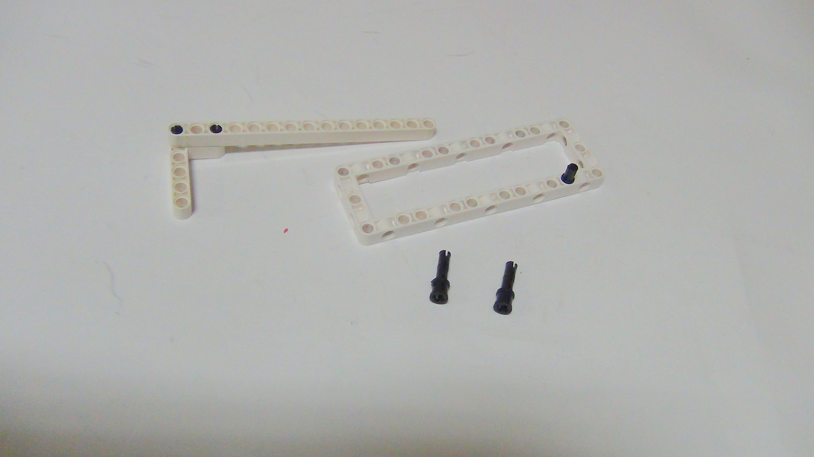
Рисунок 16. Конвейерная лента

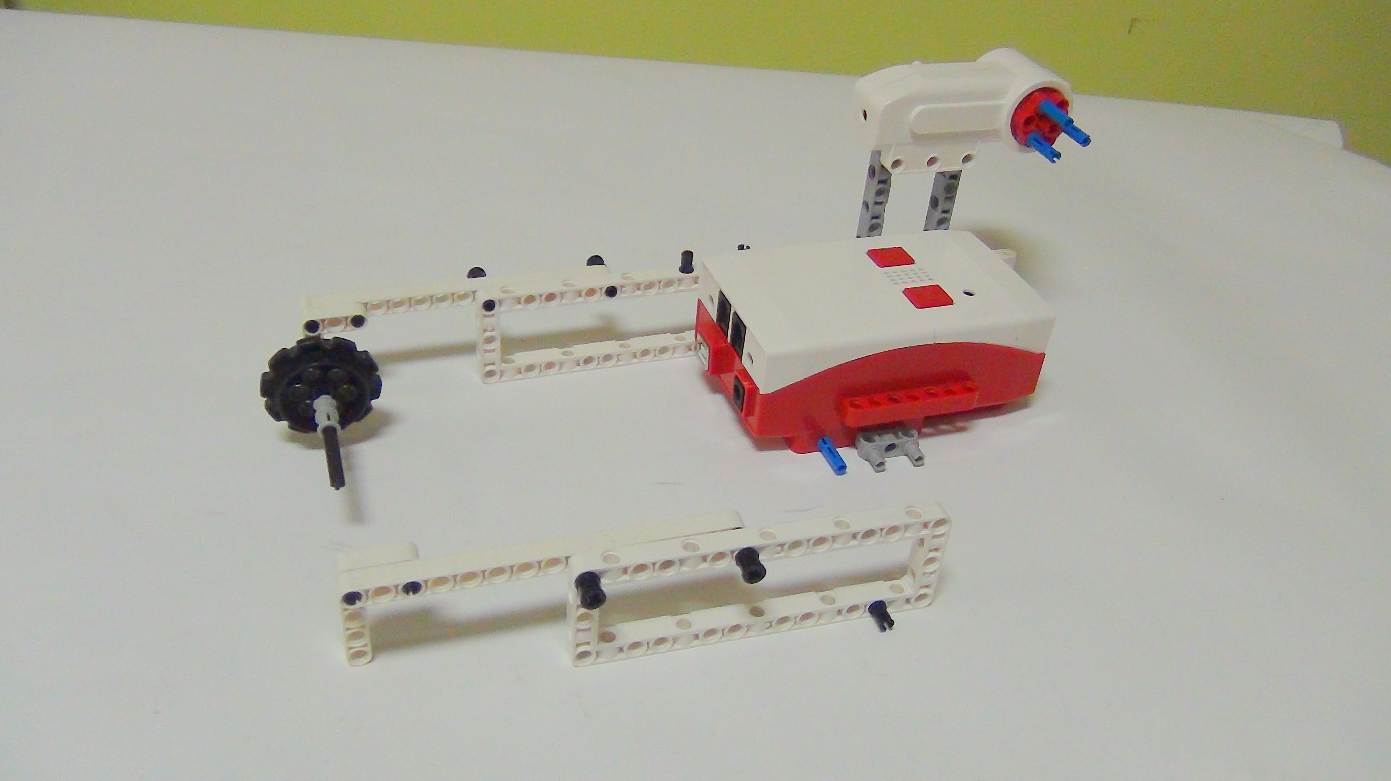
Рисунок 17. Конвейерная лента

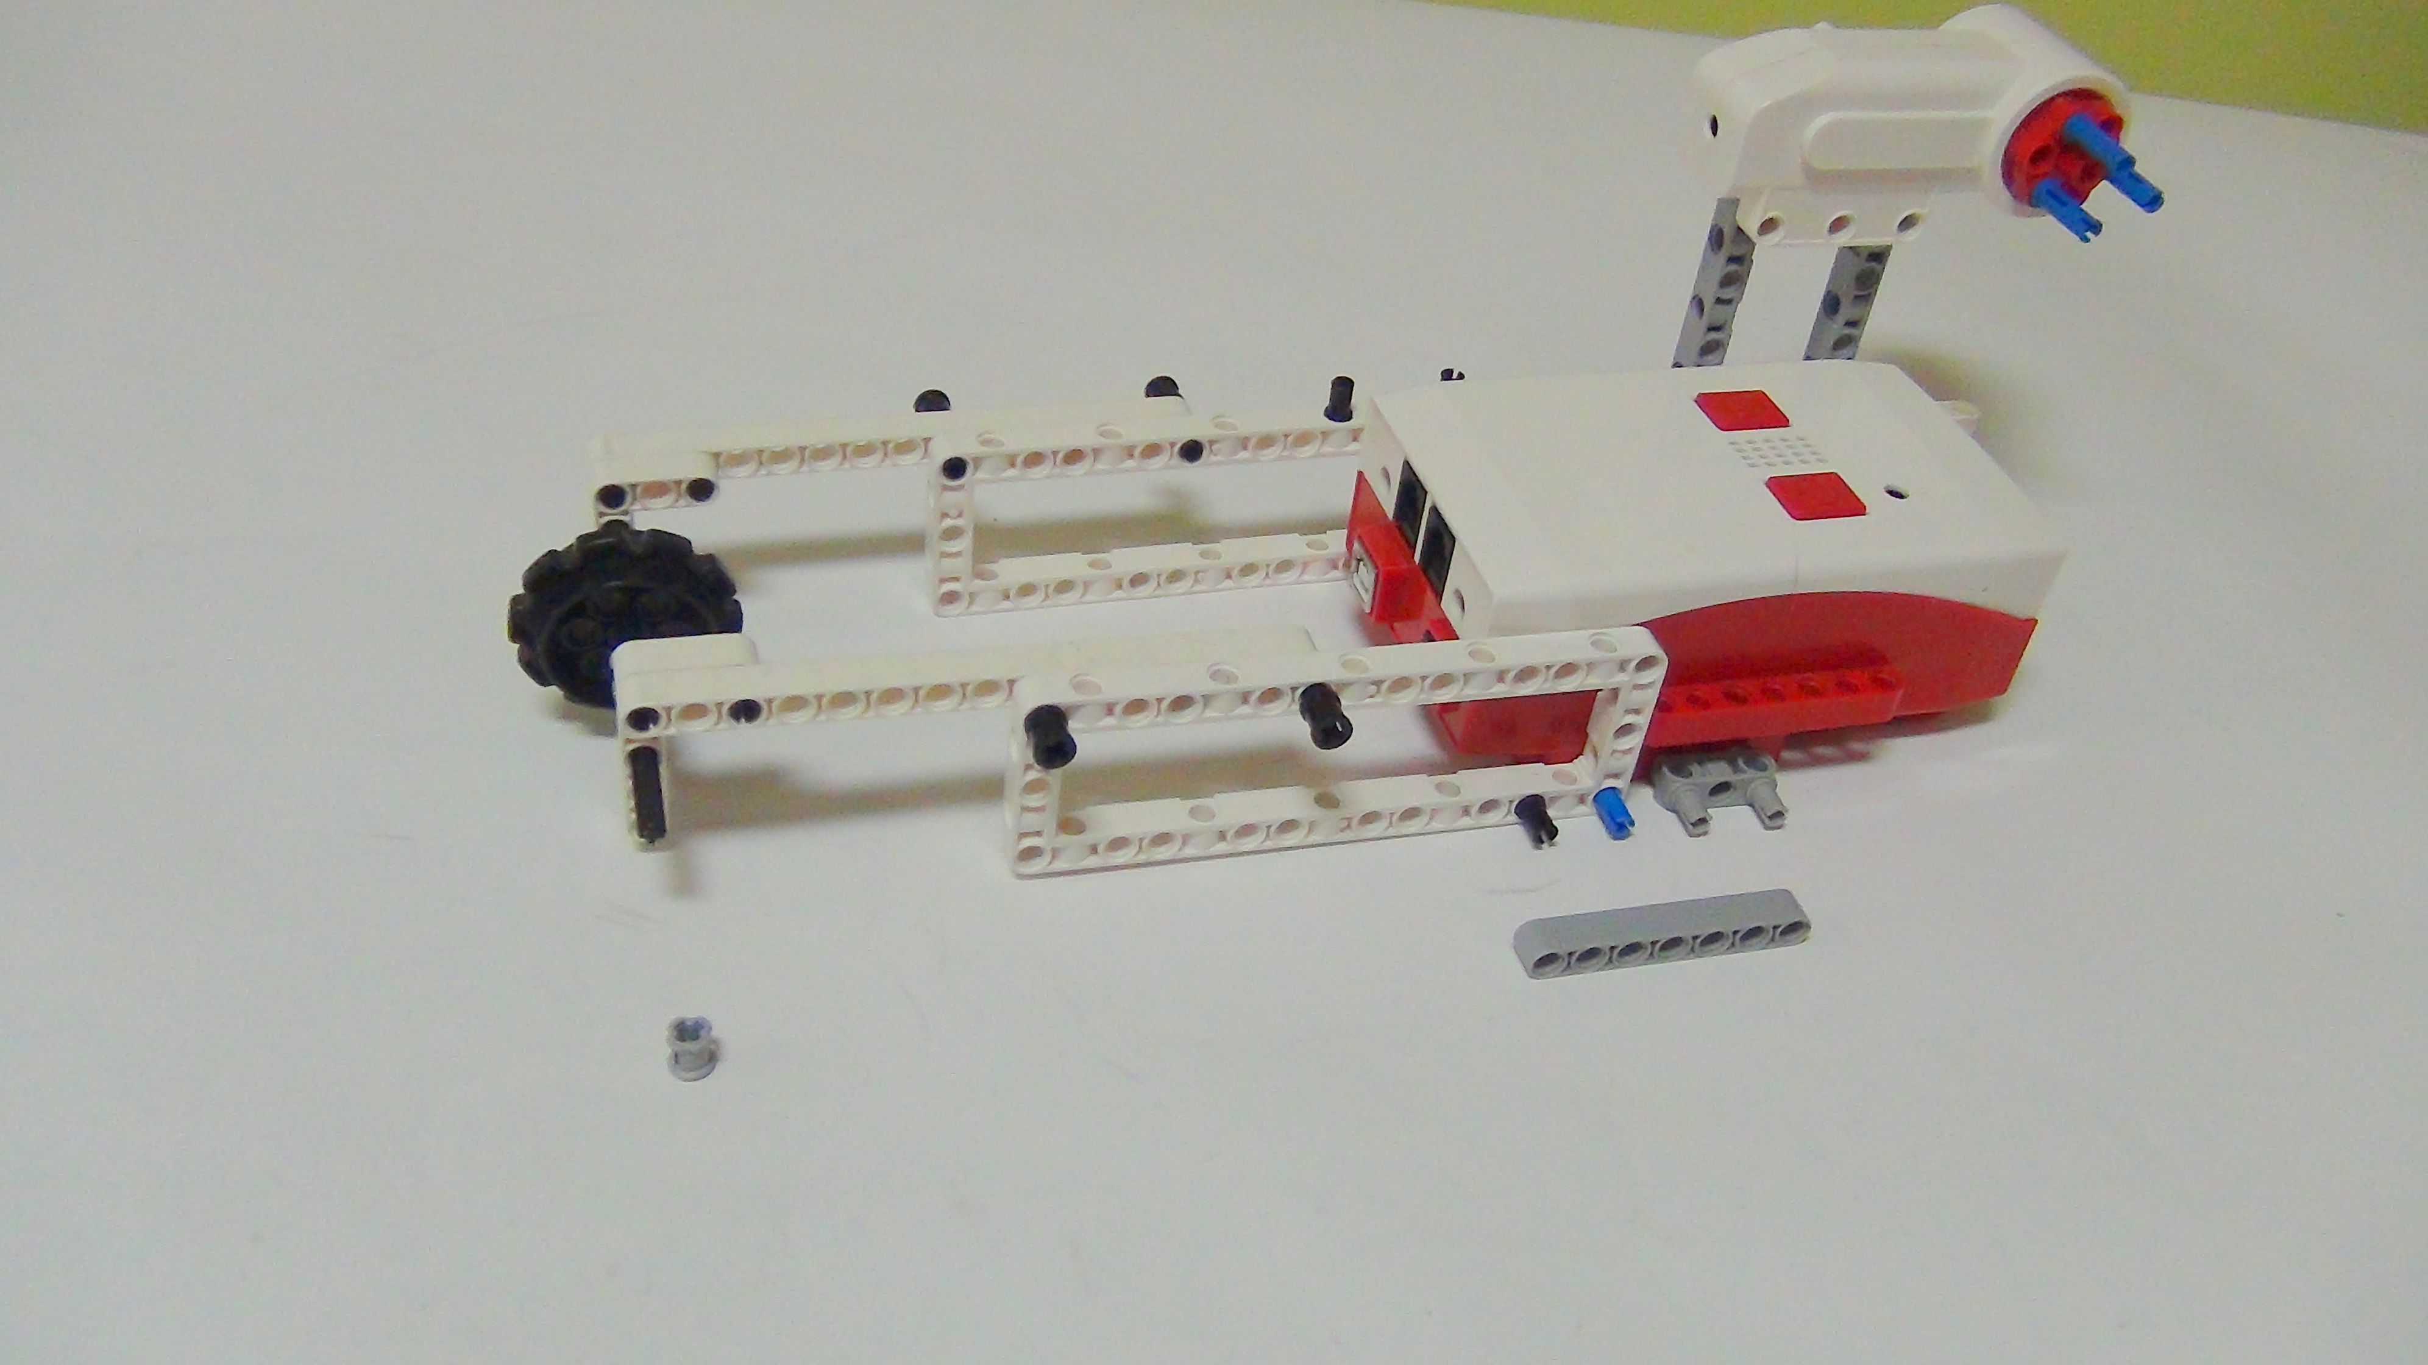
Рисунок 18. Конвейерная лента

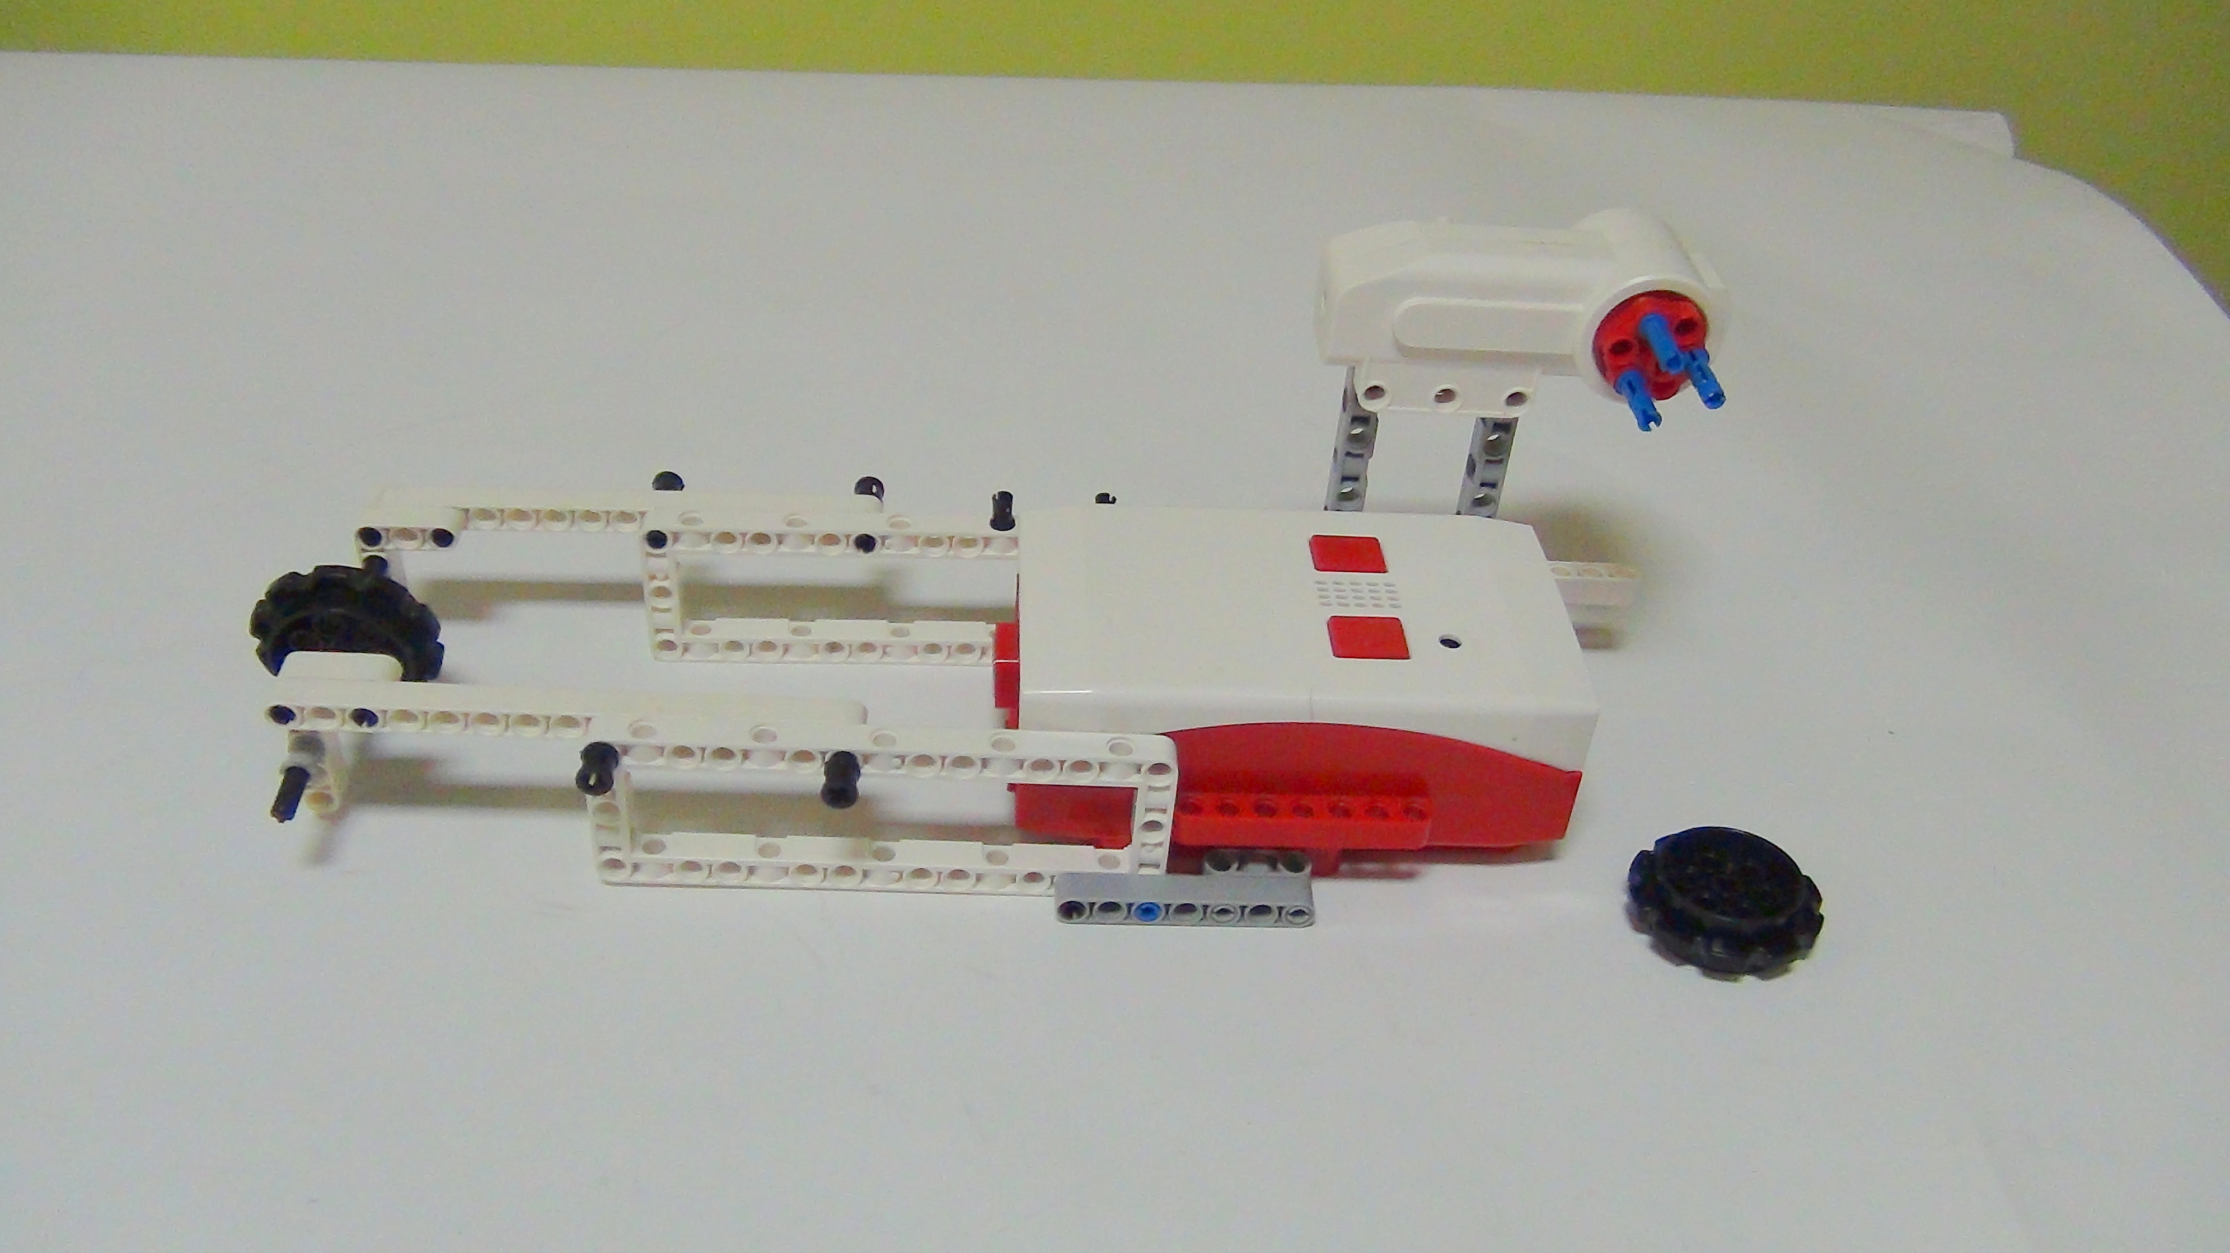
Рисунок 19. Конвейерная лента

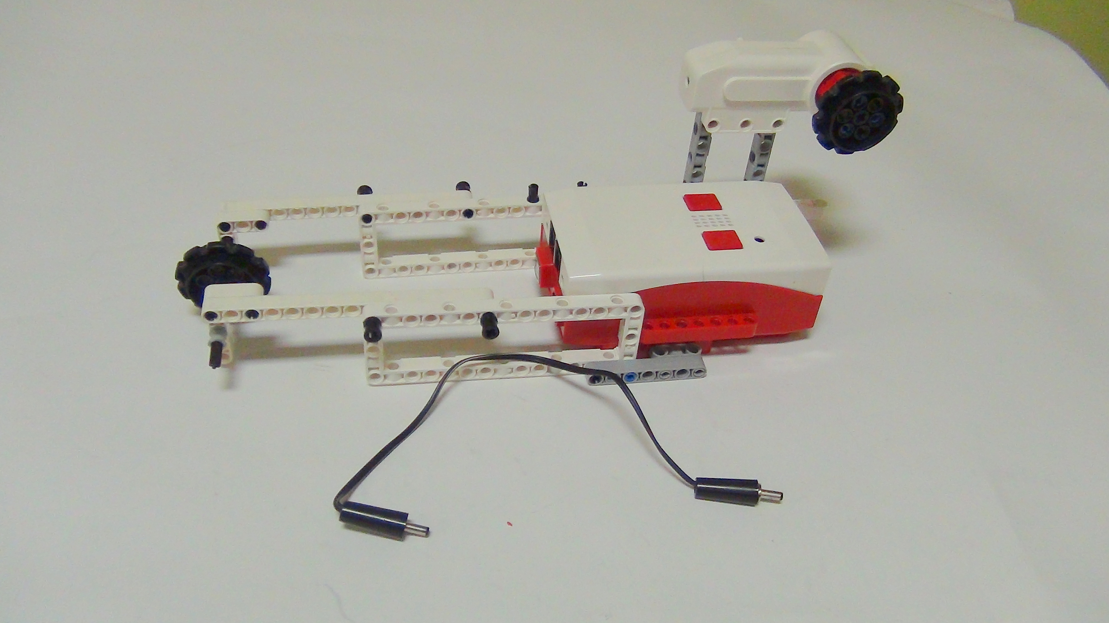
Рисунок 20. Конвейерная лента

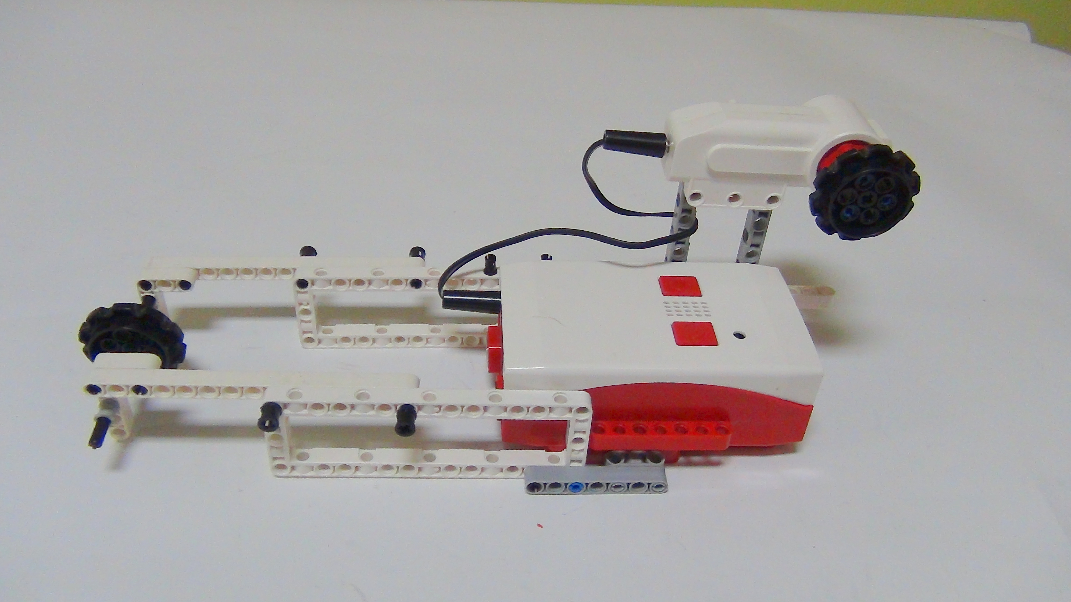
Рисунок 21. Конвейерная лента

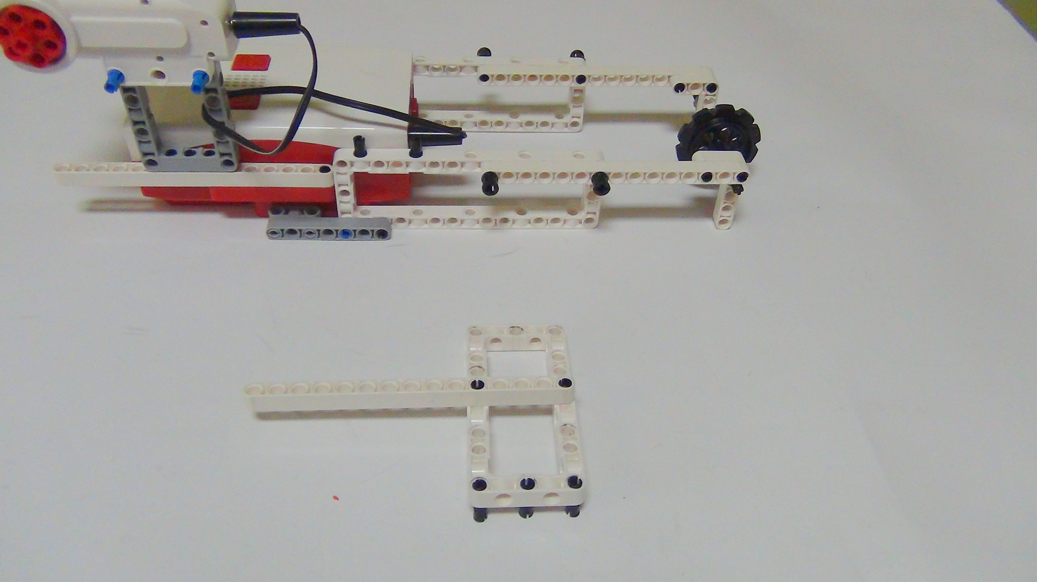
Рисунок 22. Конвейерная лента

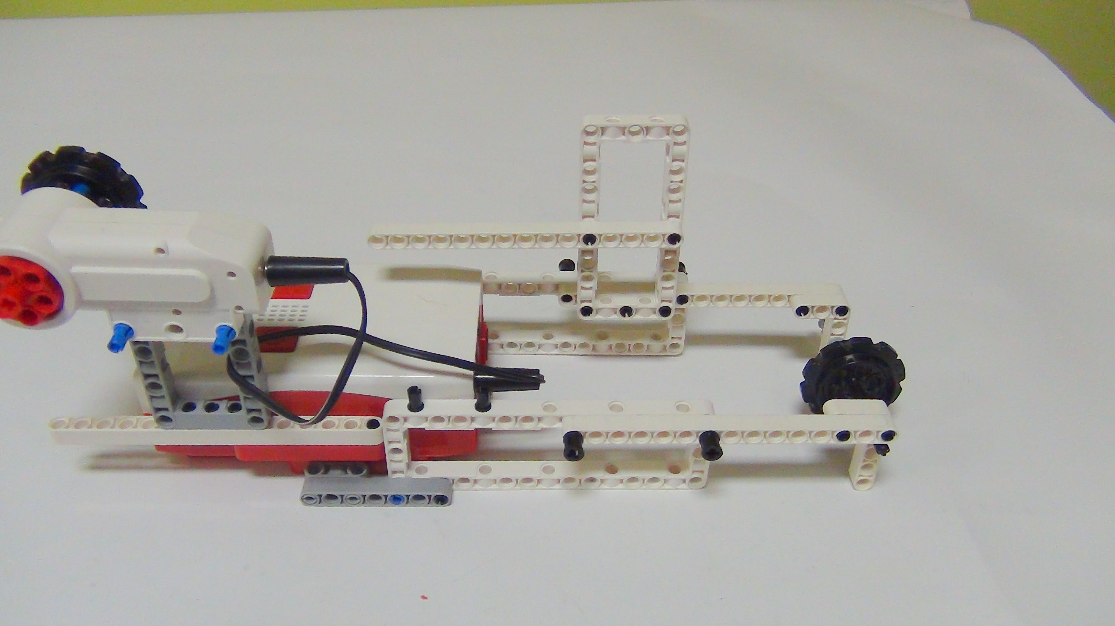
Рисунок 23. Конвейерная лента

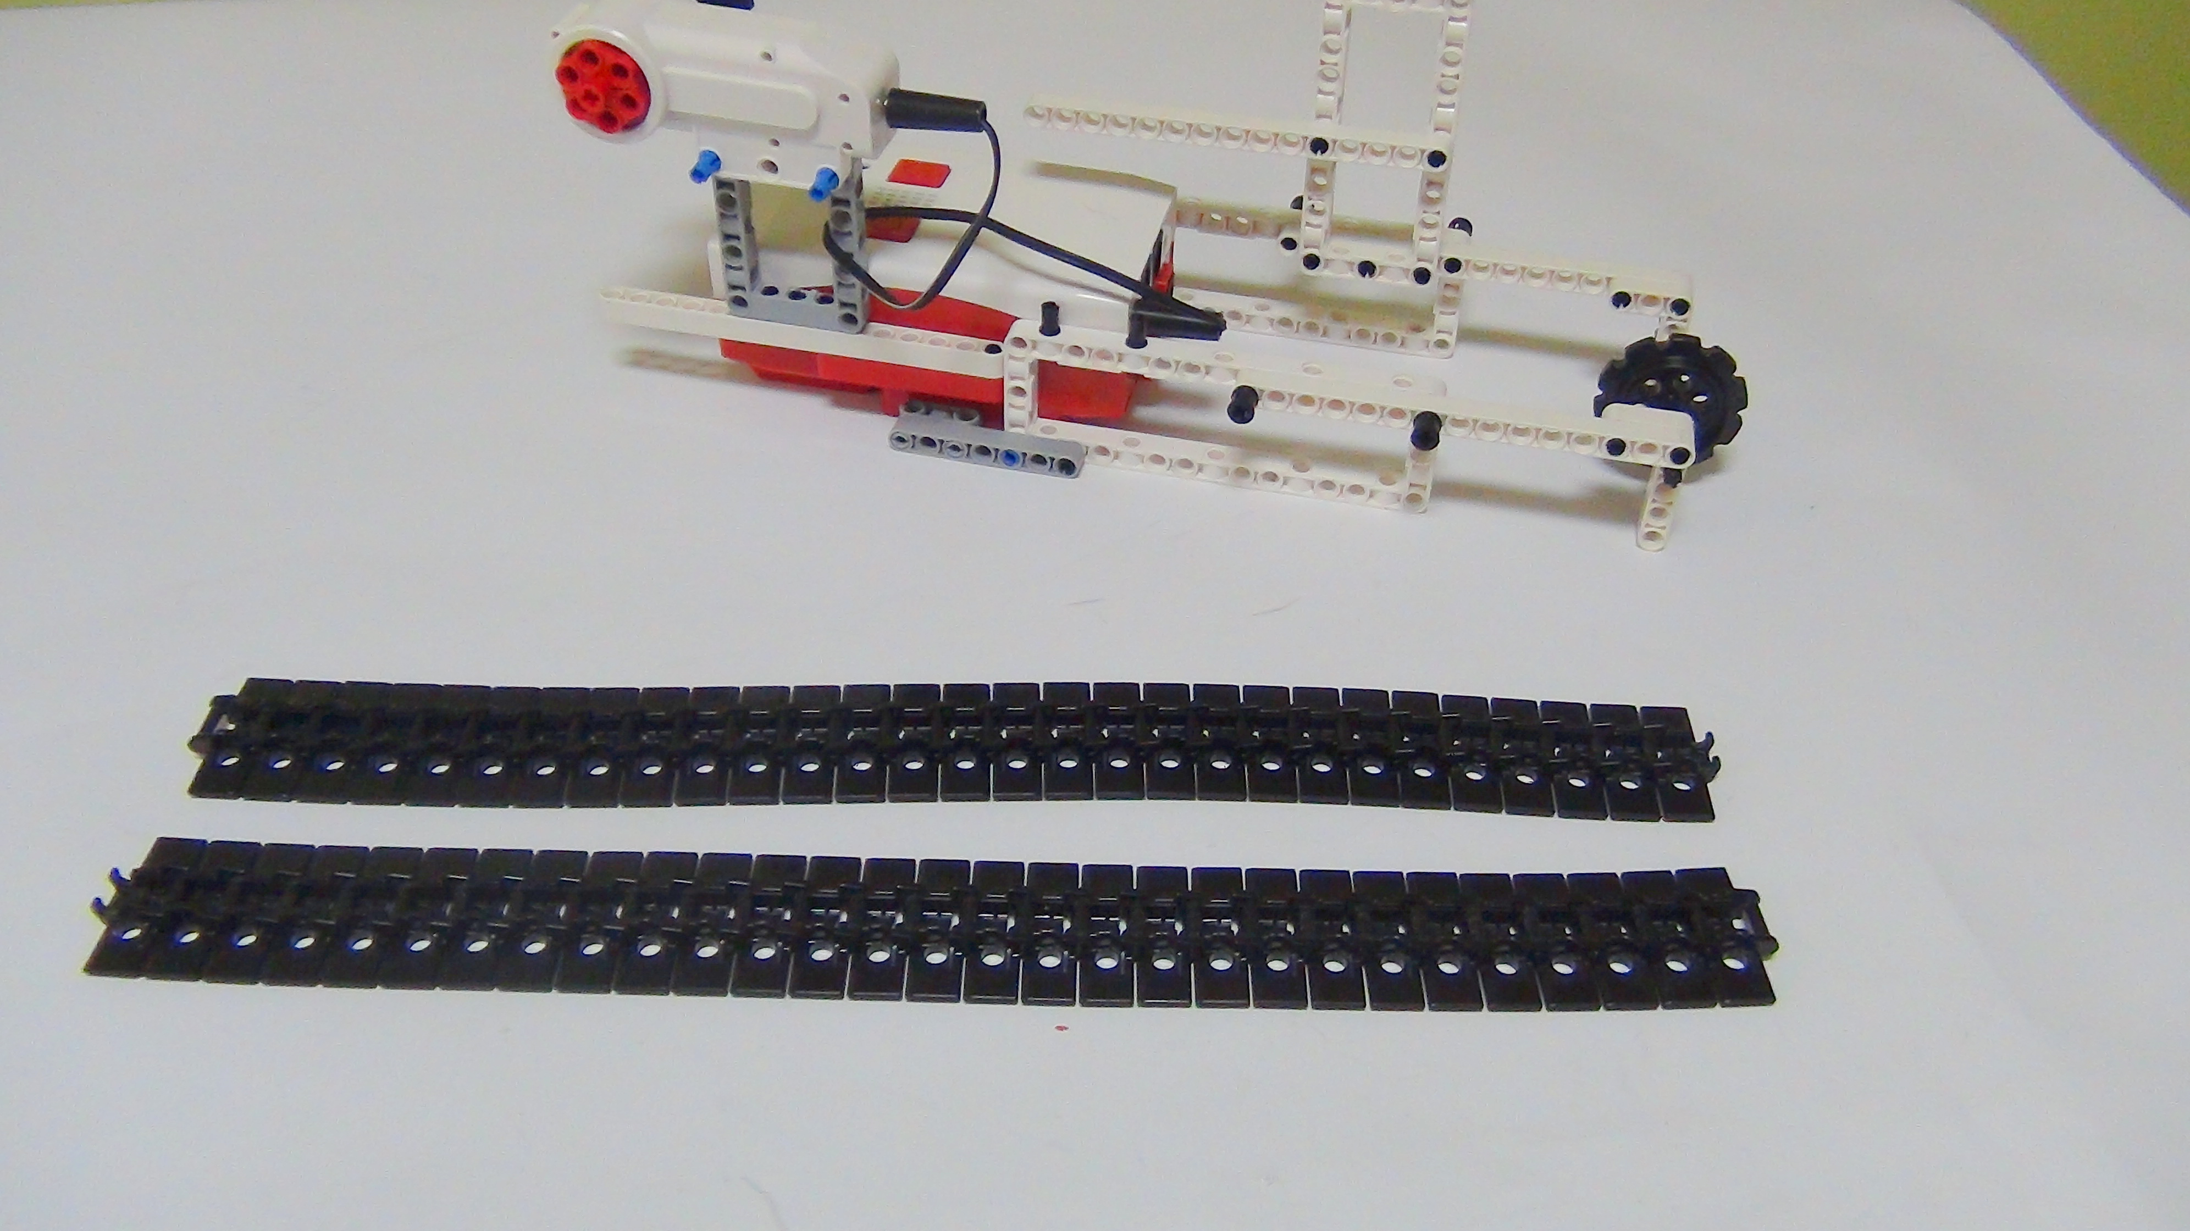
Рисунок 24. Конвейерная лента

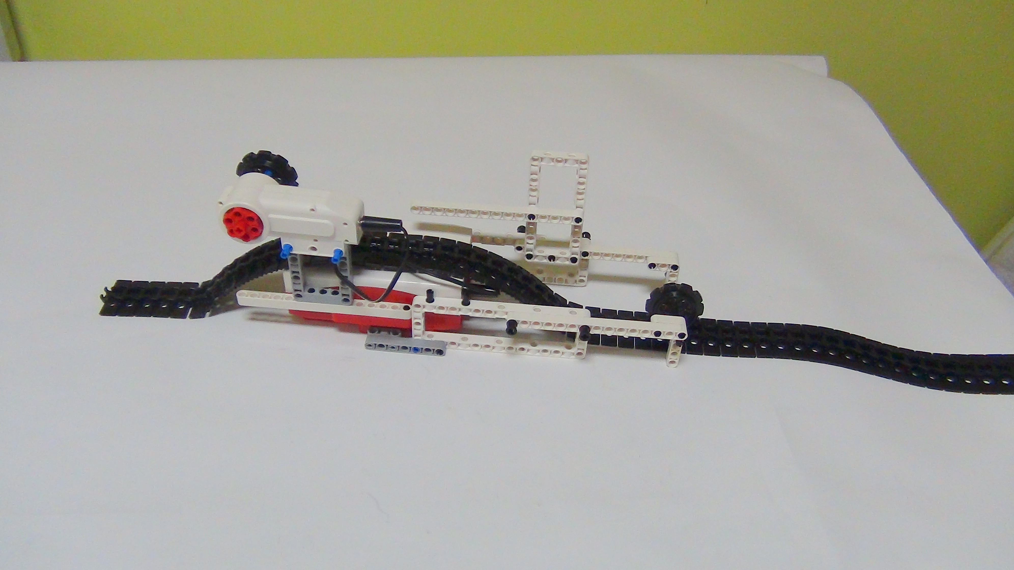
Рисунок 25. Конвейерная лента

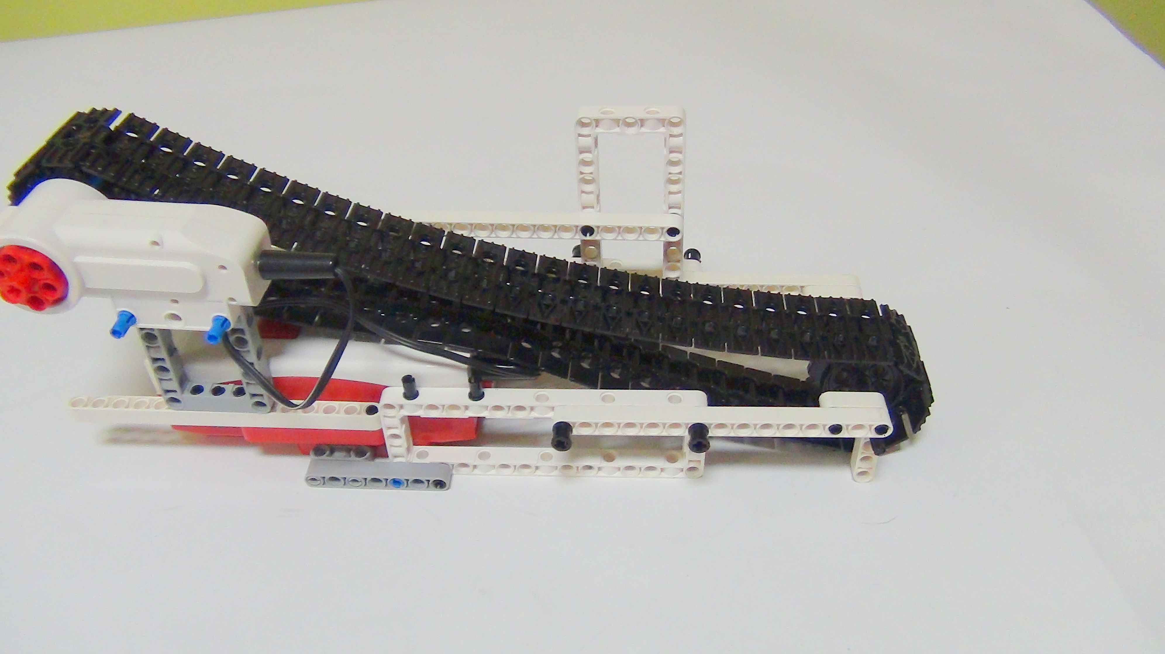
Рисунок 26. Конвейерная лента

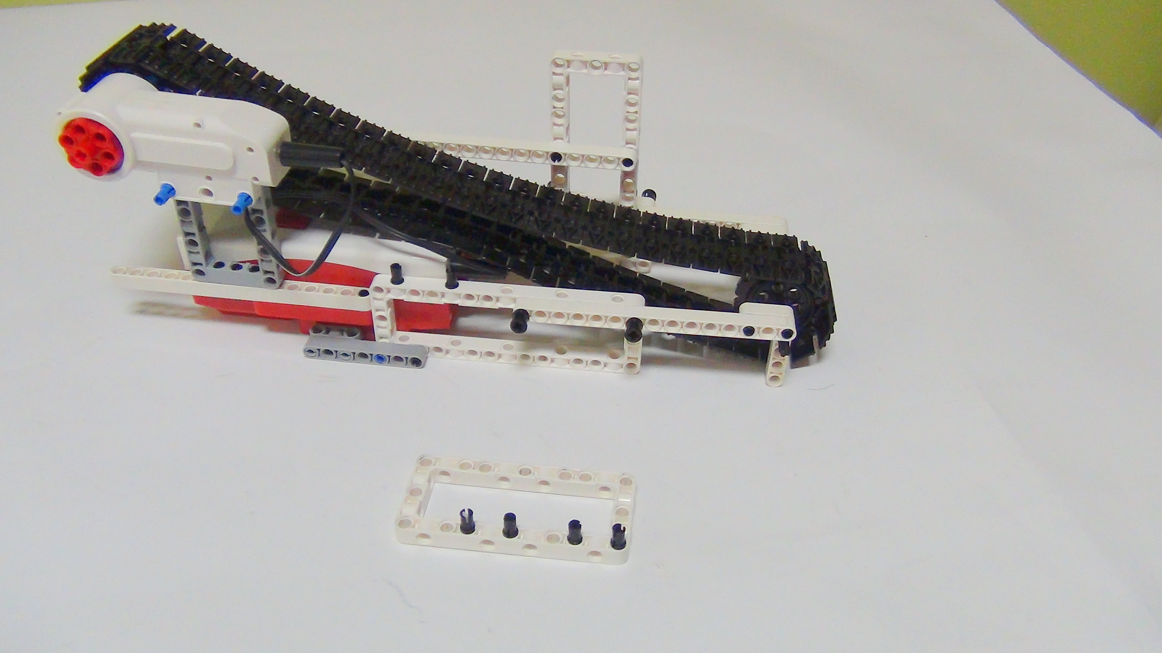
Рисунок 27. Конвейерная лента

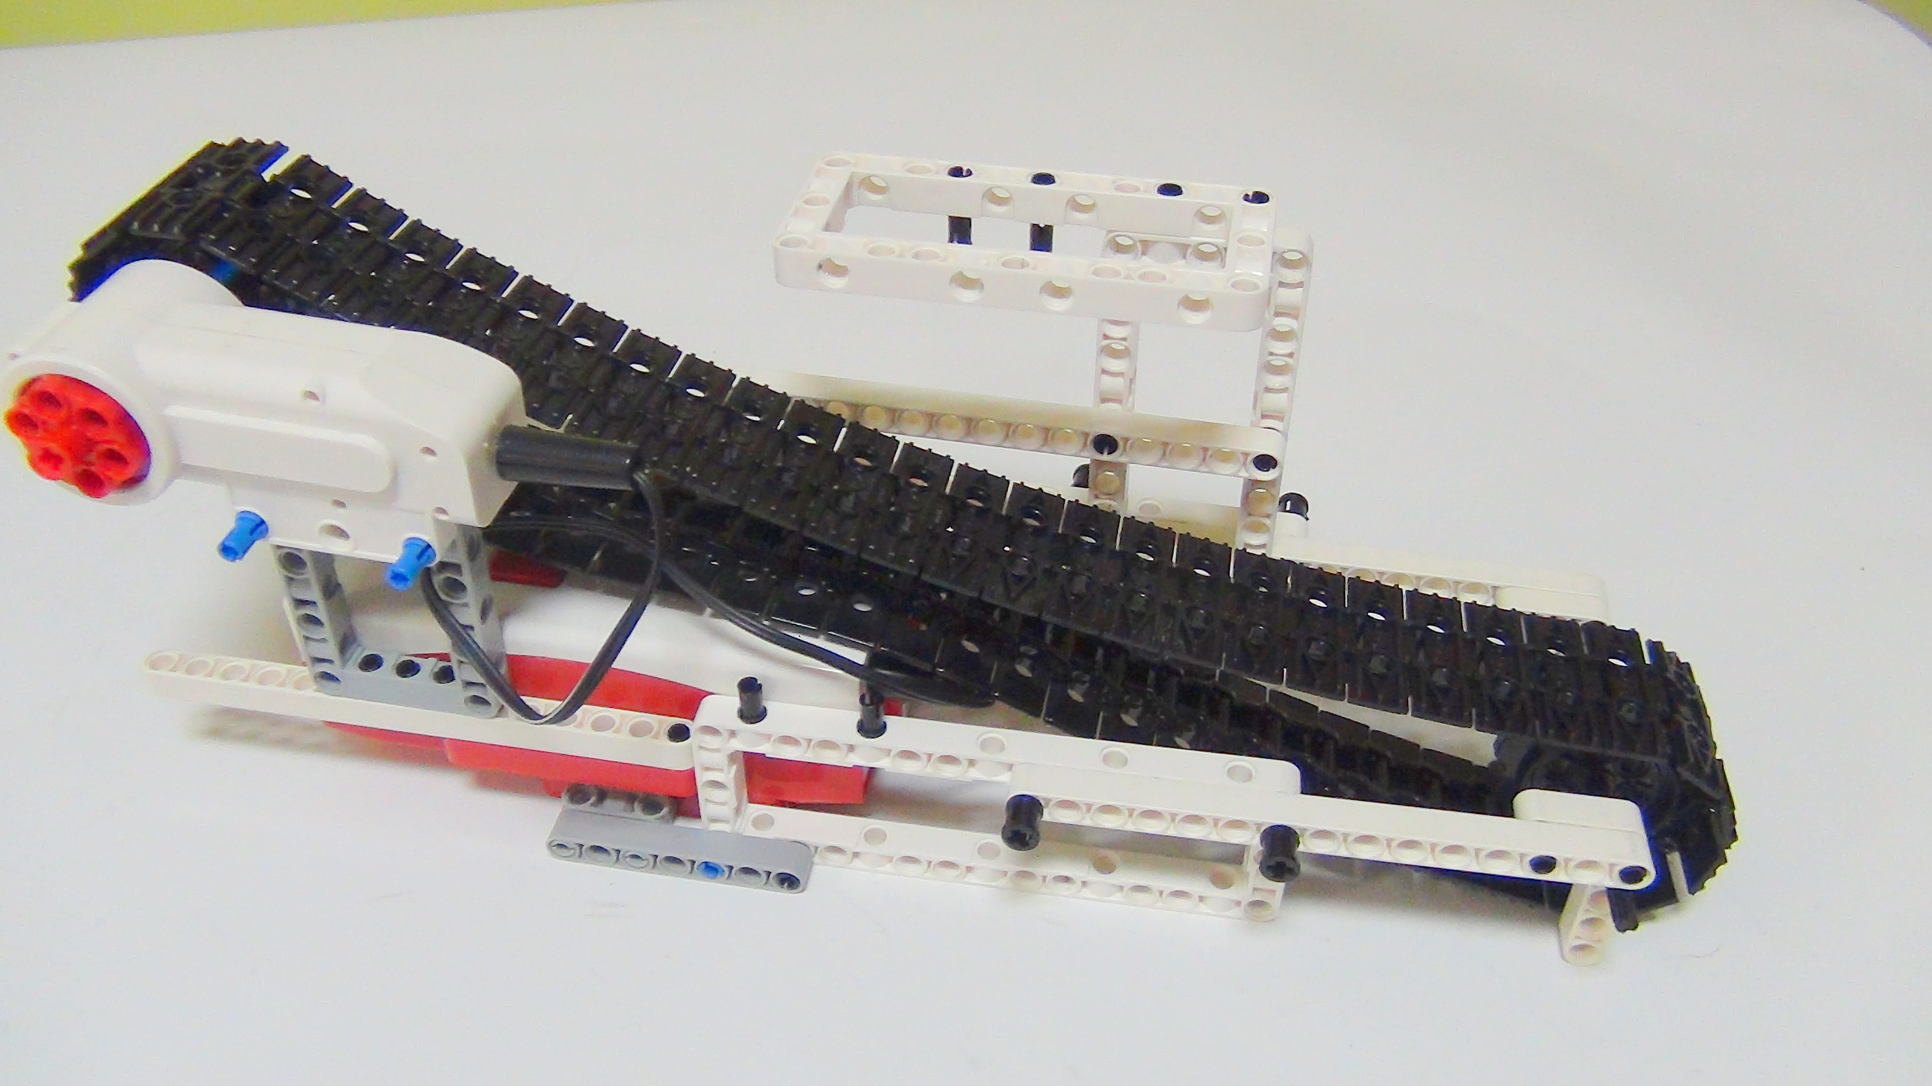
Рисунок 28. Конвейерная лента

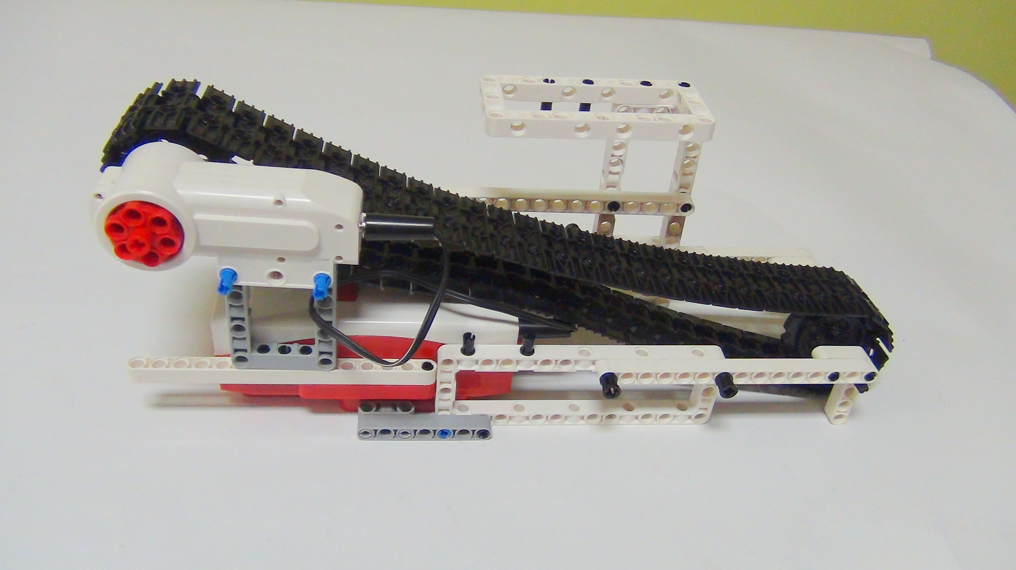
Рисунок 29. Конвейерная лента

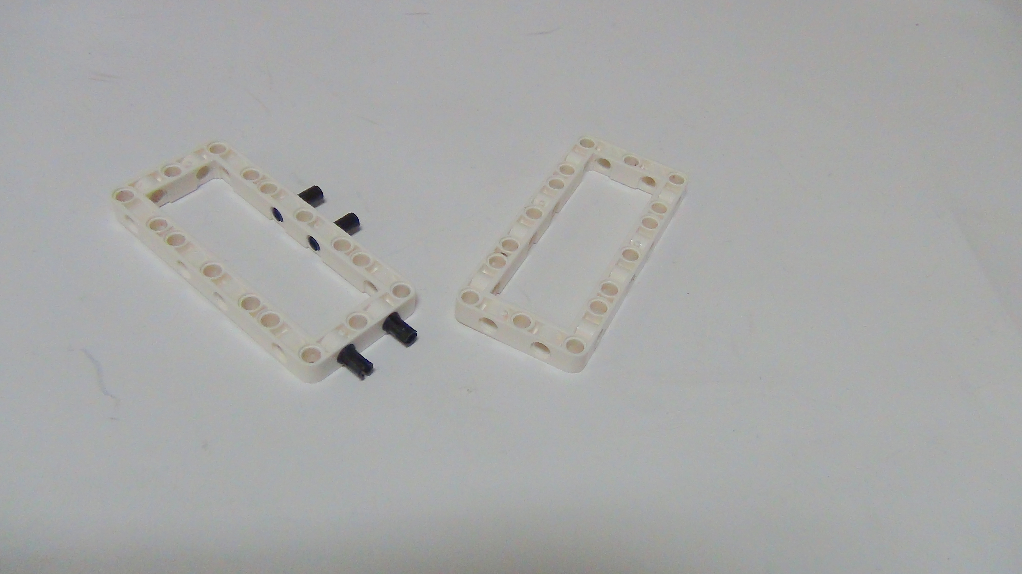
Рисунок 30. Конвейерная лента

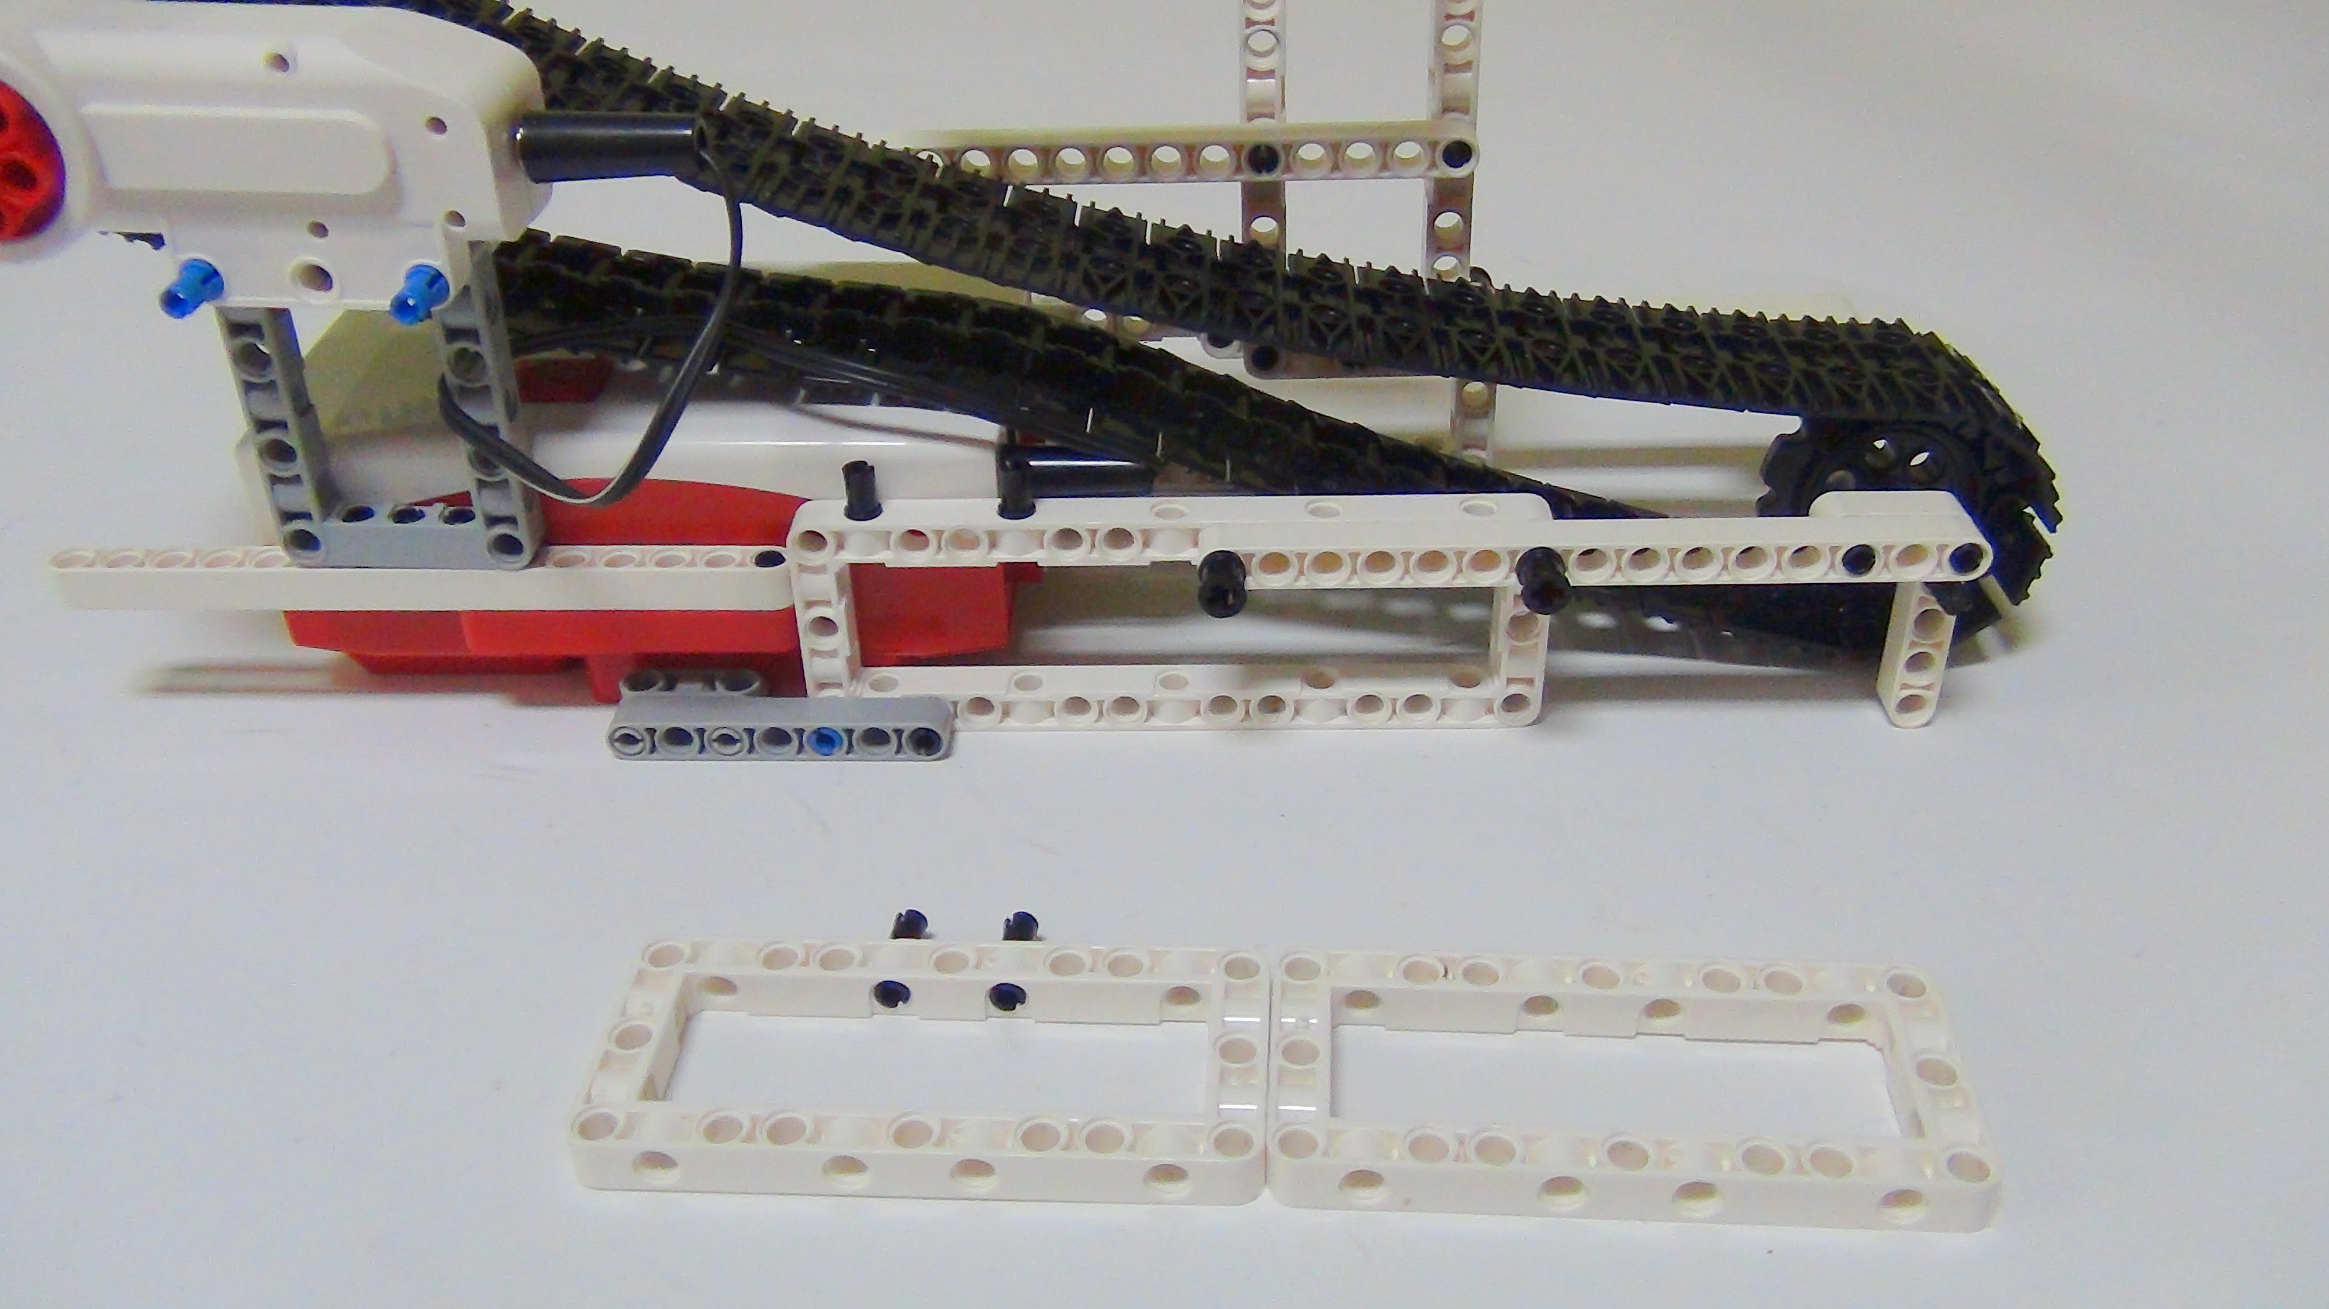
Рисунок 31. Конвейерная лента

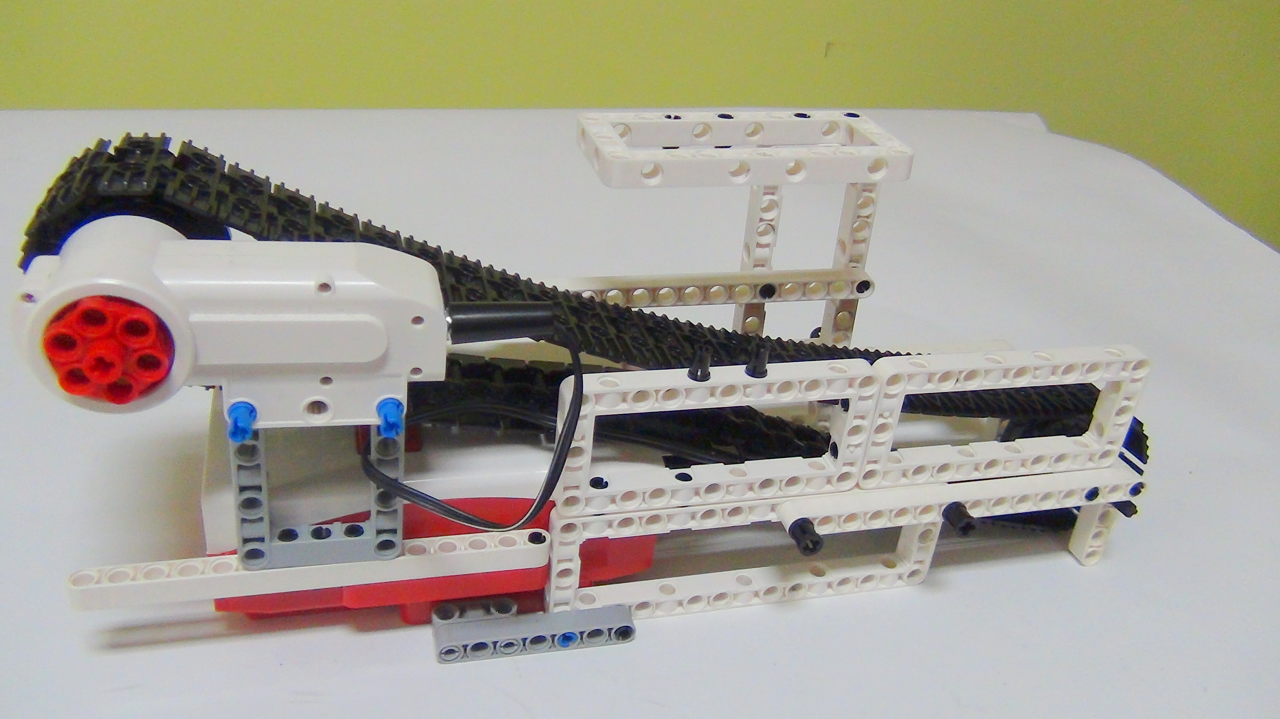
Рисунок 32. Конвейерная лента

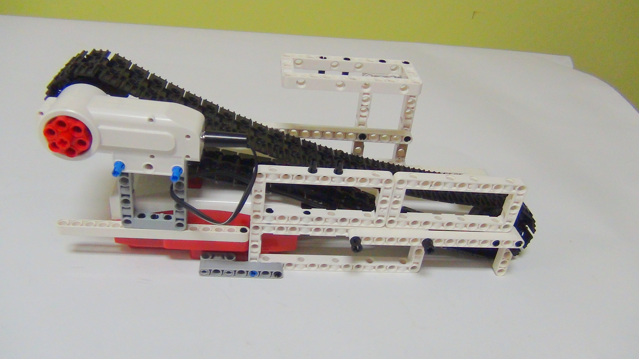
Рисунок 33. Конвейерная лента

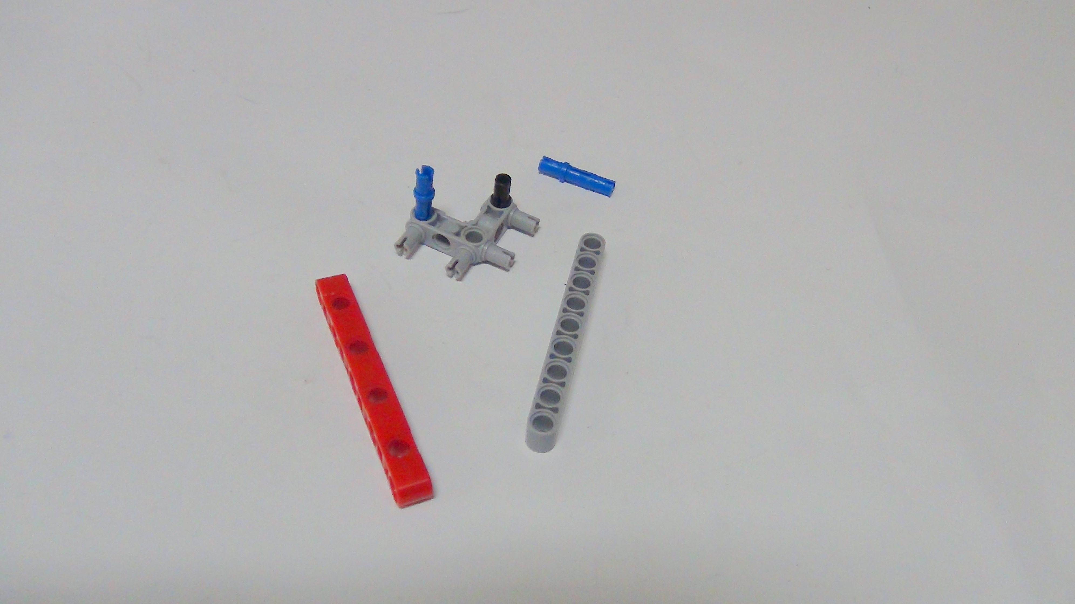
Рисунок 34. Конвейерная лента

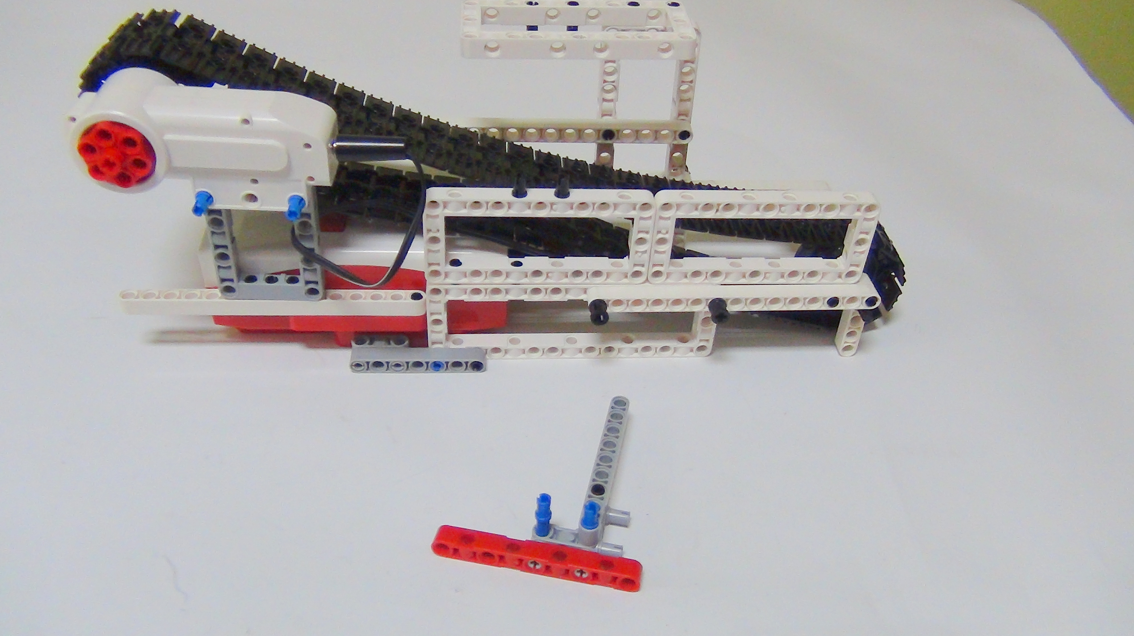
Рисунок 35. Конвейерная лента

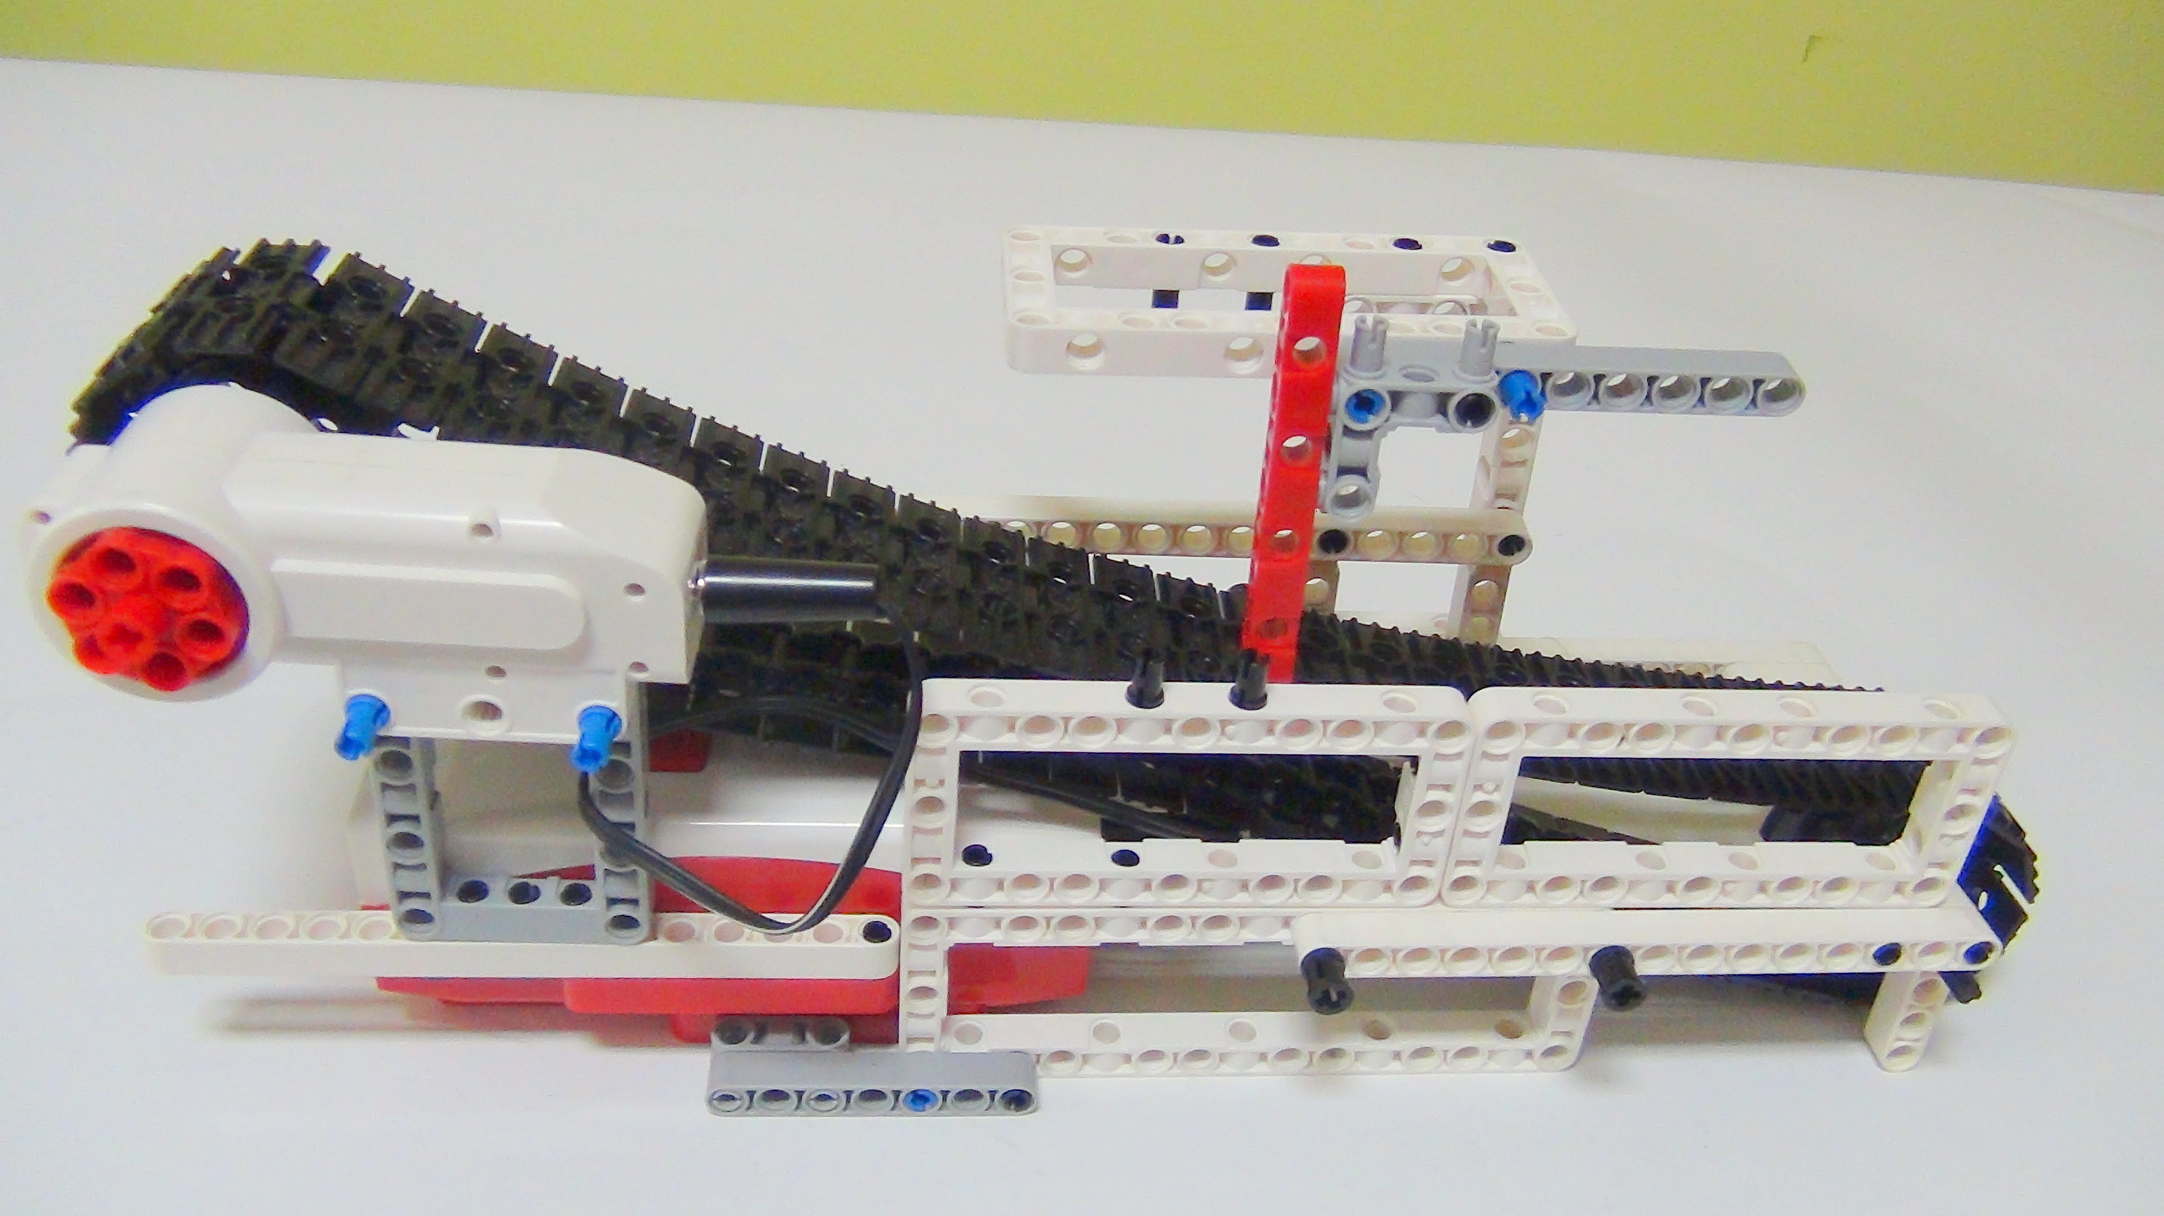
Рисунок 36. Конвейерная лента

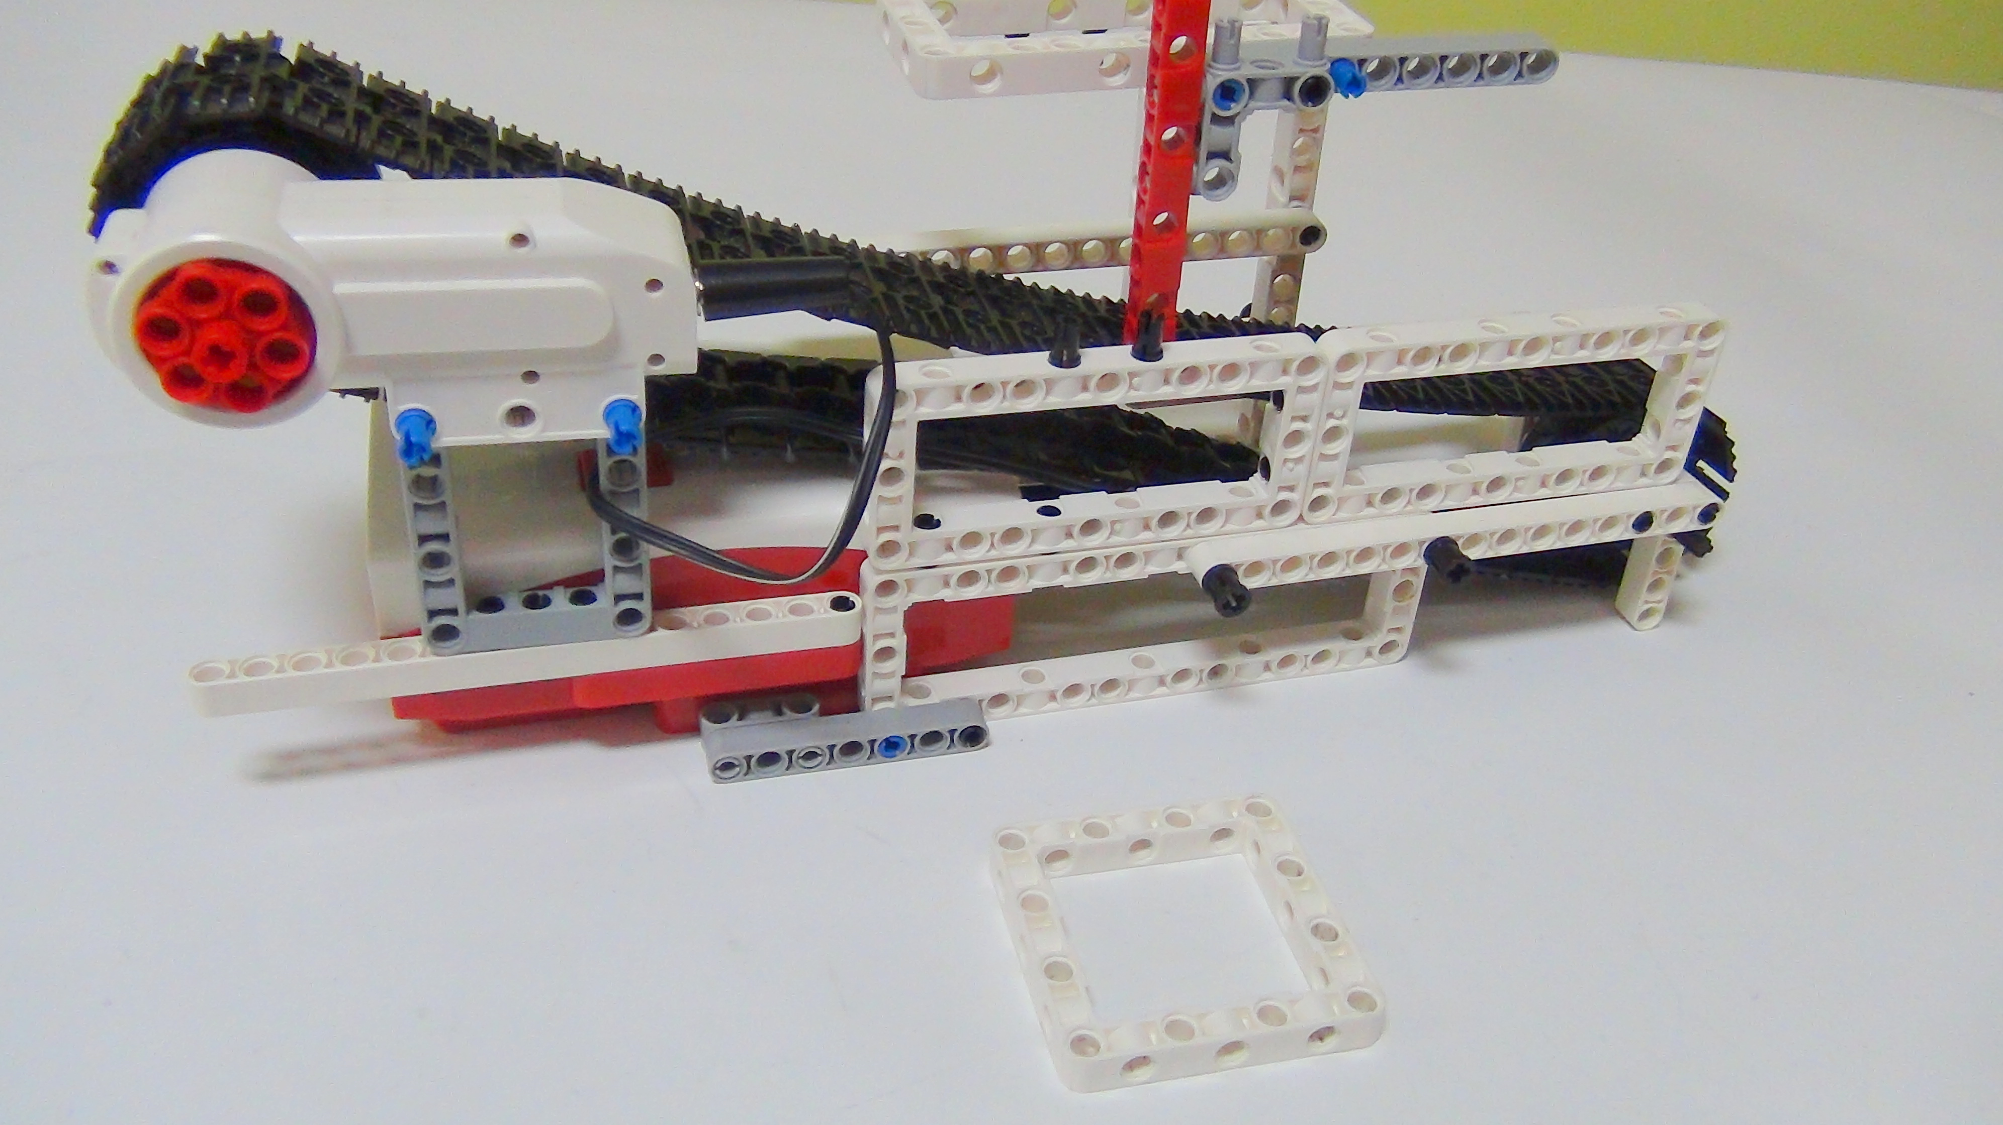
Рисунок 37. Конвейерная лента

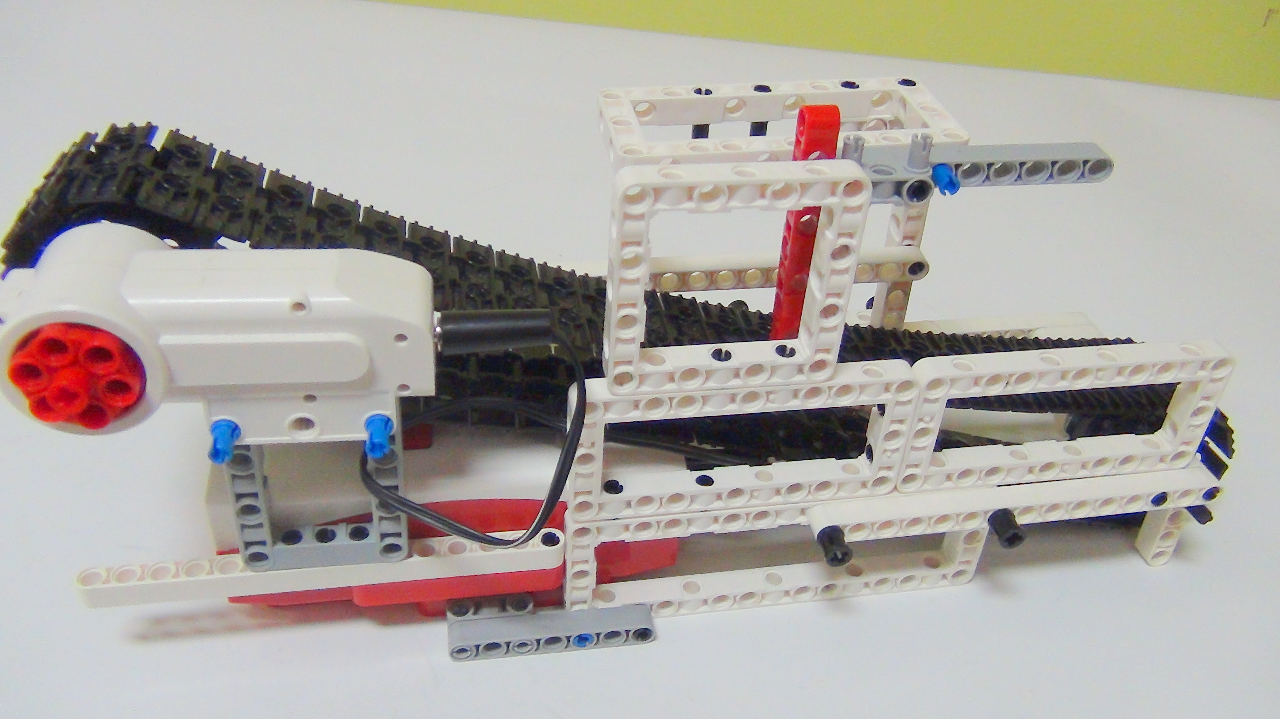
Рисунок 38. Конвейерная лента

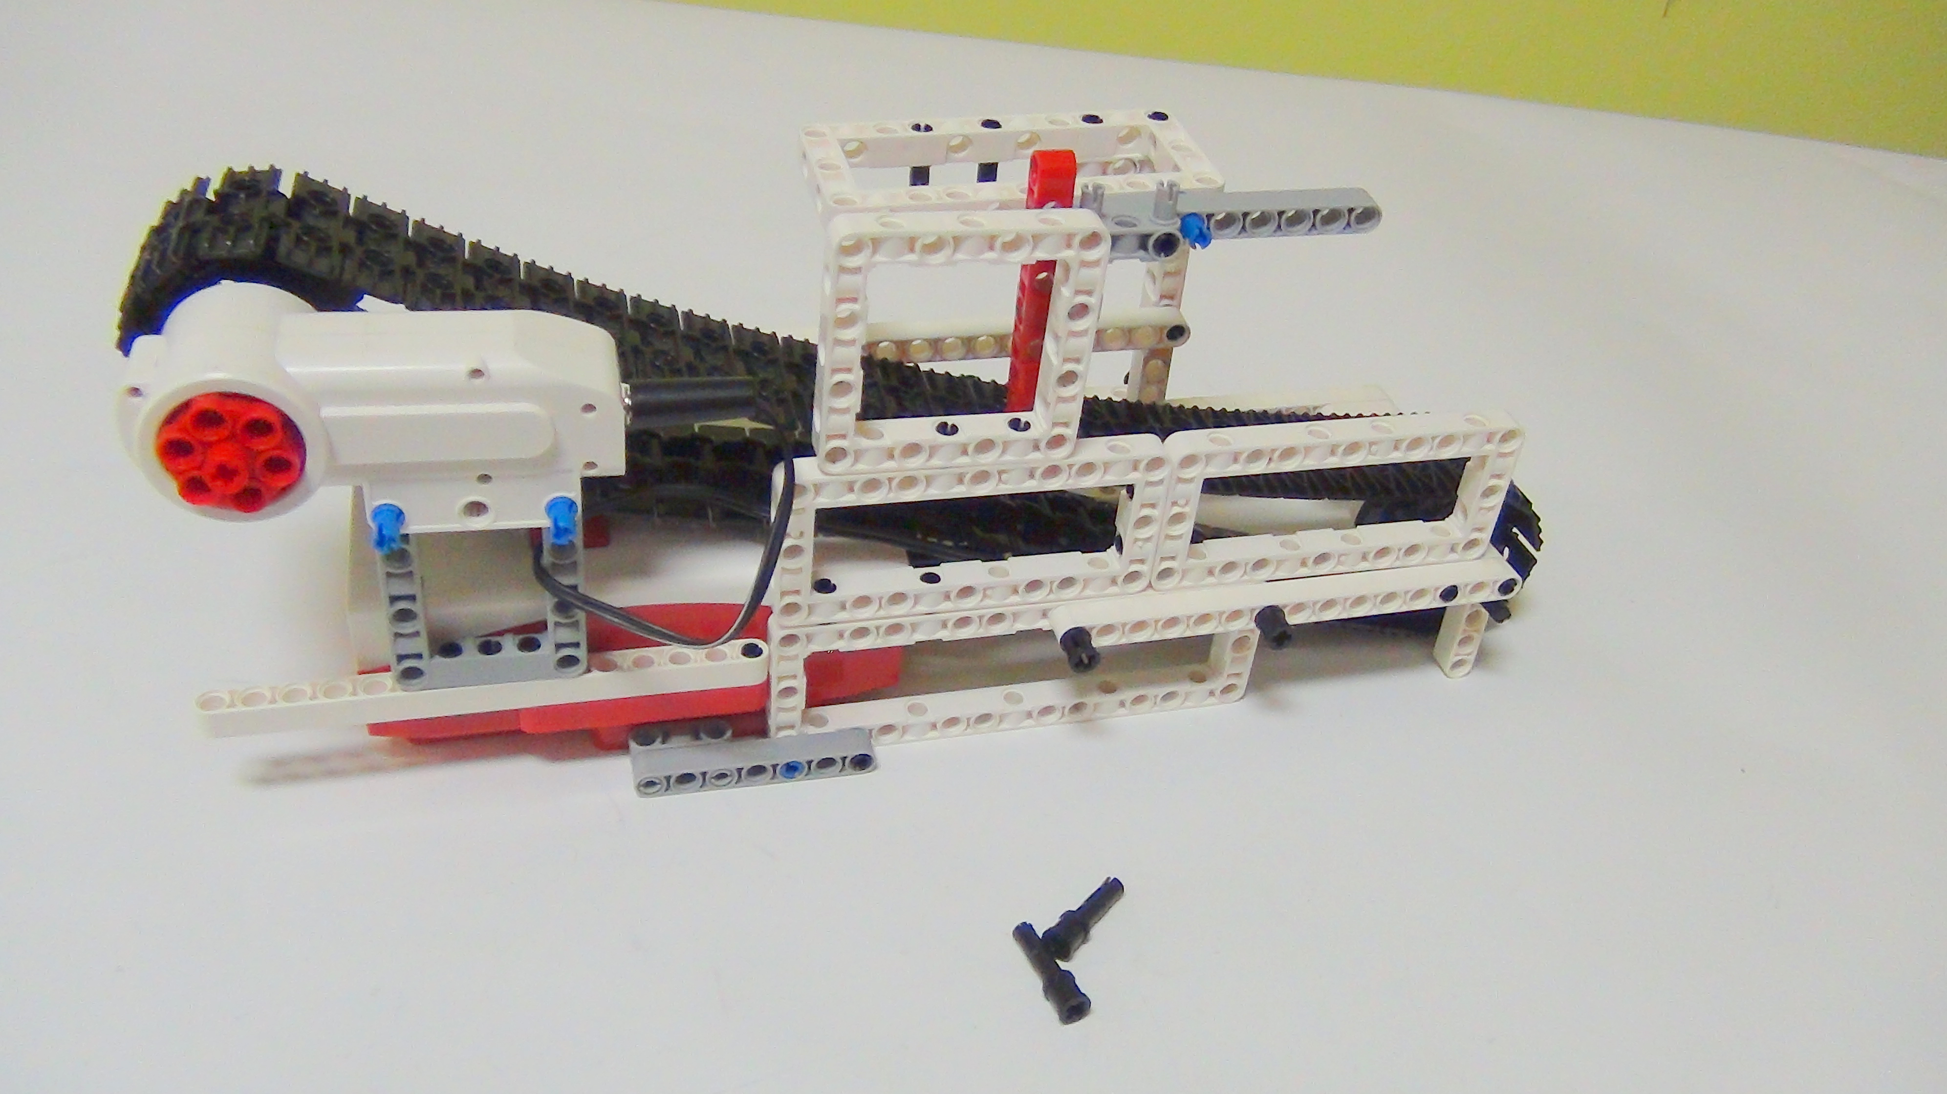
Рисунок 39. Конвейерная лента

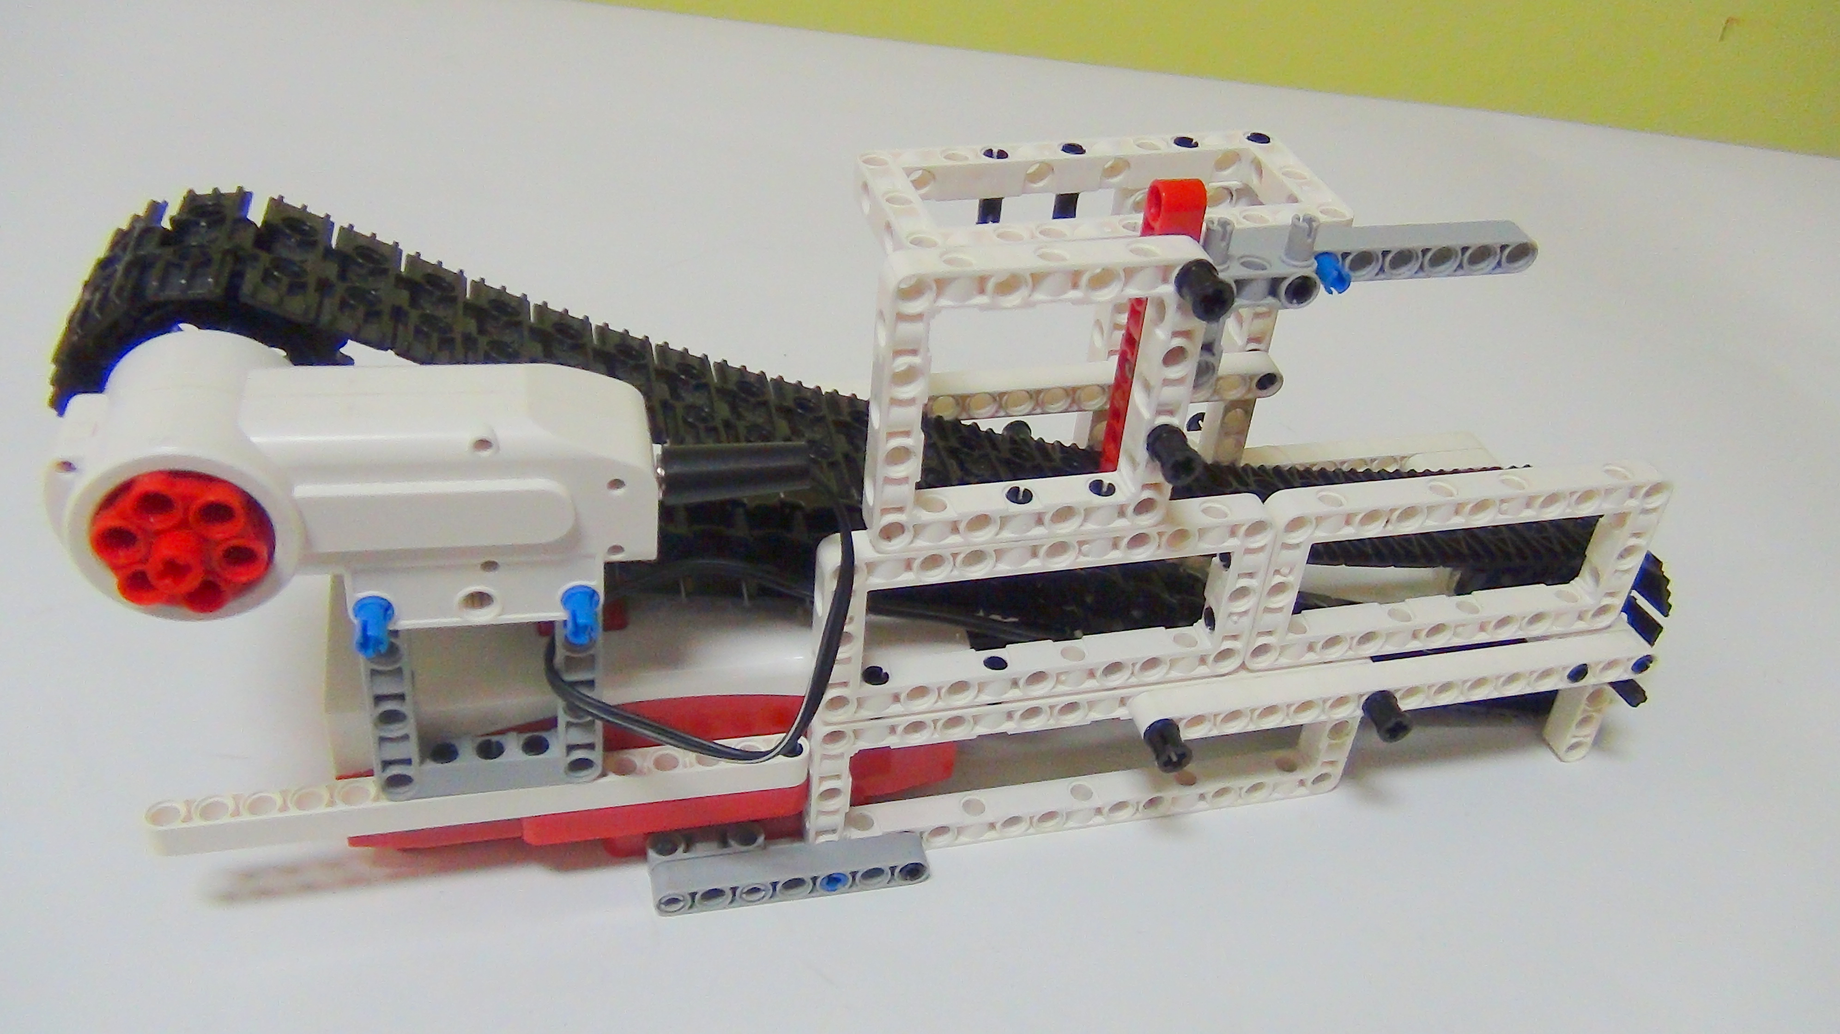
Рисунок 40. Конвейерная лента

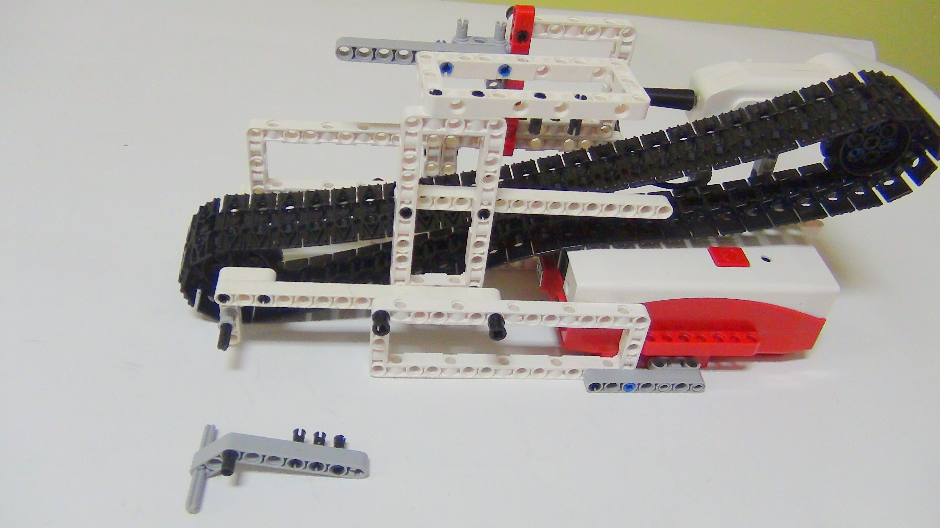
Рисунок 41. Конвейерная лента

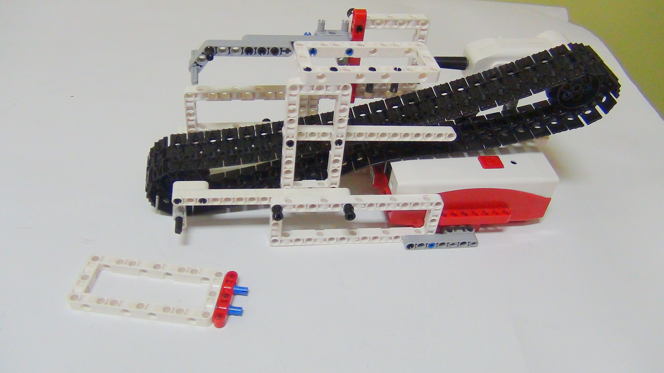
Рисунок 42. Конвейерная лента

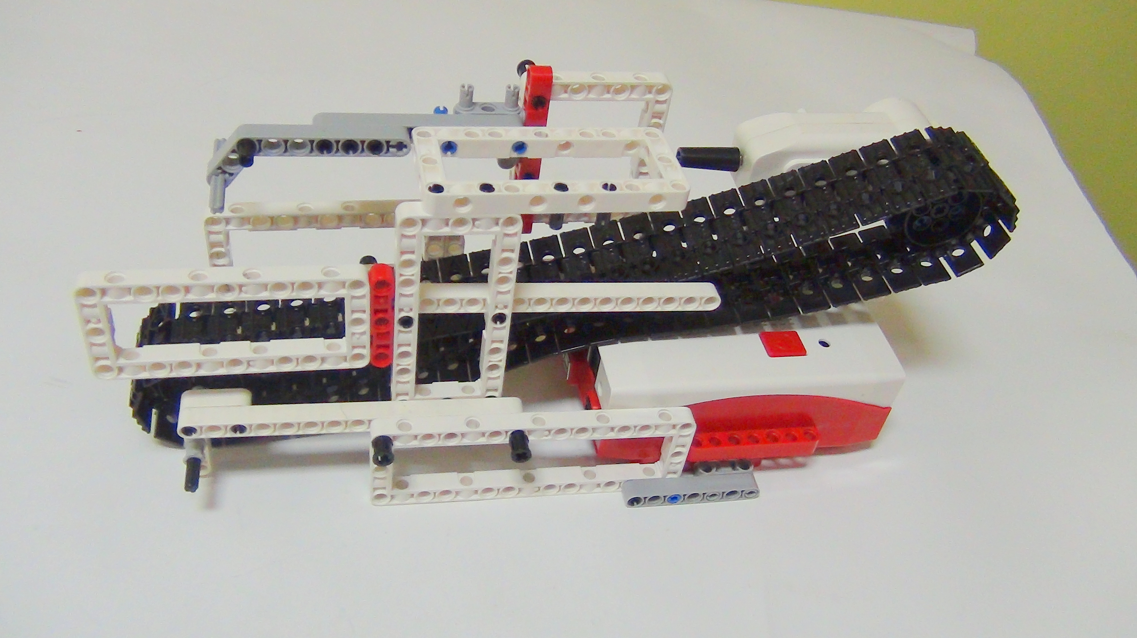
Рисунок 43. Конвейерная лента

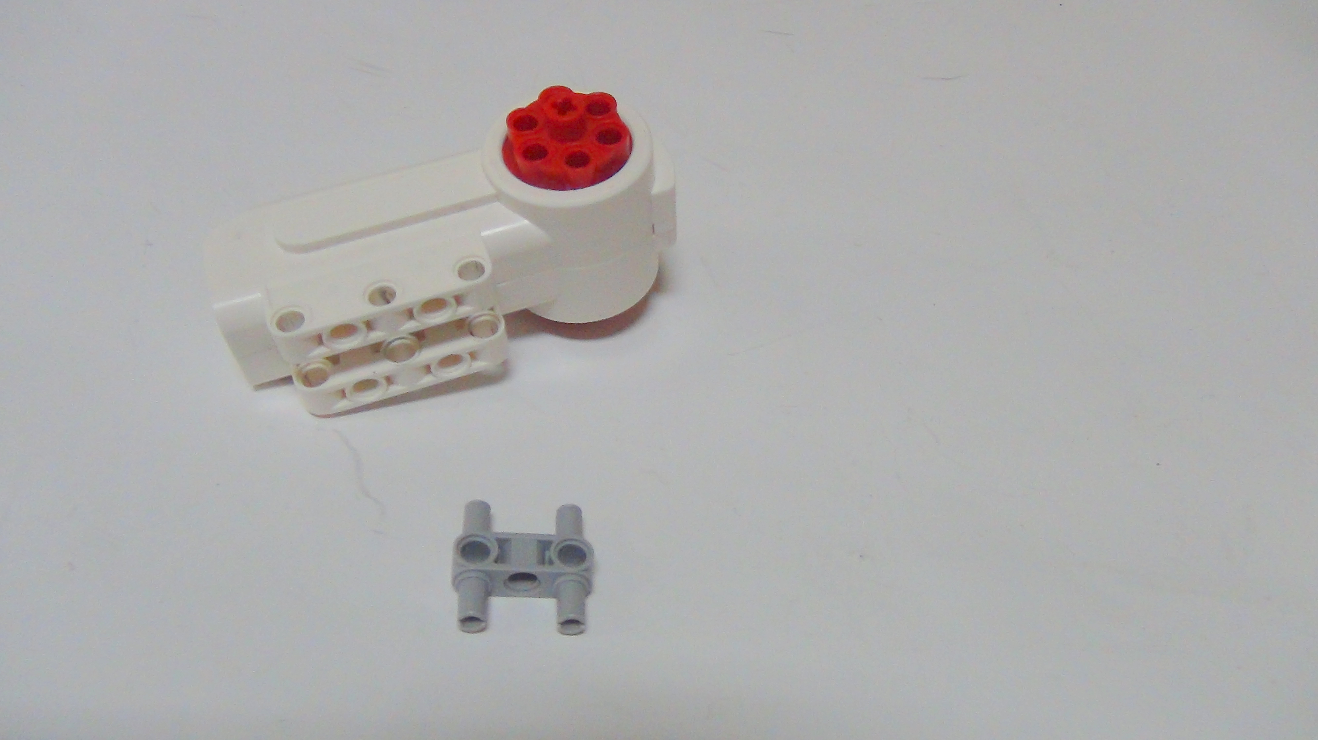
Рисунок 44. Конвейерная лента

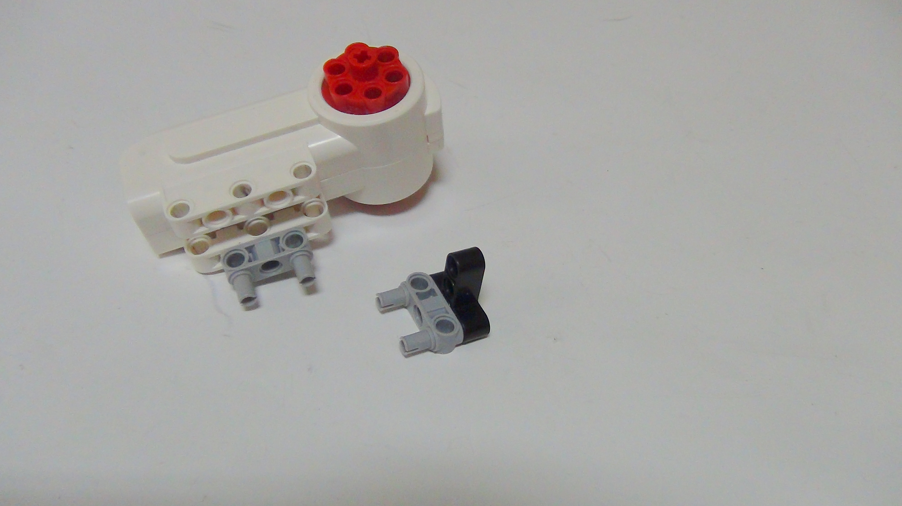
Рисунок 45. Конвейерная лента

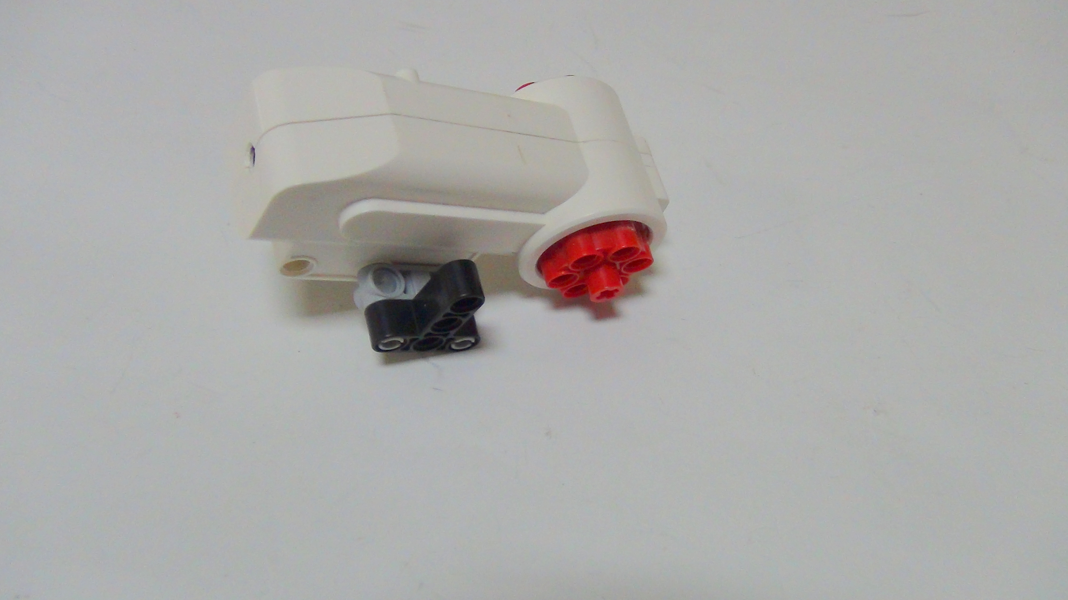
Рисунок 46. Конвейерная лента

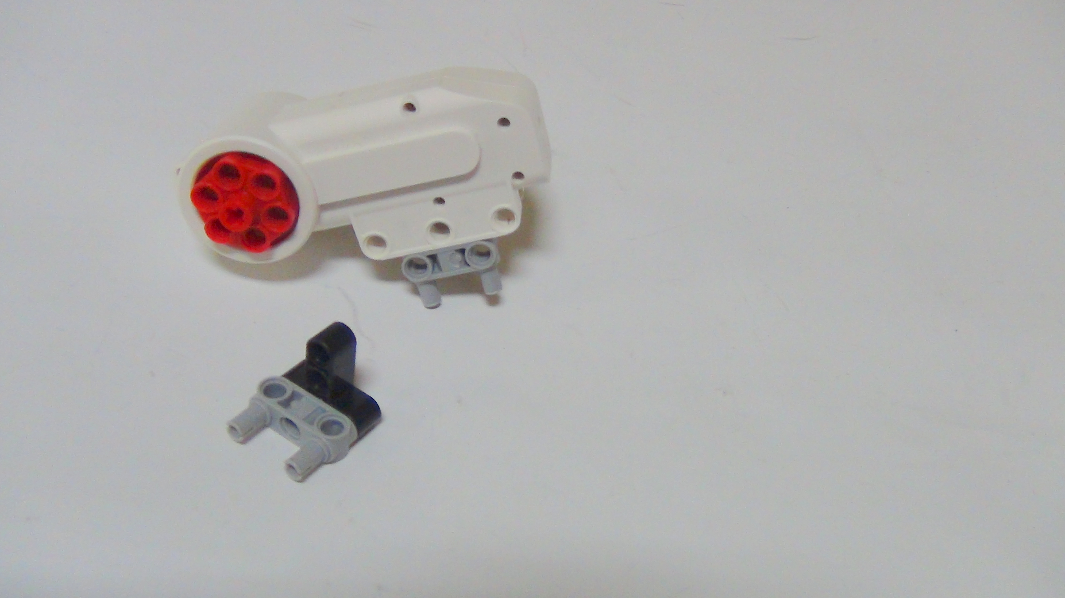
Рисунок 47. Конвейерная лента

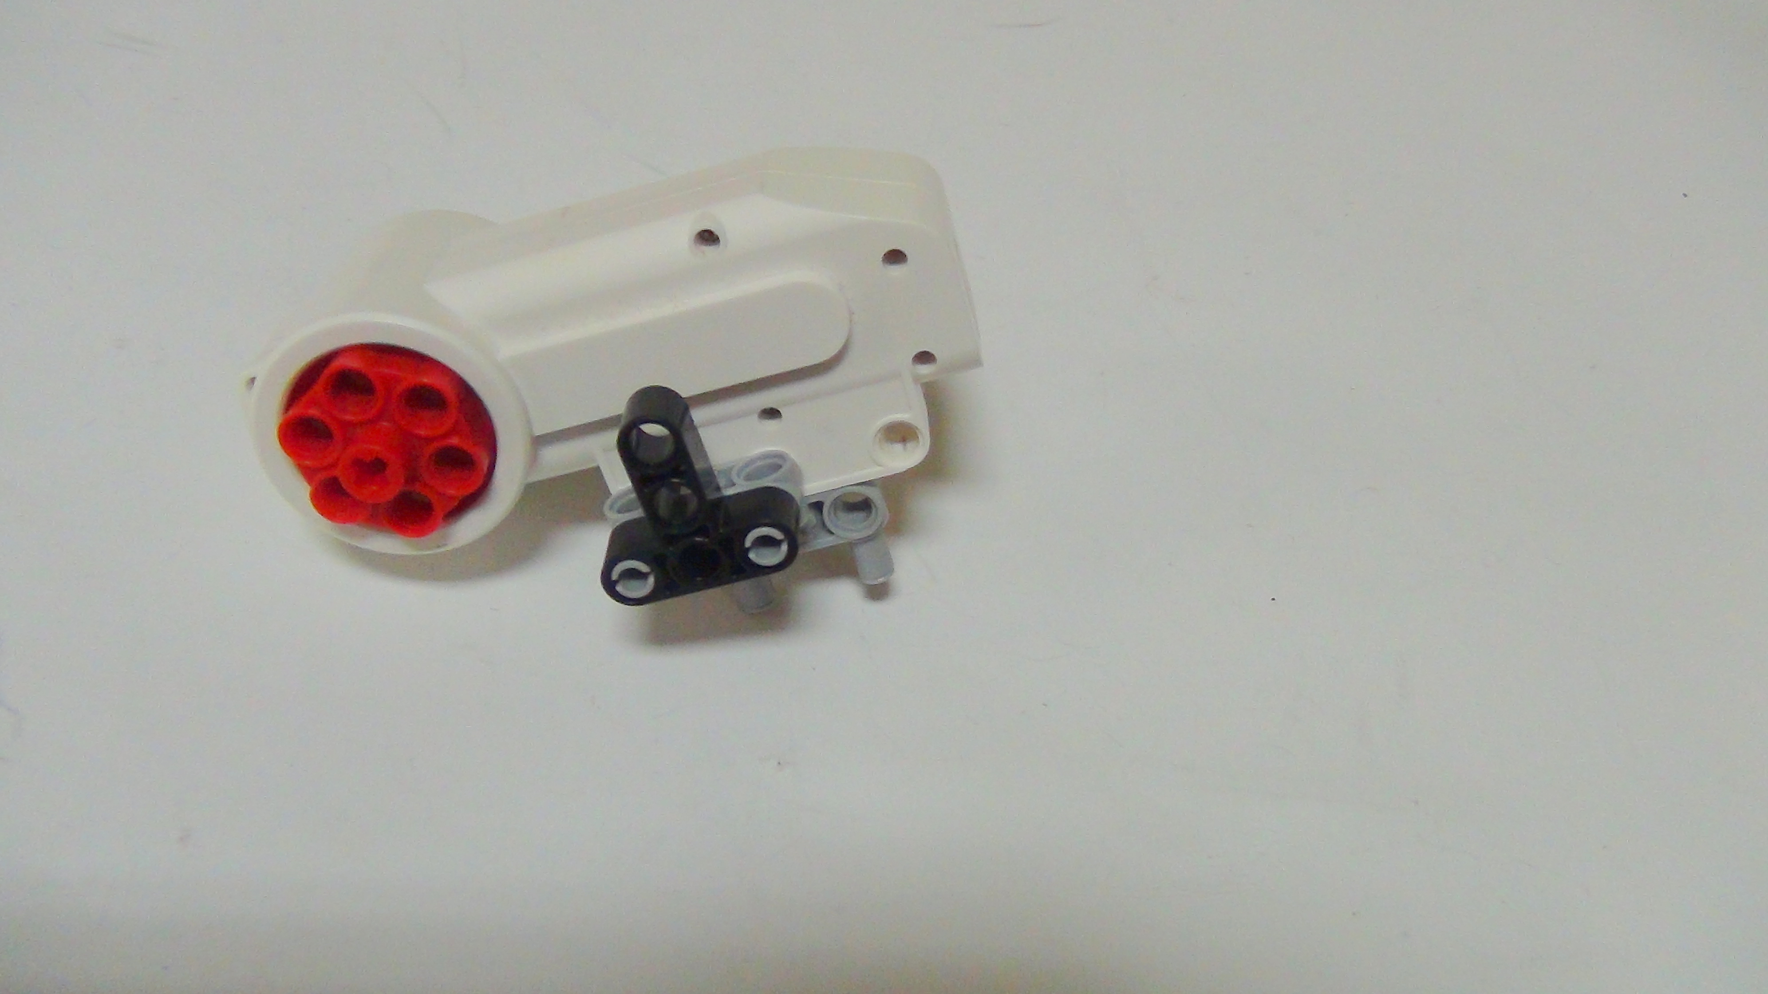
Рисунок 48. Конвейерная лента

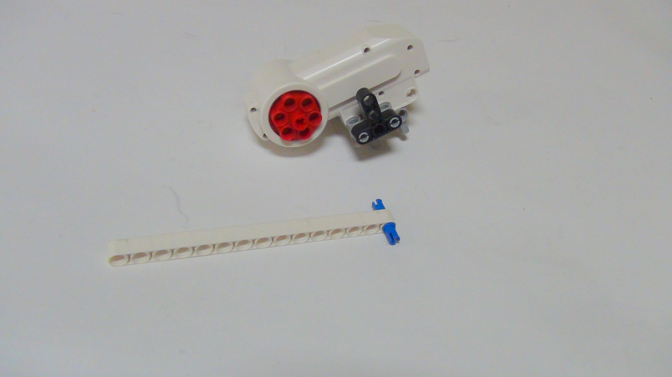
Рисунок 49. Конвейерная лента

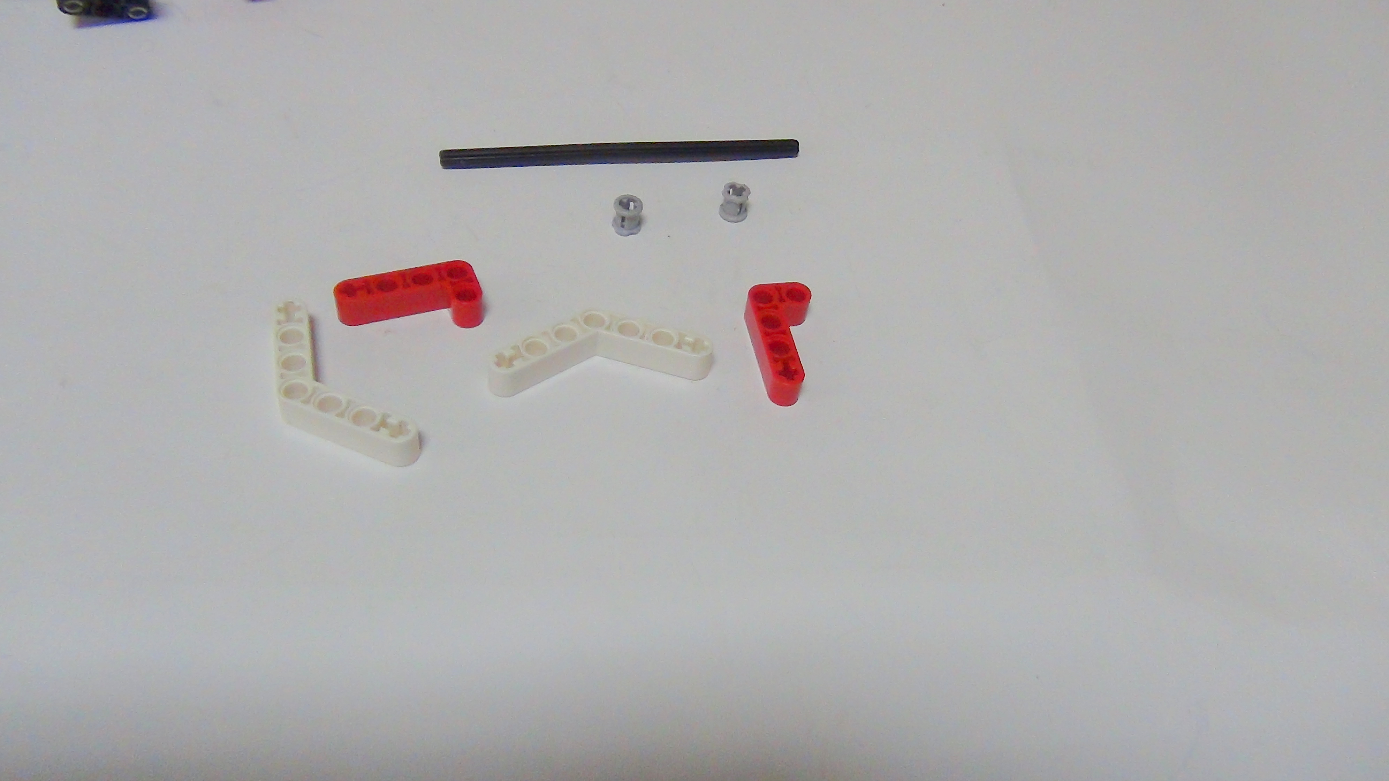
Рисунок 50. Конвейерная лента

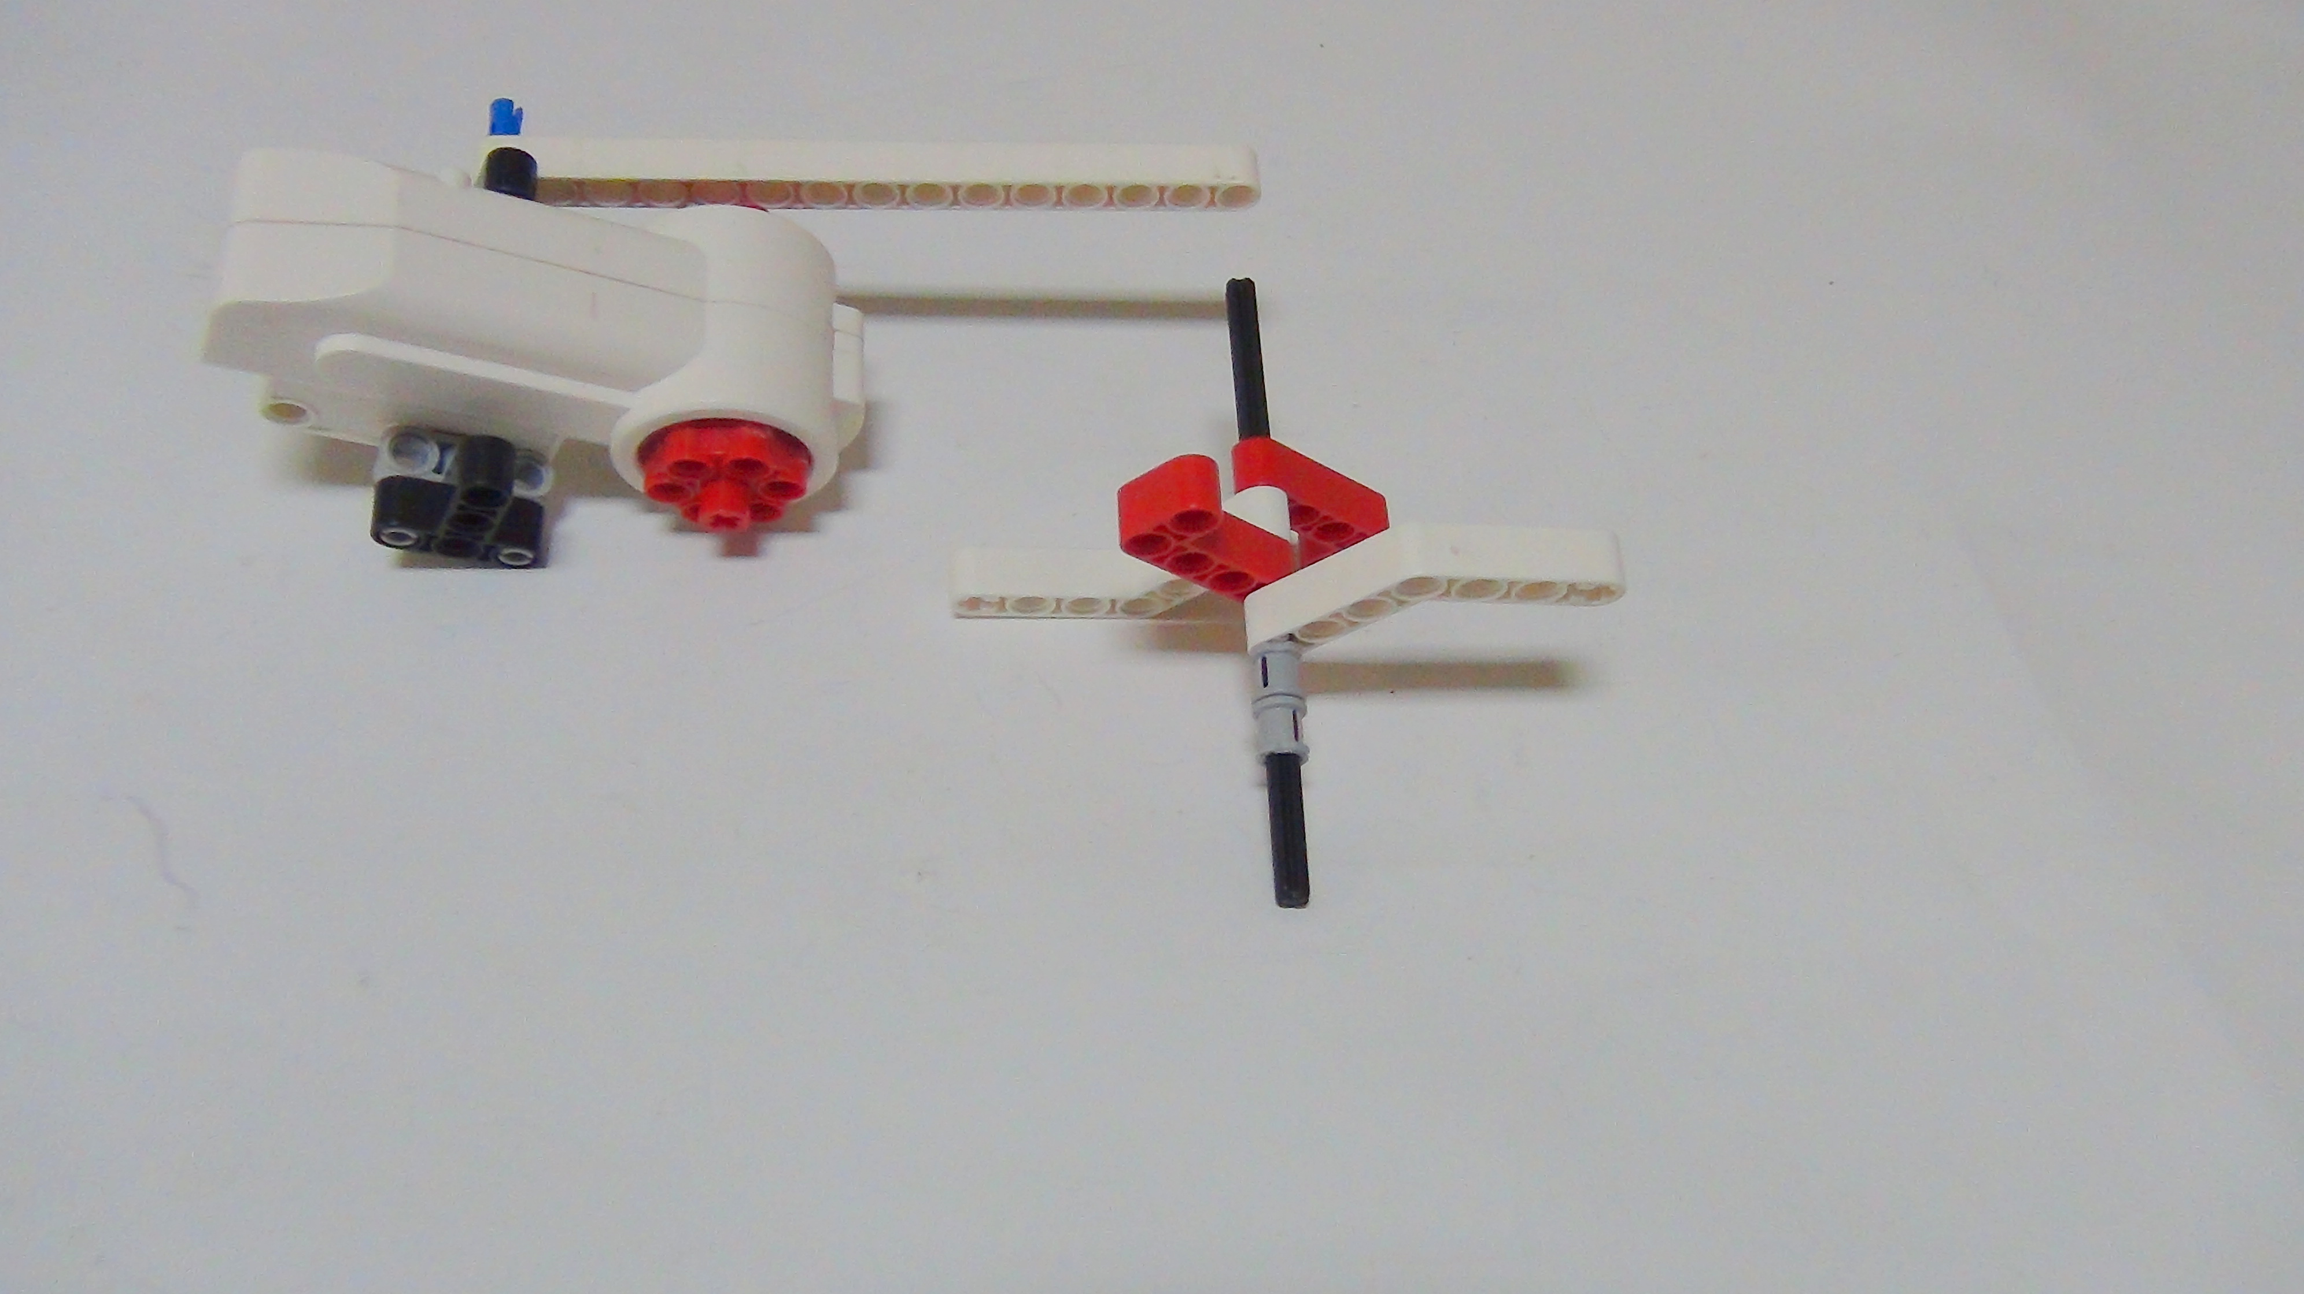
Рисунок 51. Конвейерная лента

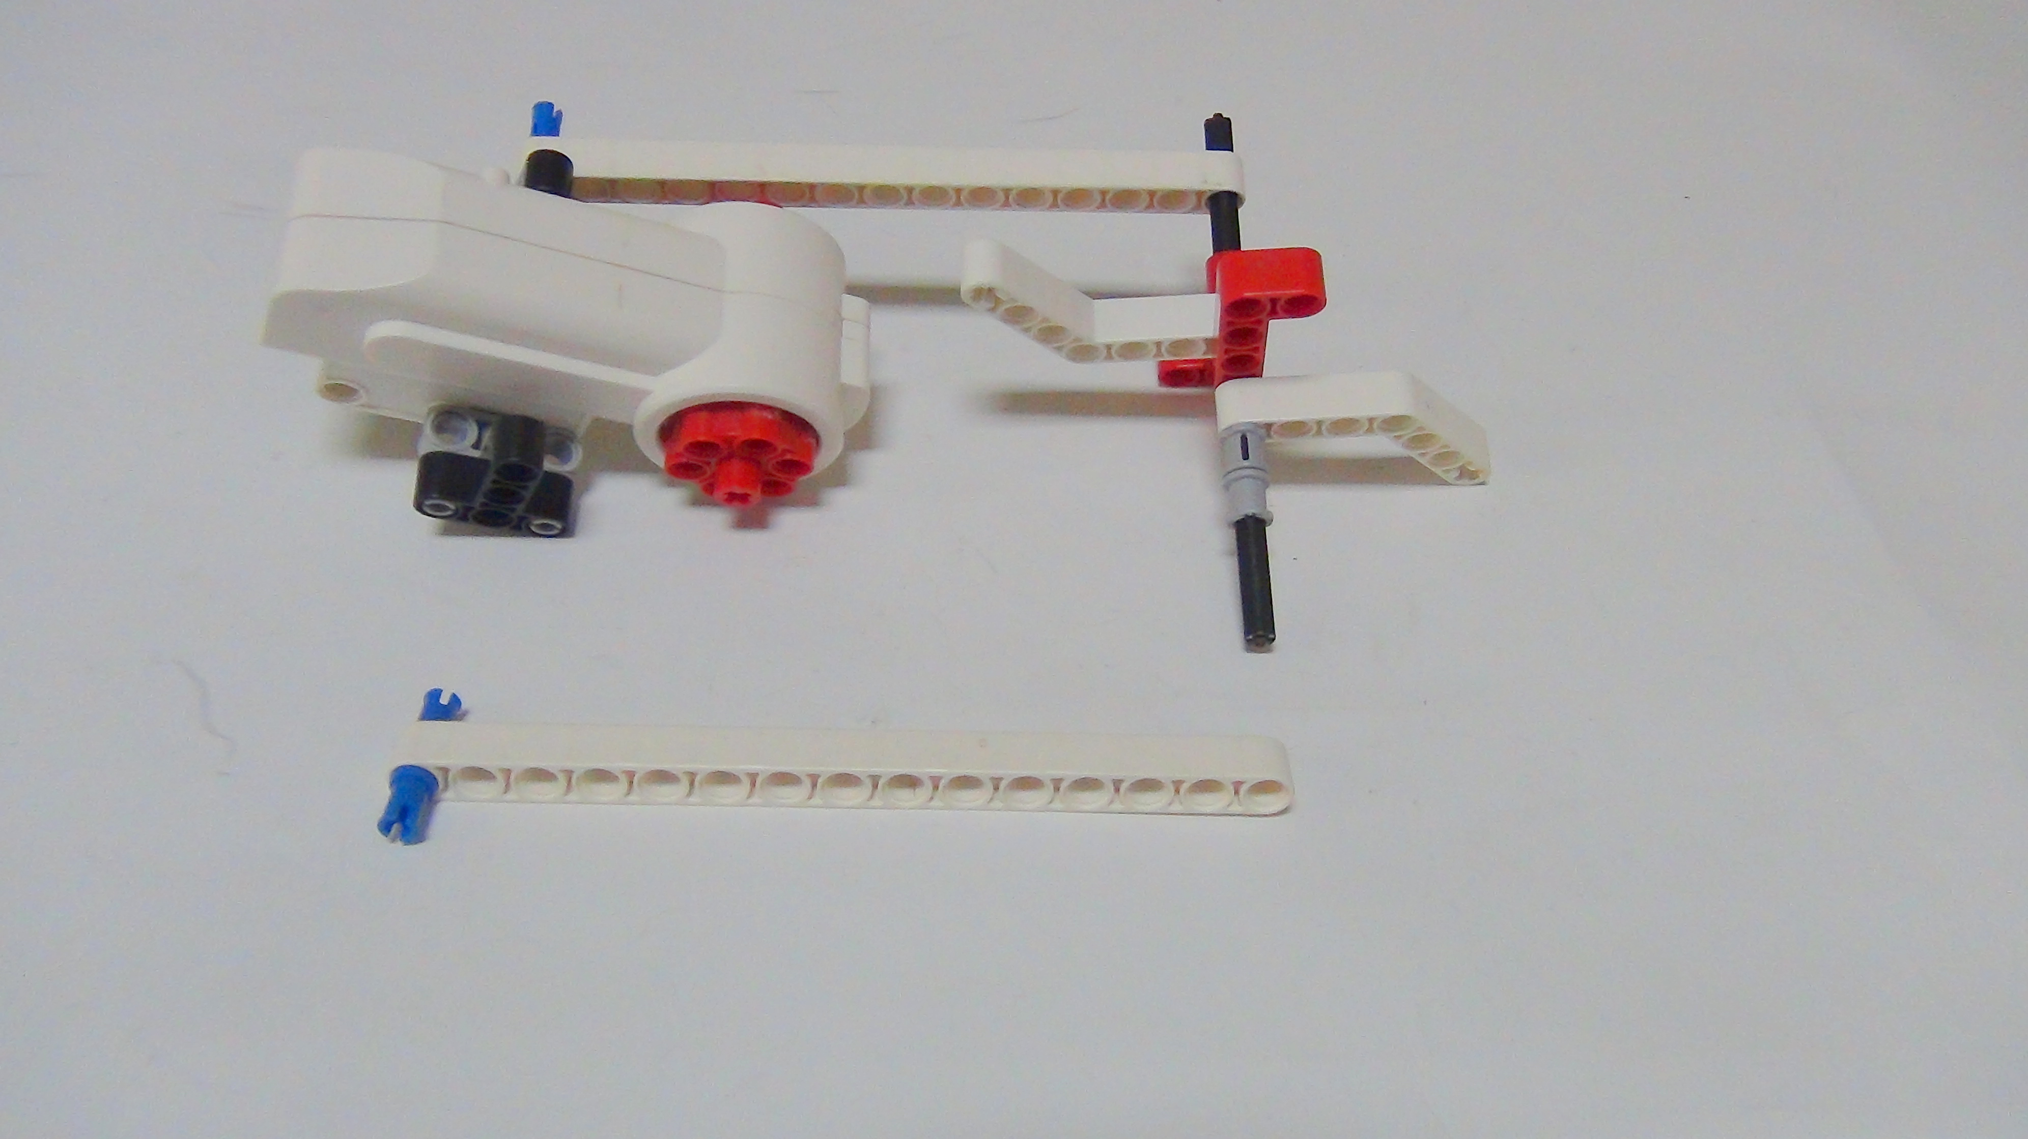
Рисунок 52. Конвейерная лента

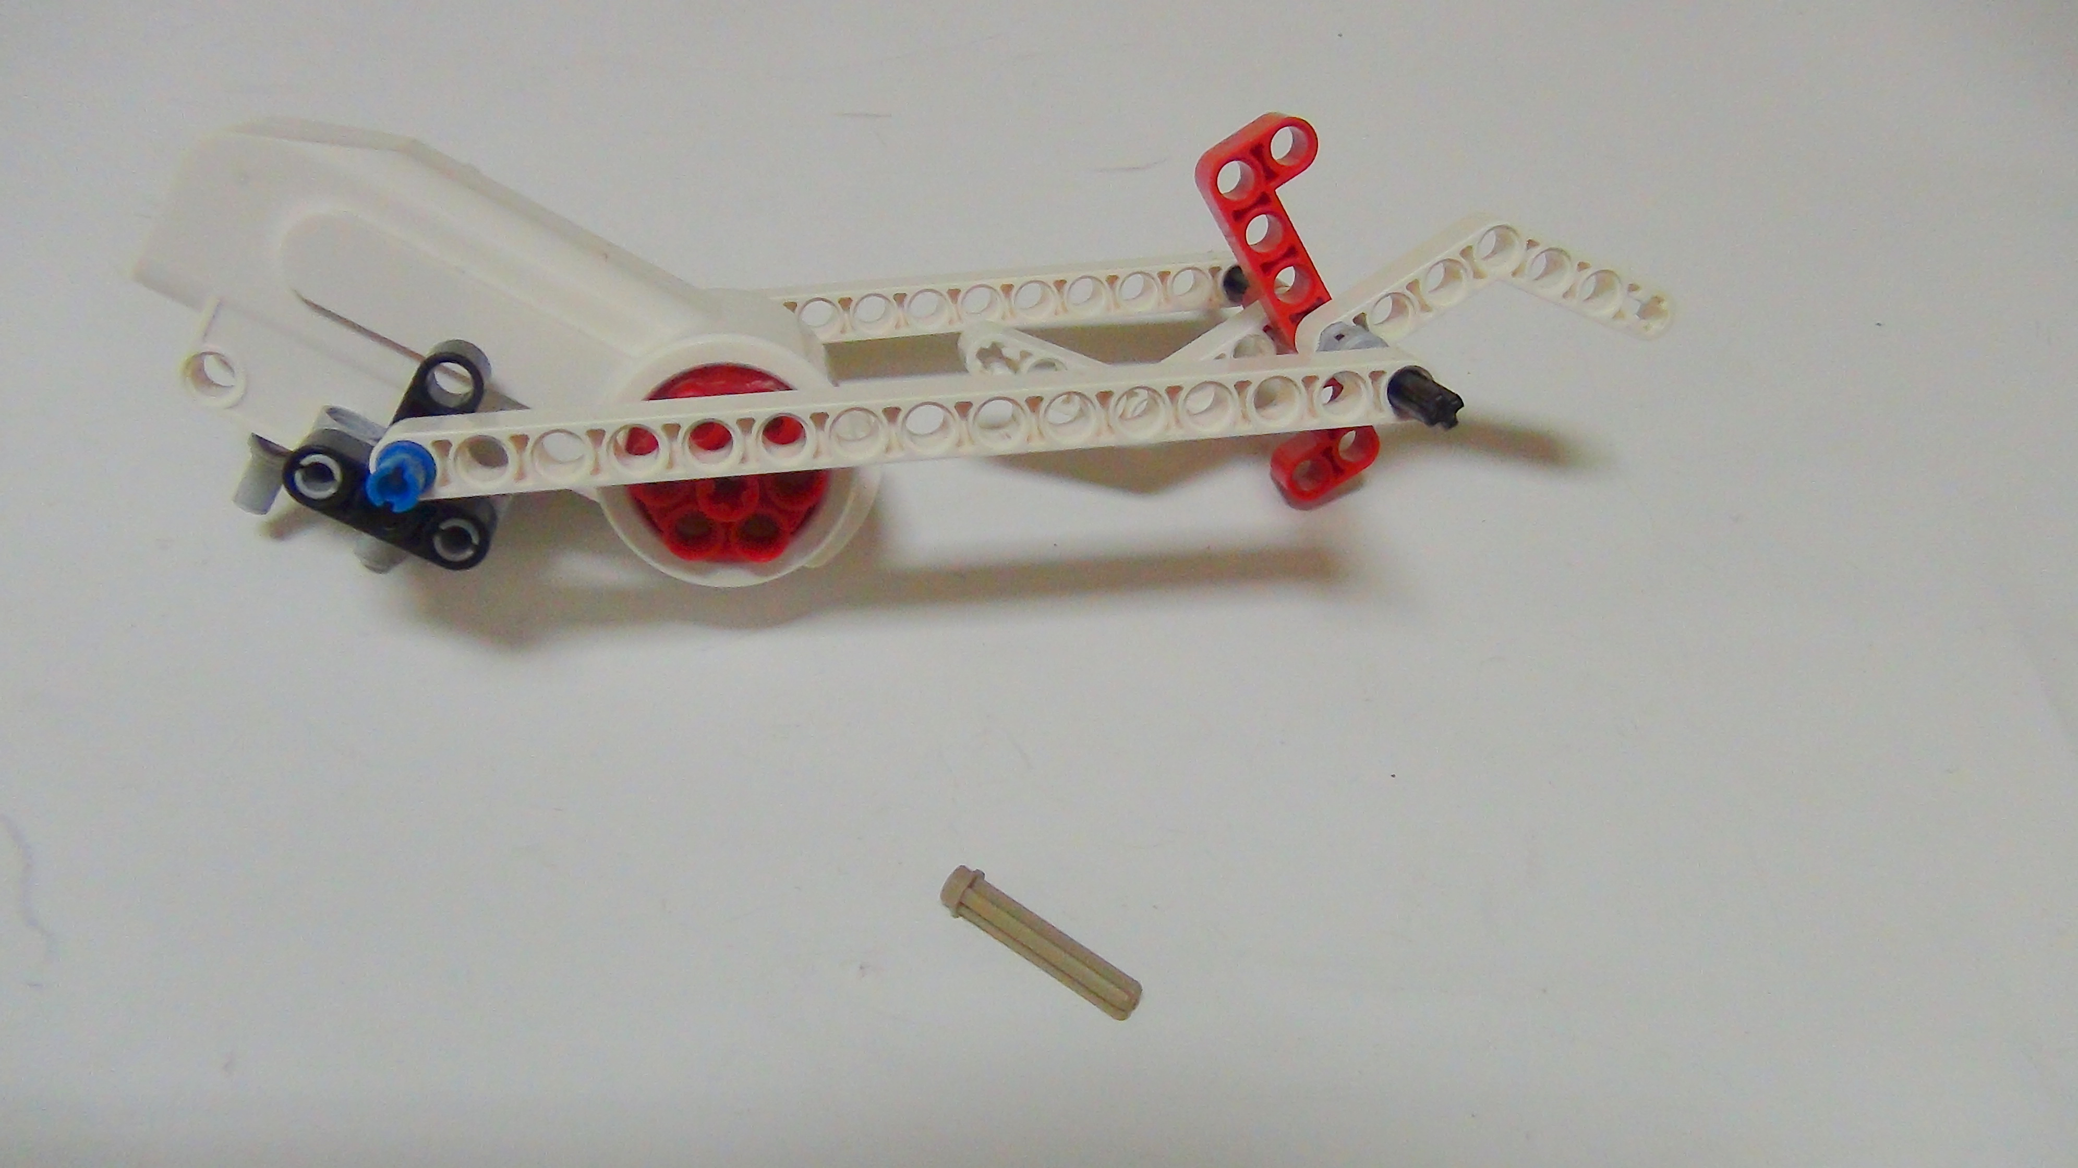
Рисунок 53. Конвейерная лента

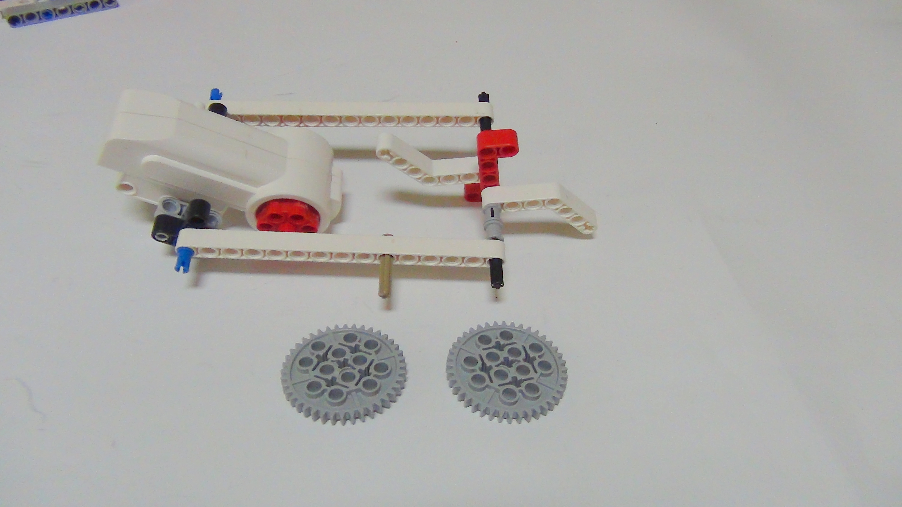
Рисунок 54. Конвейерная лента

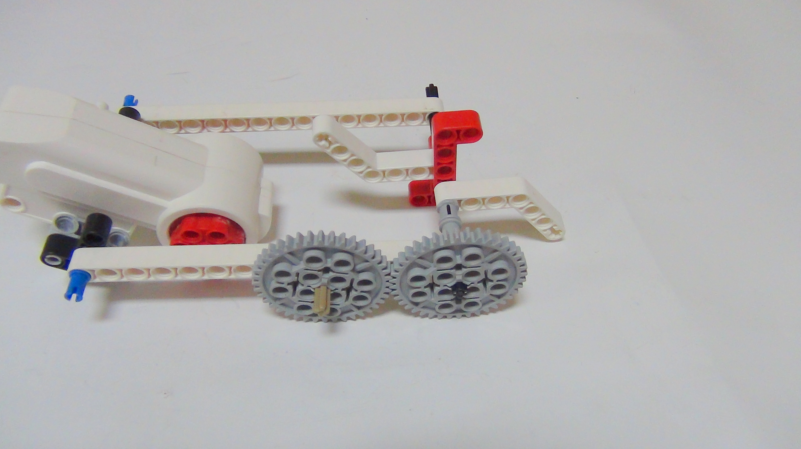
Рисунок 55. Конвейерная лента

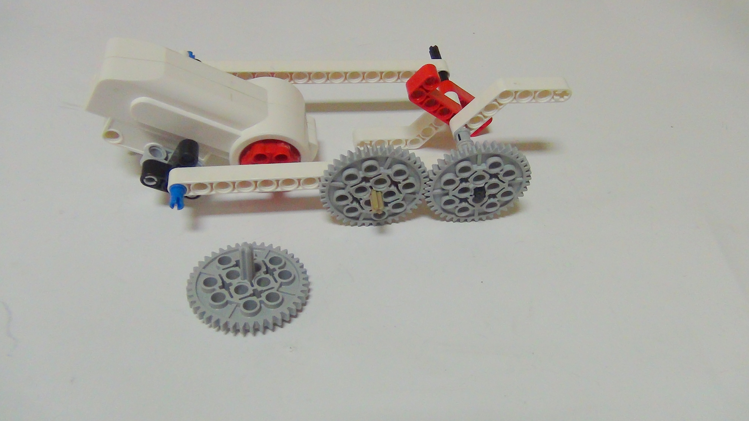
Рисунок 56. Конвейерная лента

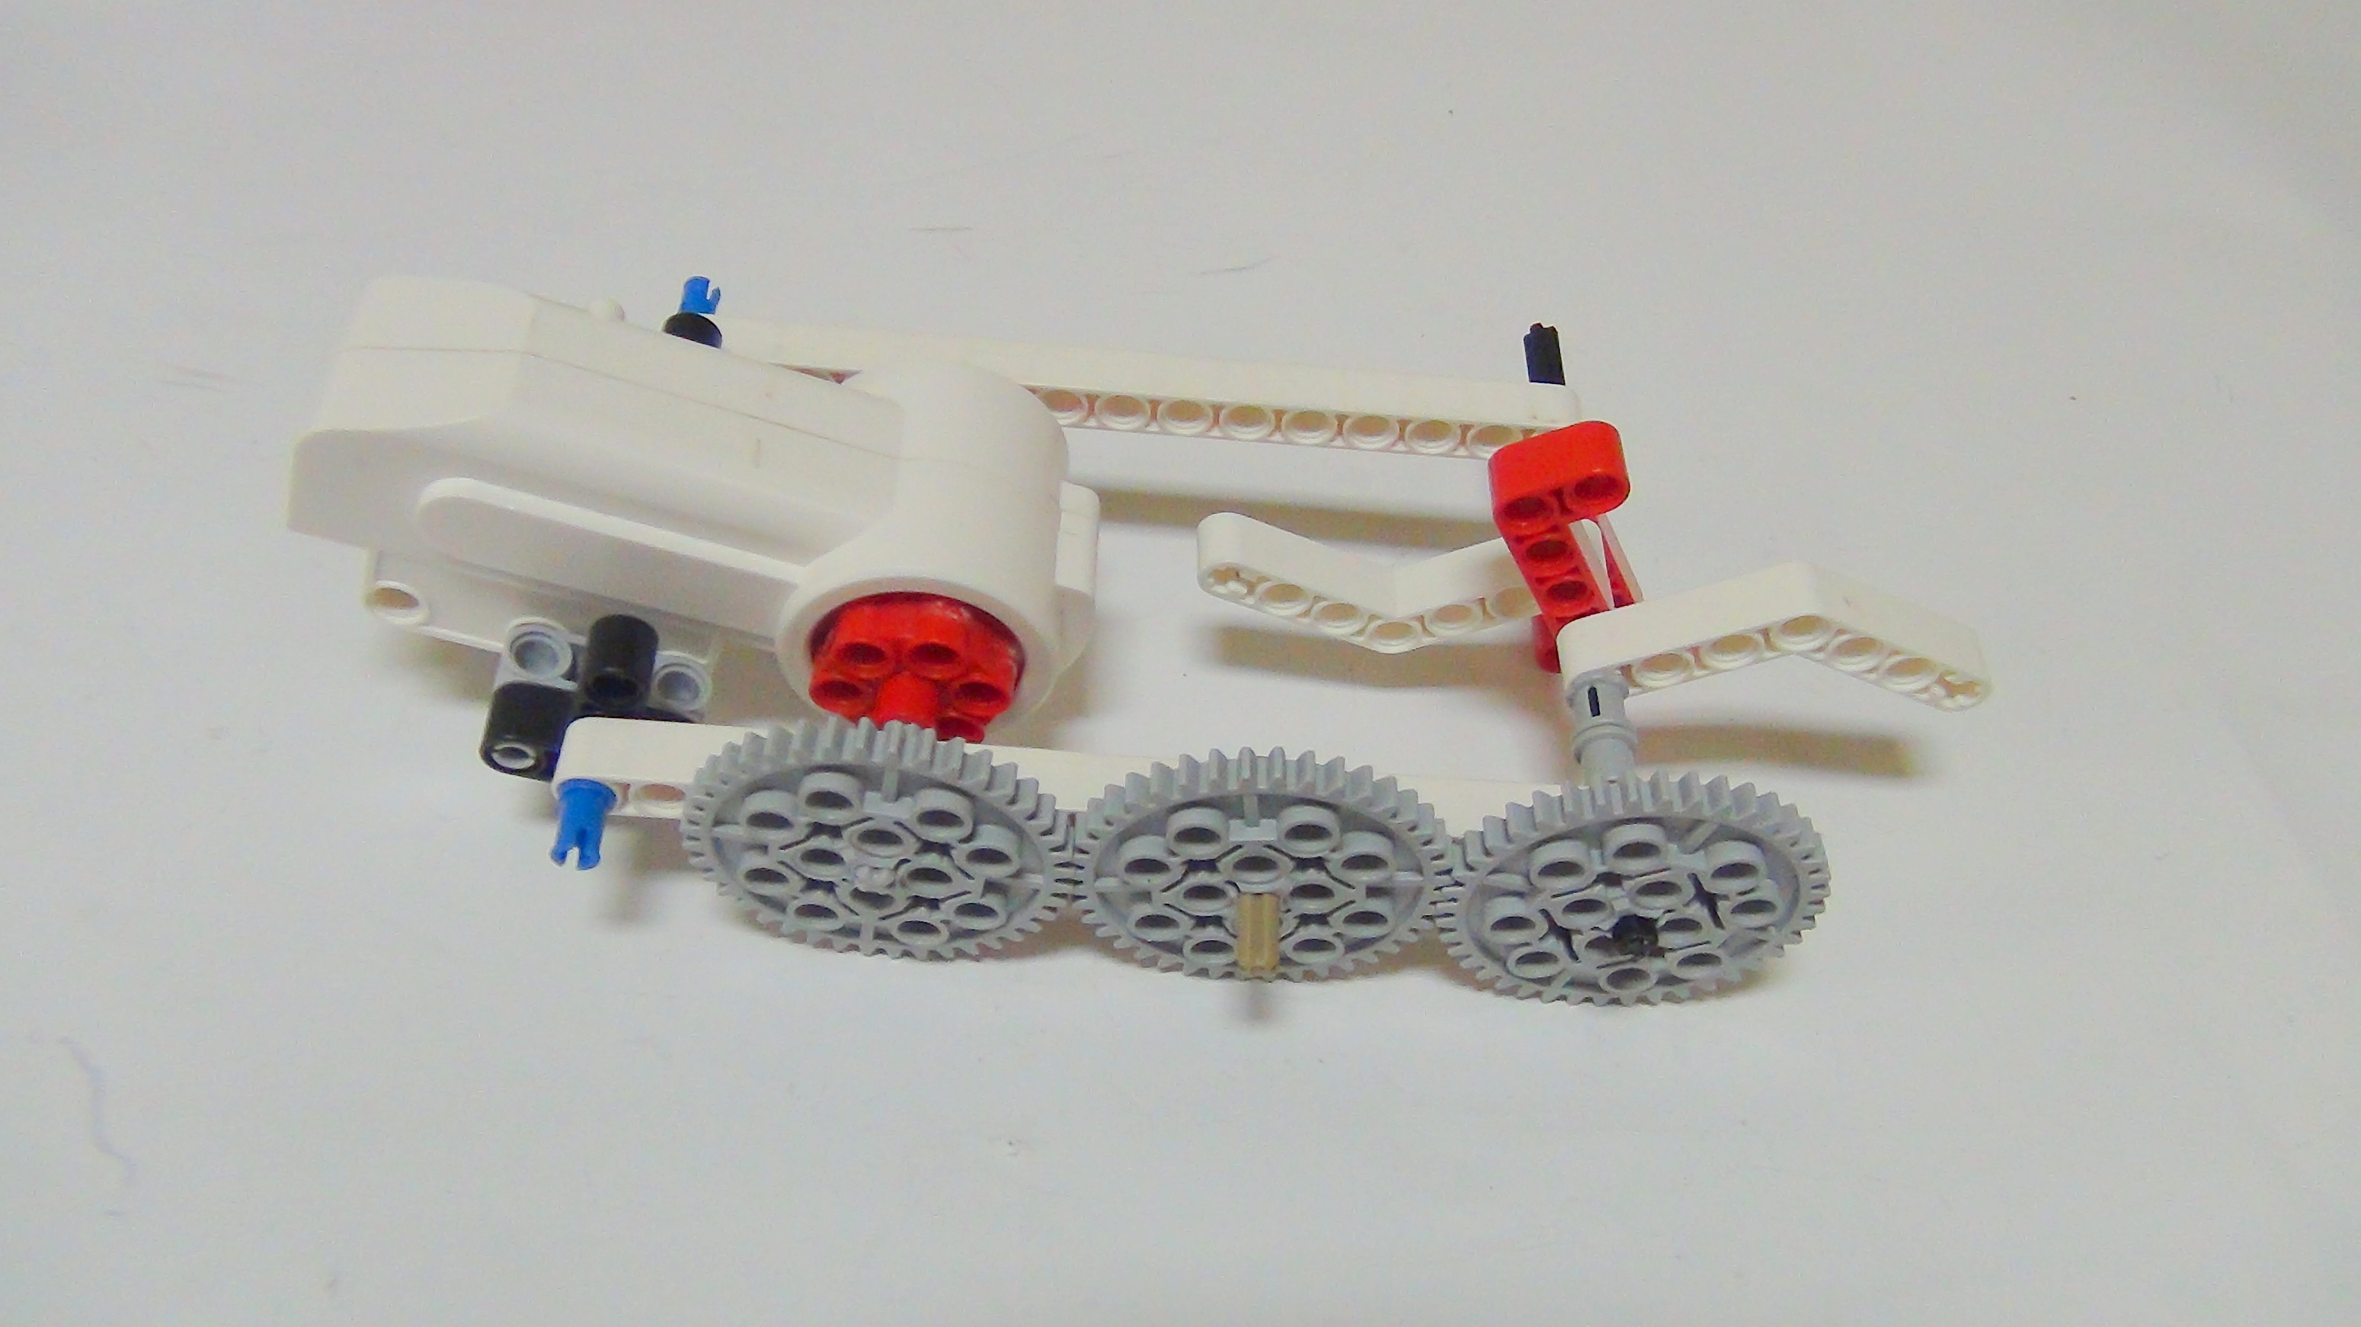
Рисунок 57. Конвейерная лента

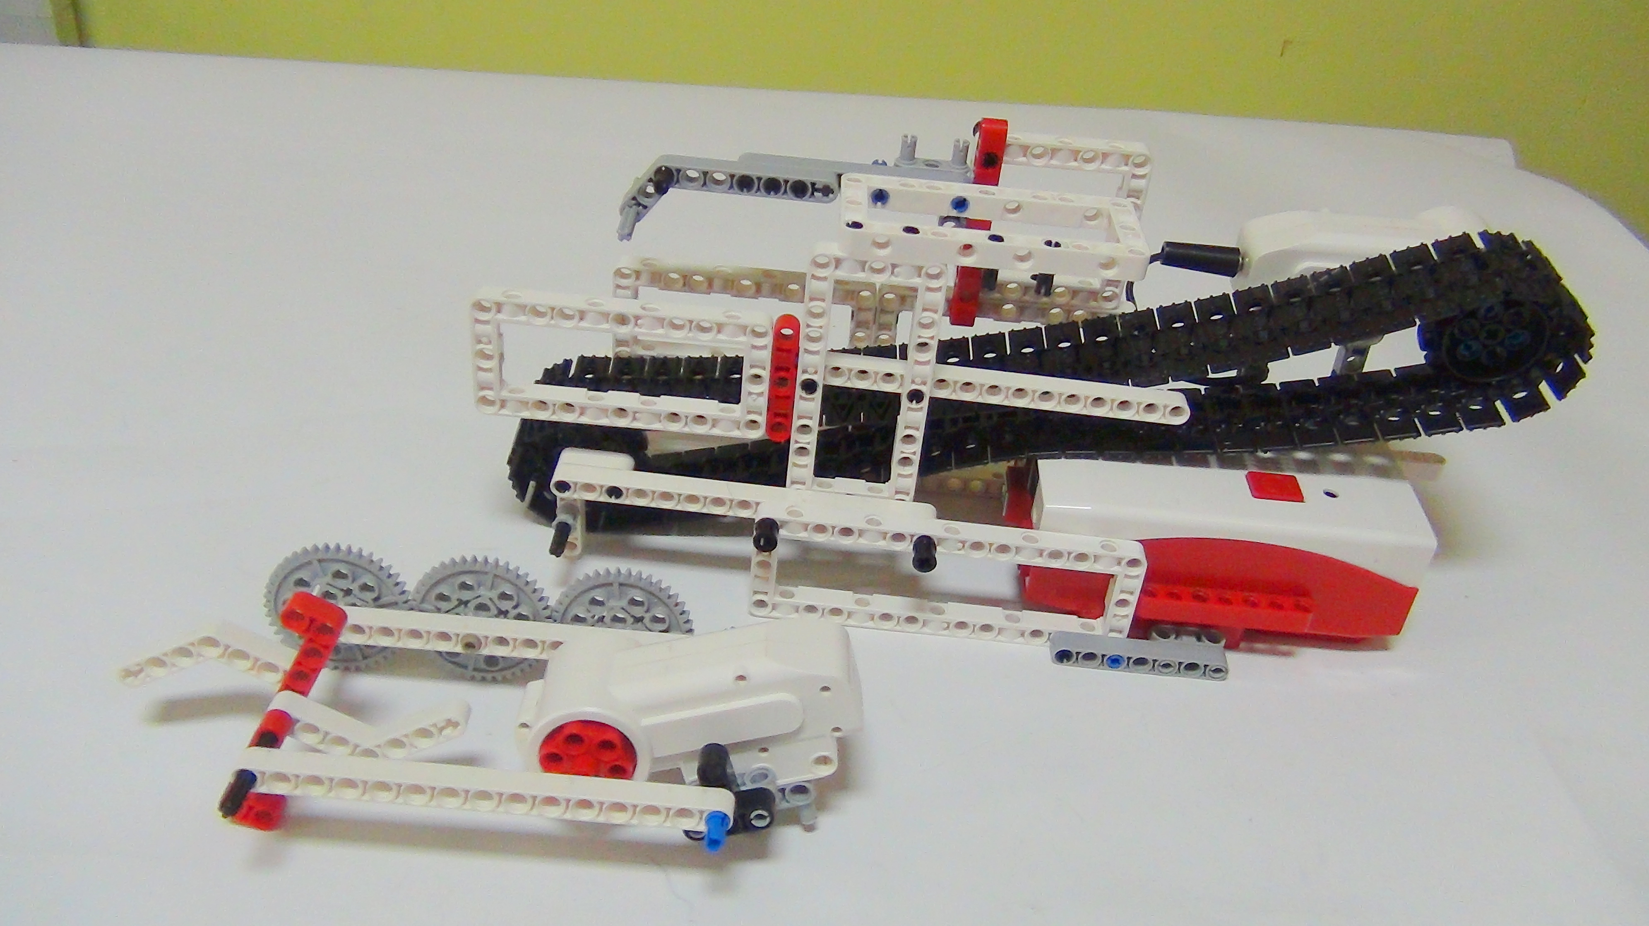
Рисунок 58. Конвейерная лента

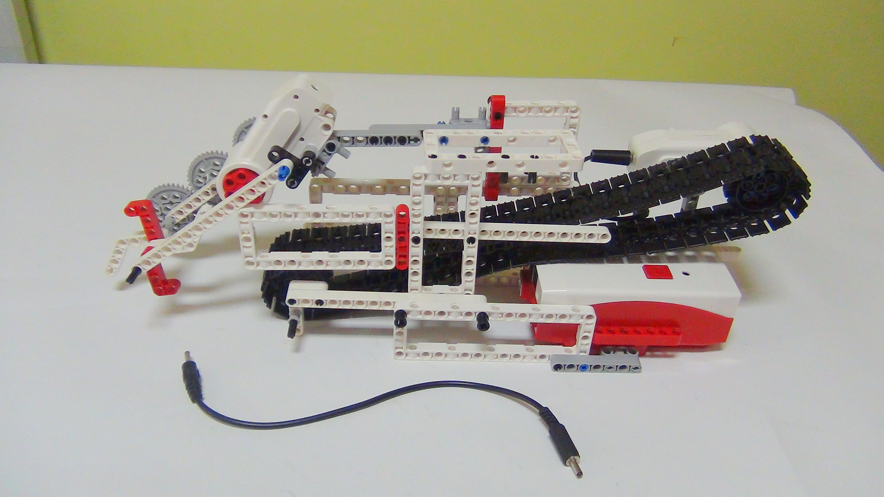
Рисунок 59. Конвейерная лента

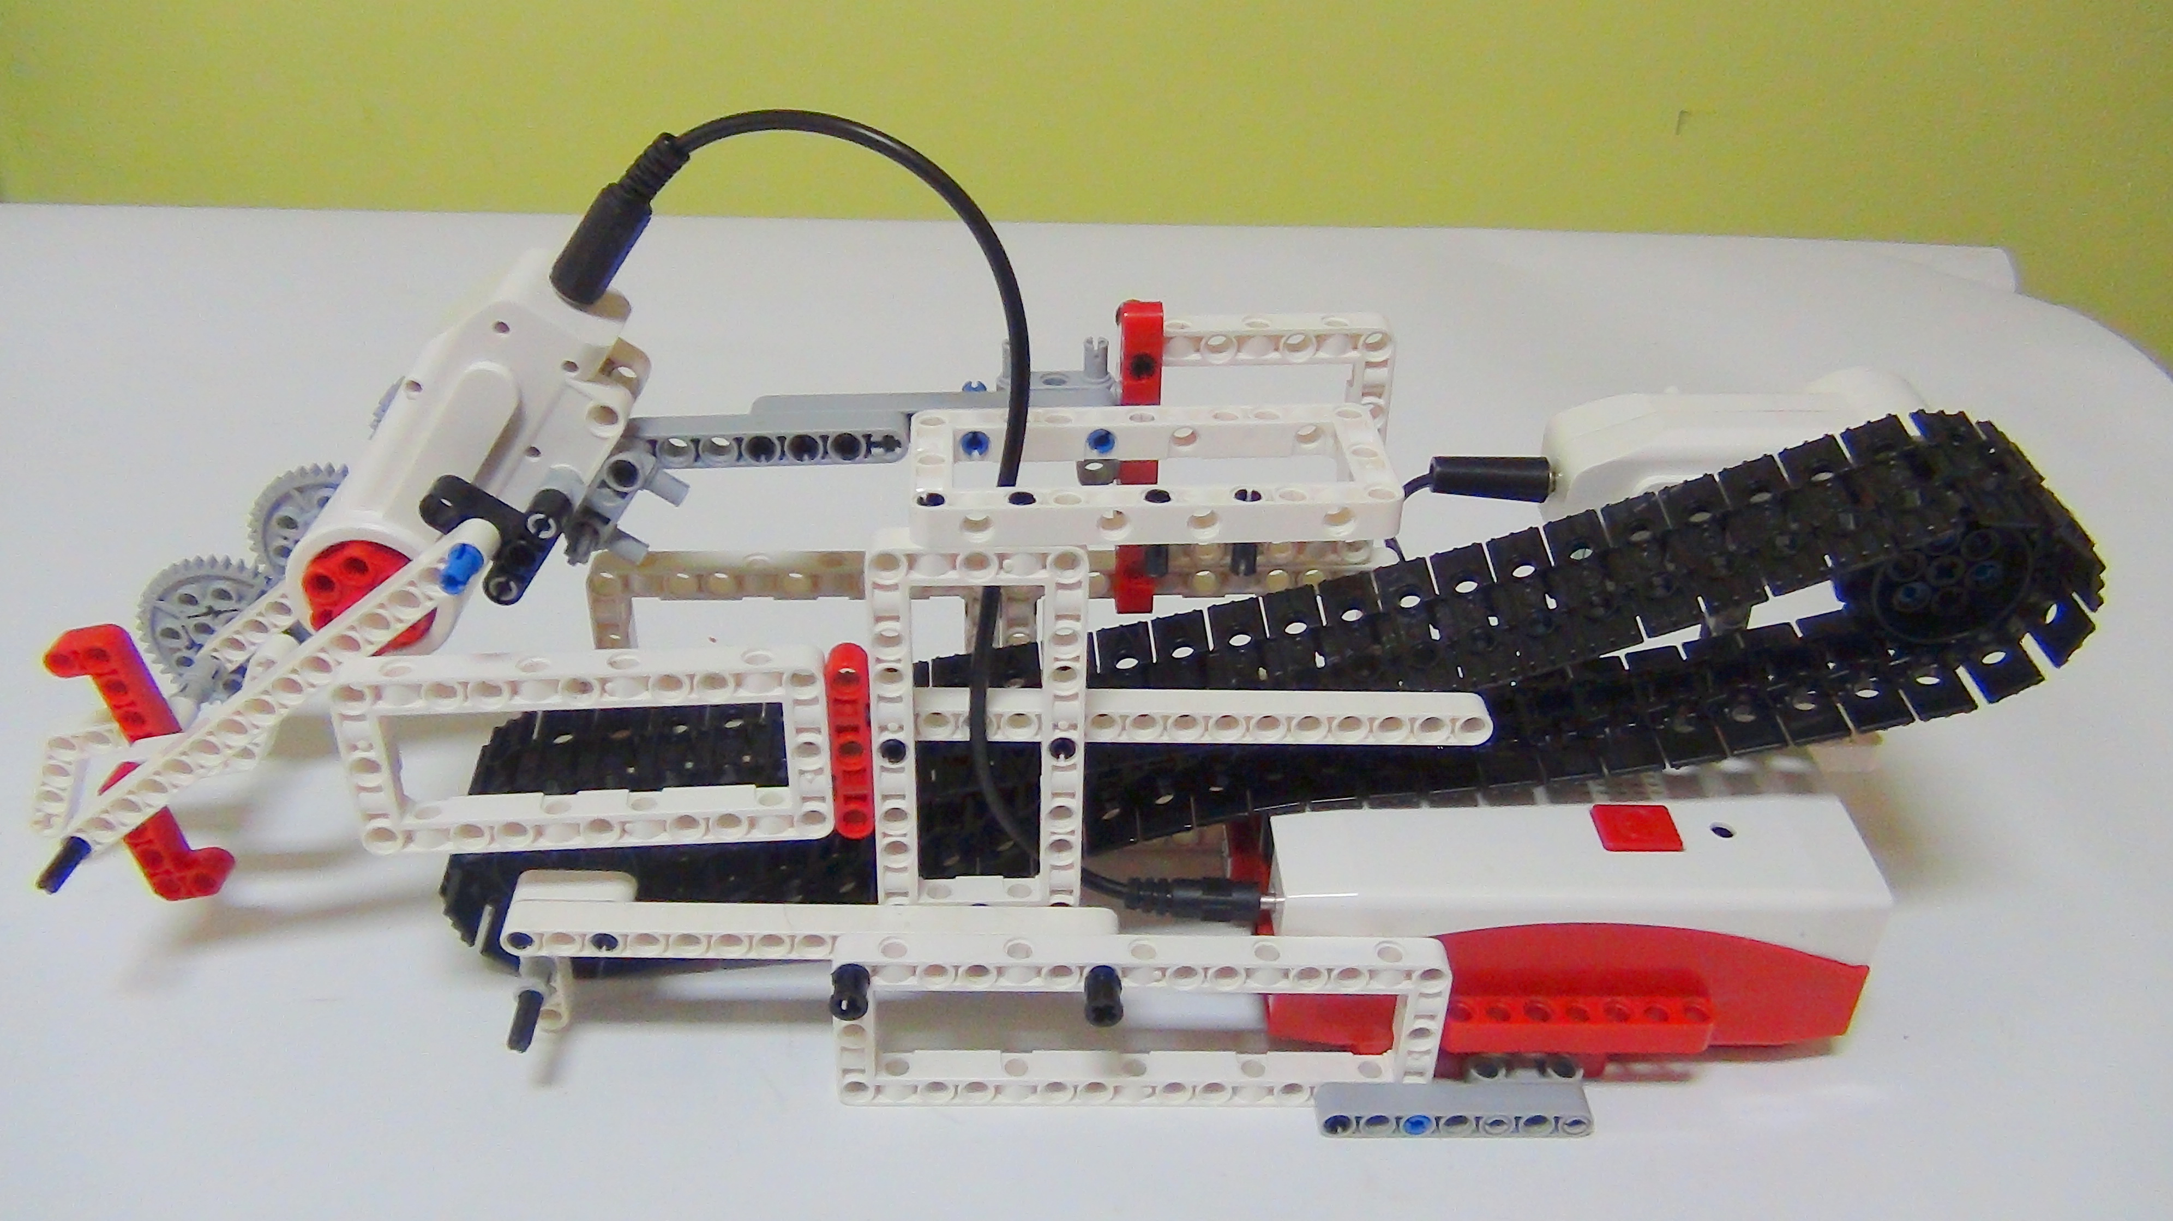
Рисунок 60. Конвейерная лента

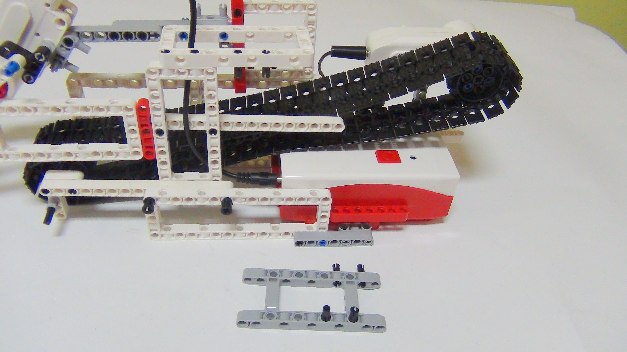
Рисунок 61. Конвейерная лента

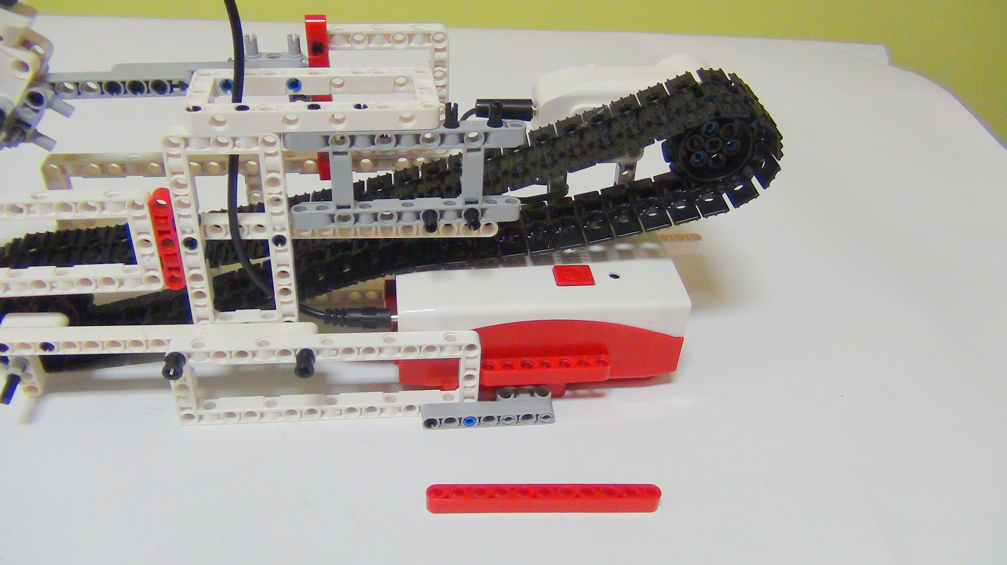
Рисунок 62. Конвейерная лента

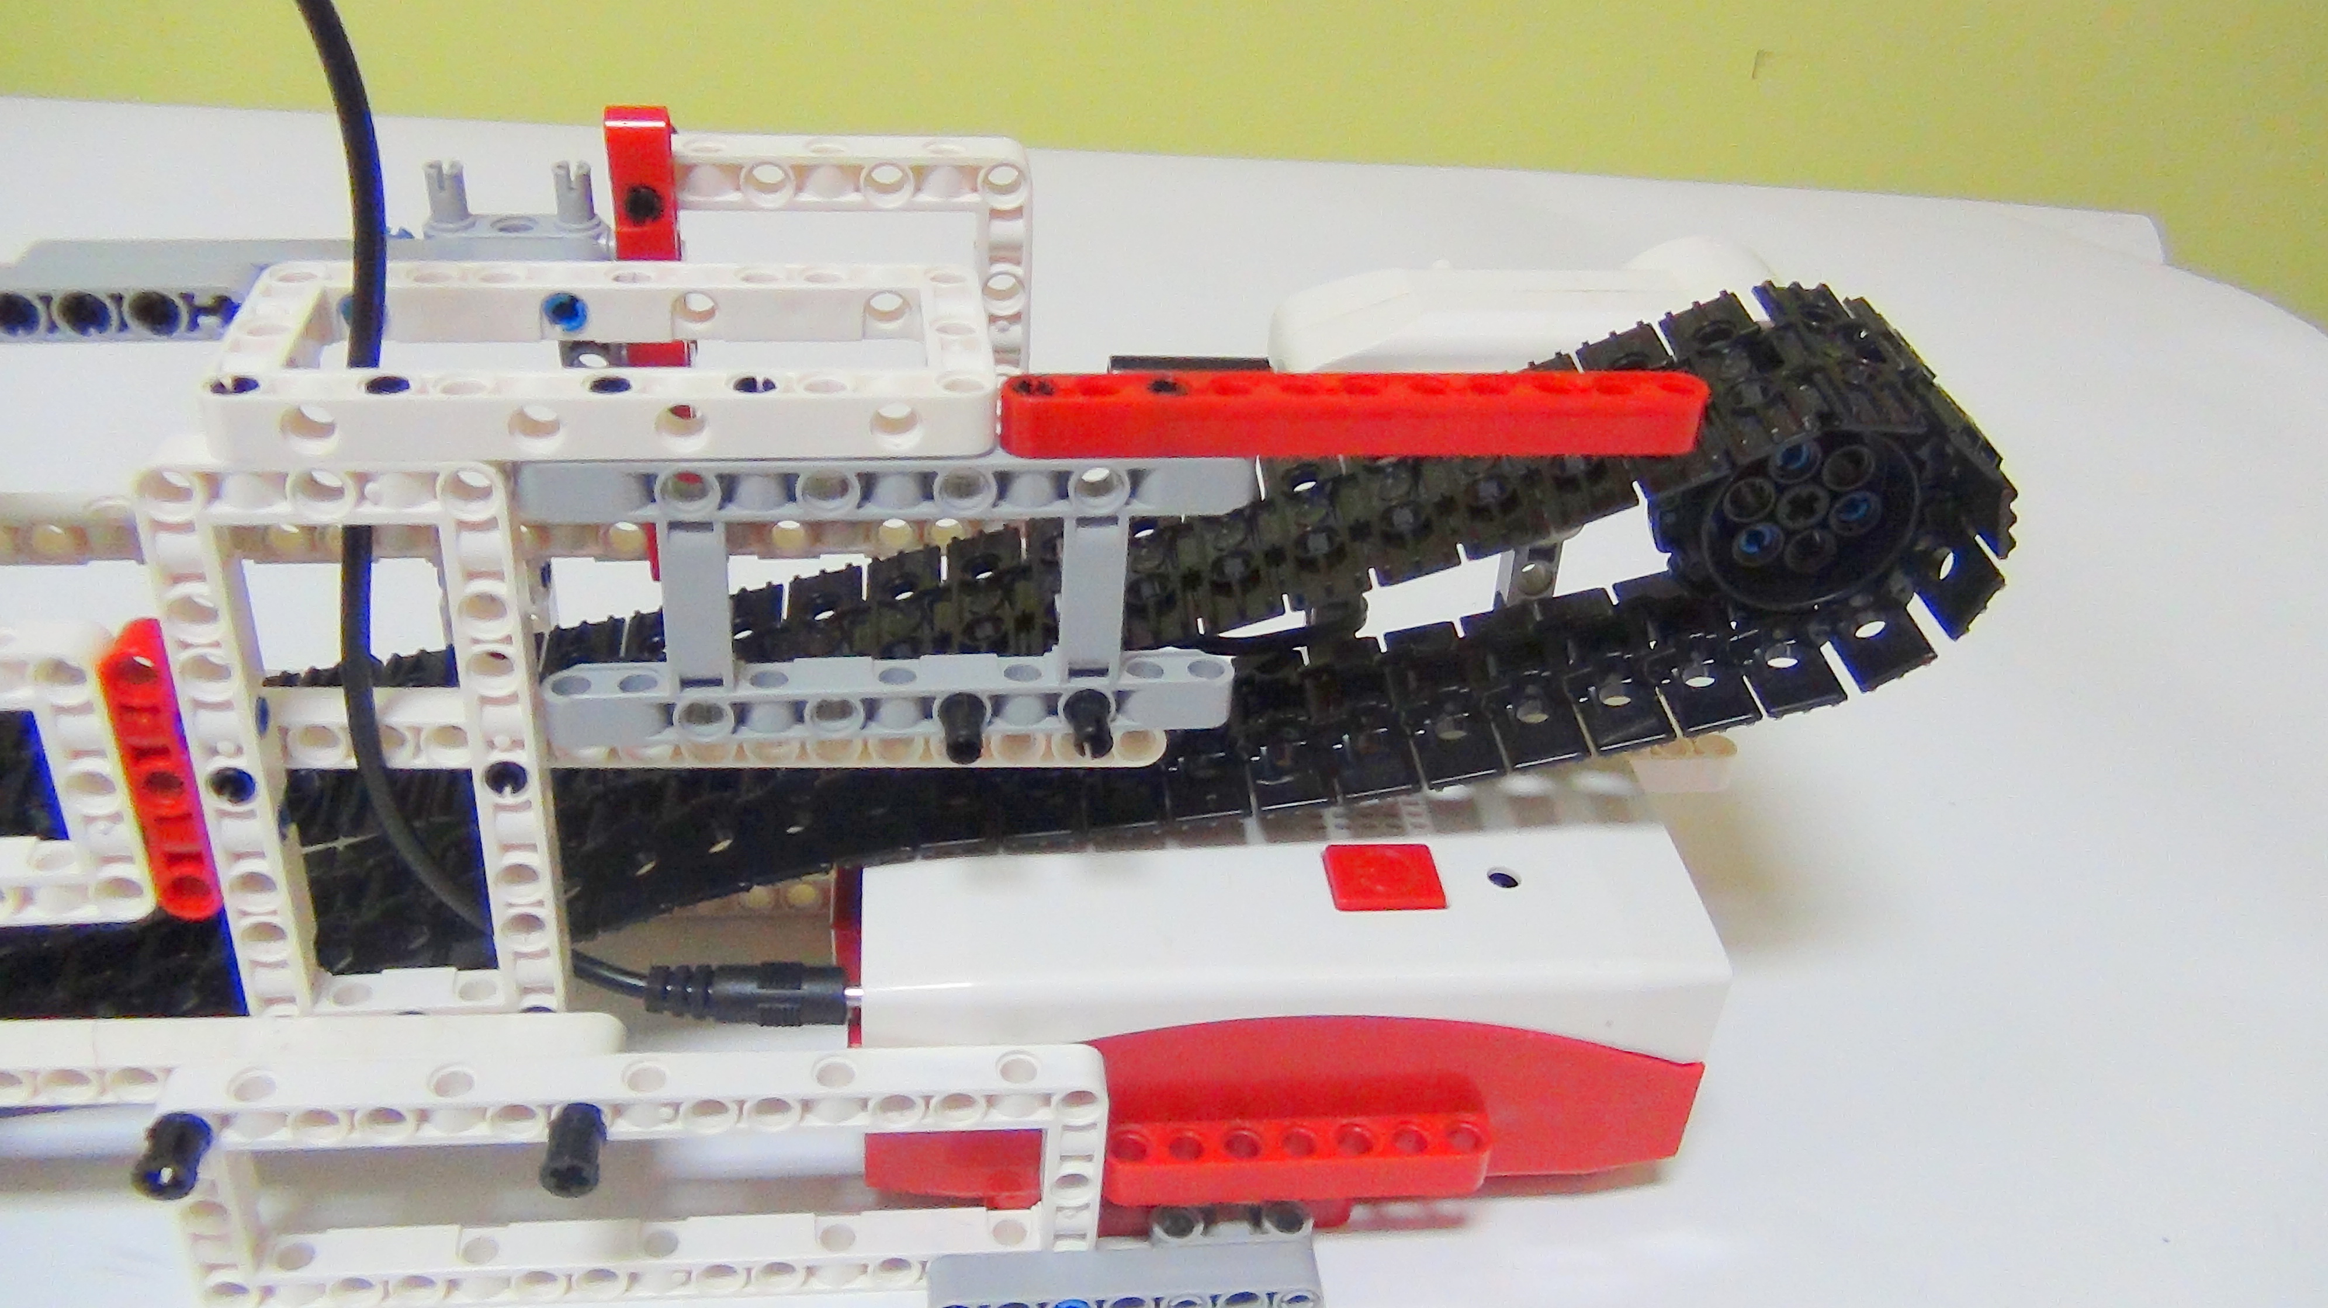
Рисунок 63. Конвейерная лента

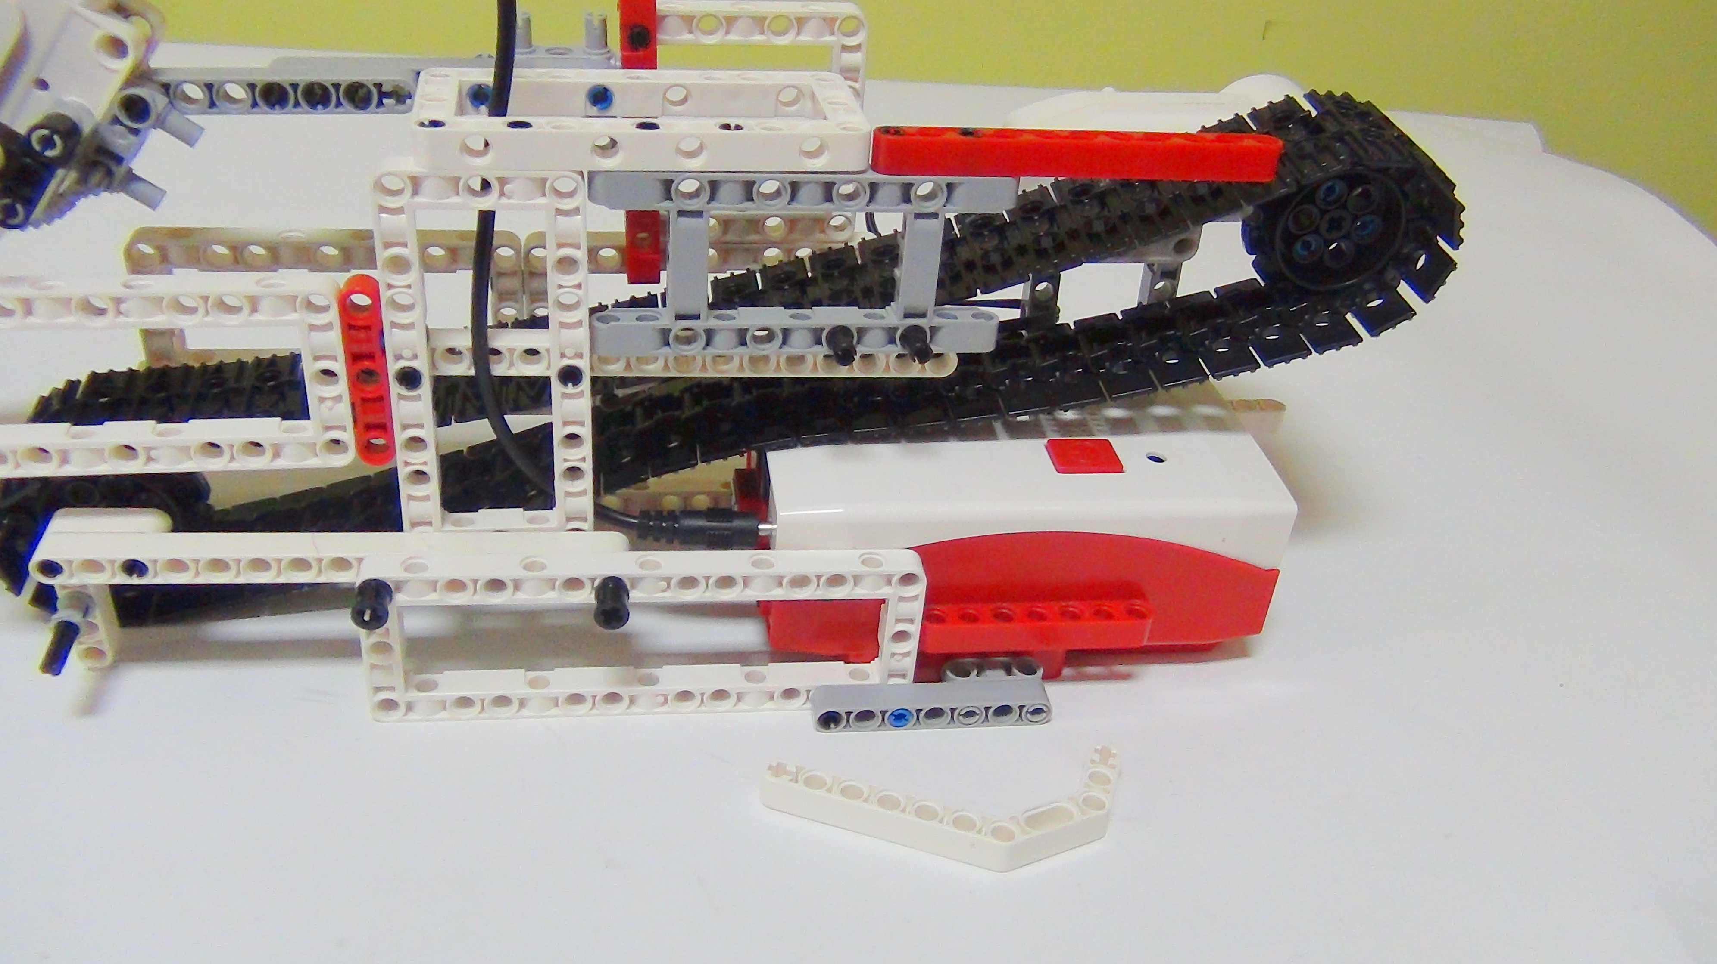
Рисунок 64. Конвейерная лента

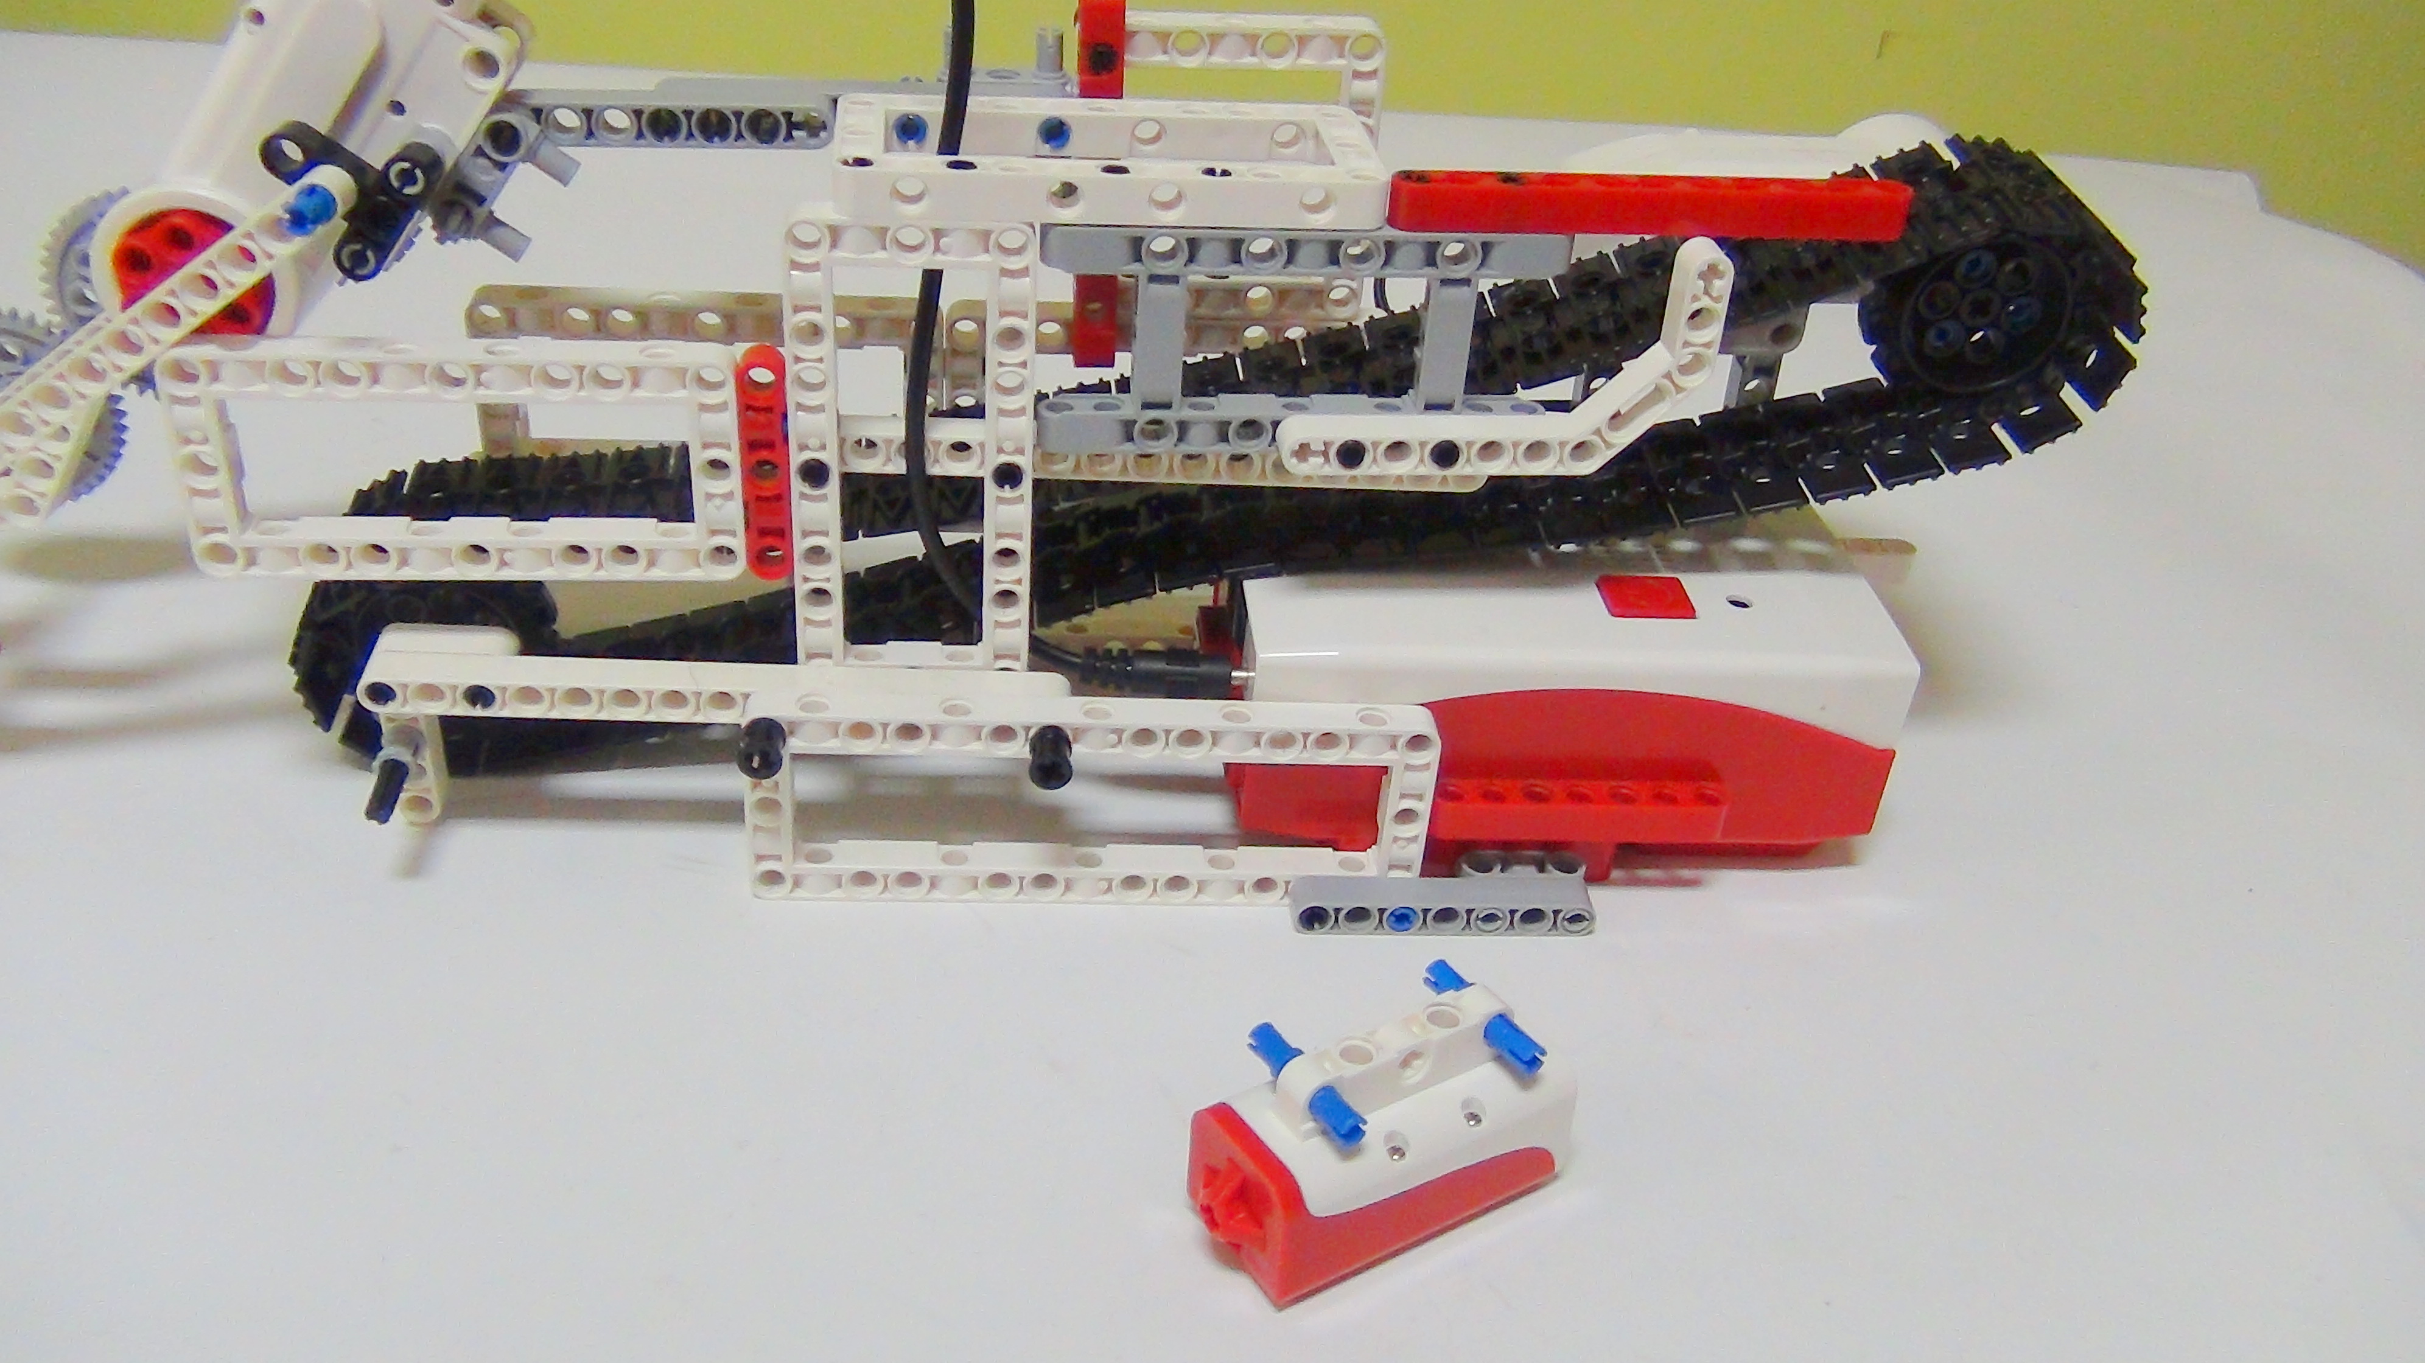
Рисунок 65. Конвейерная лента

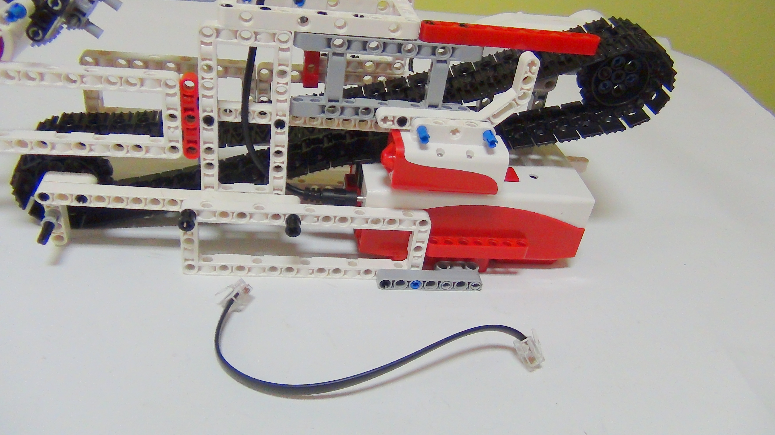
Рисунок 66. Конвейерная лента

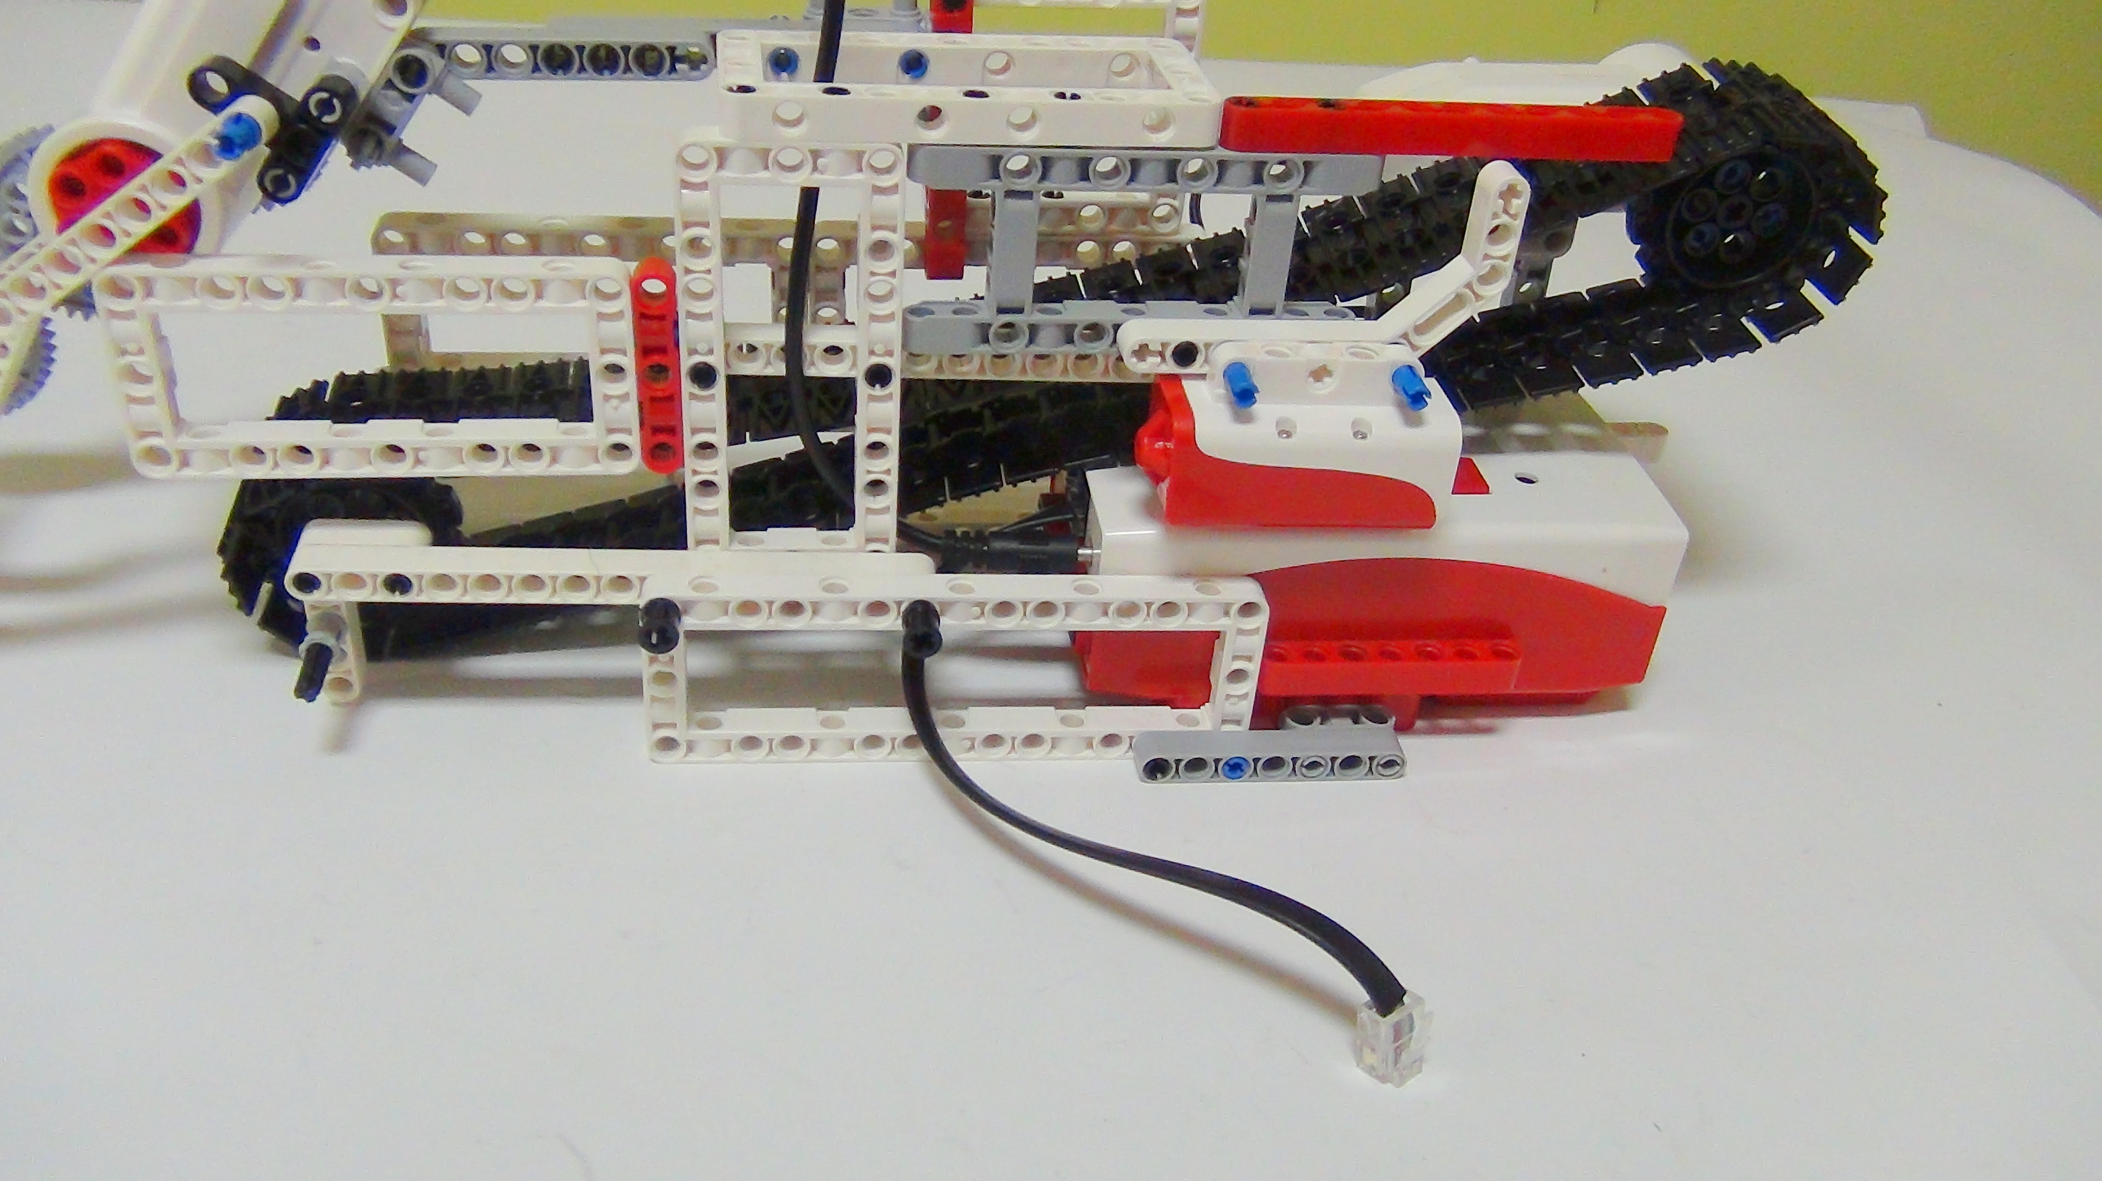
Рисунок 67. Конвейерная лента

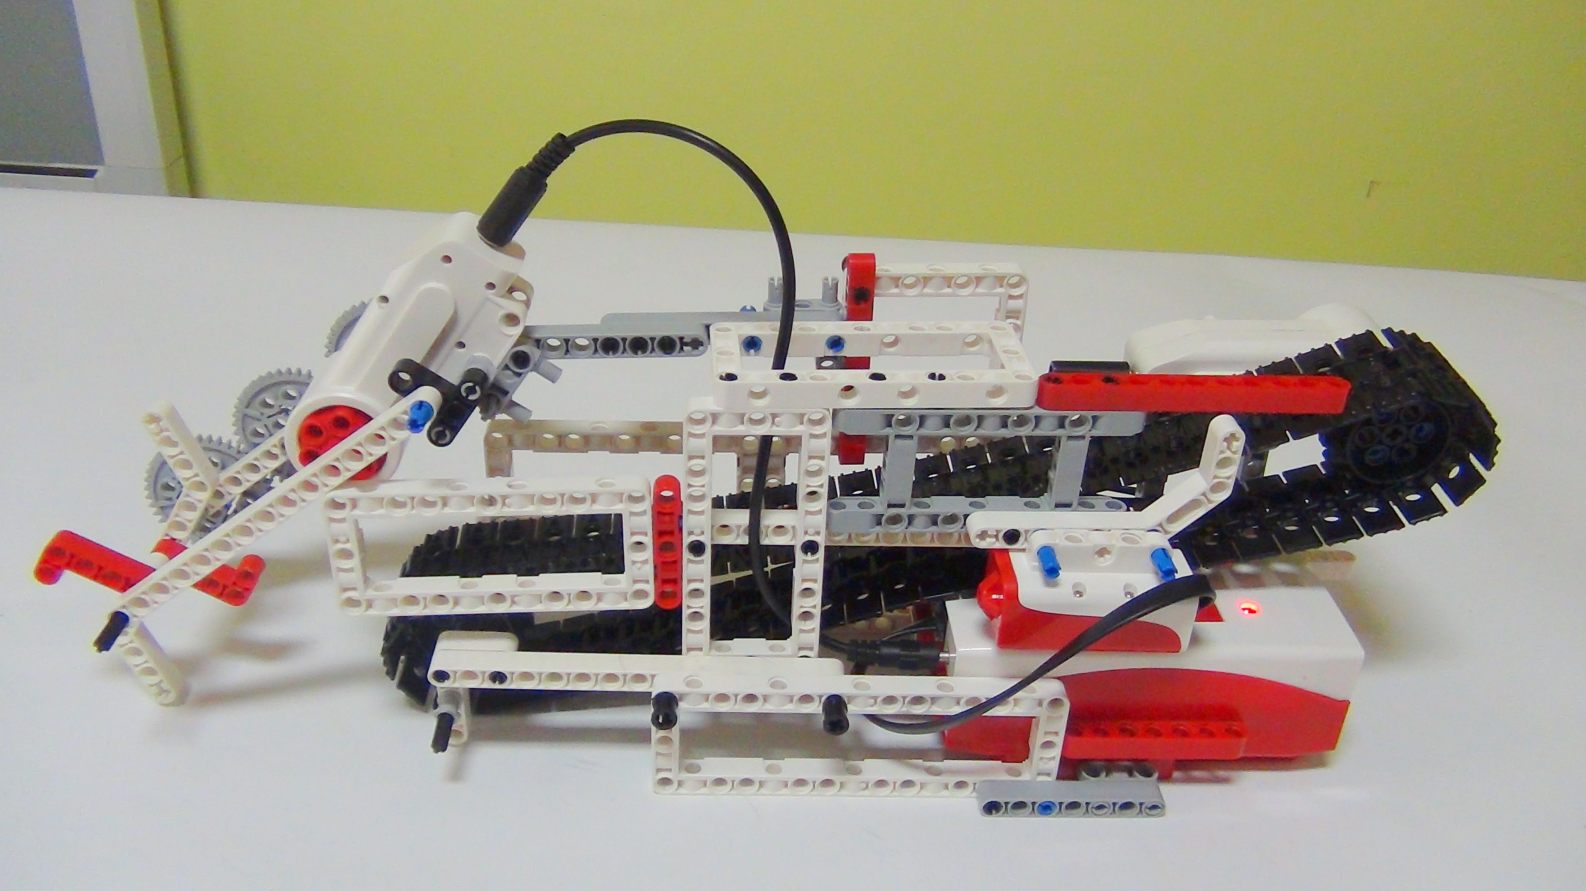
Рисунок 68. Конвейерная лента

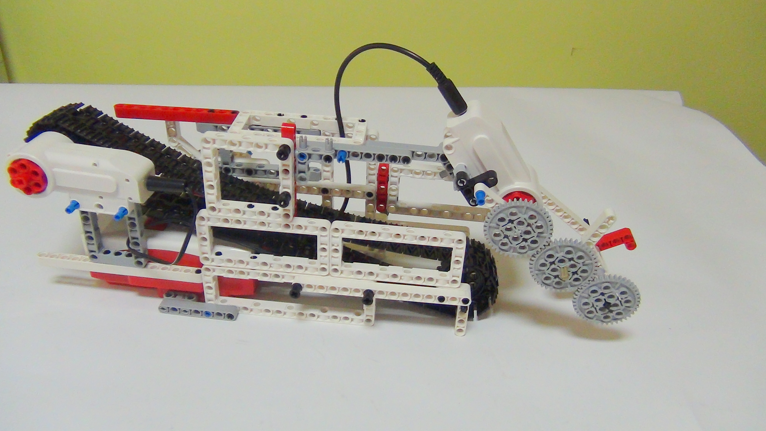
Рисунок 69. Конвейерная лента
Программирование.

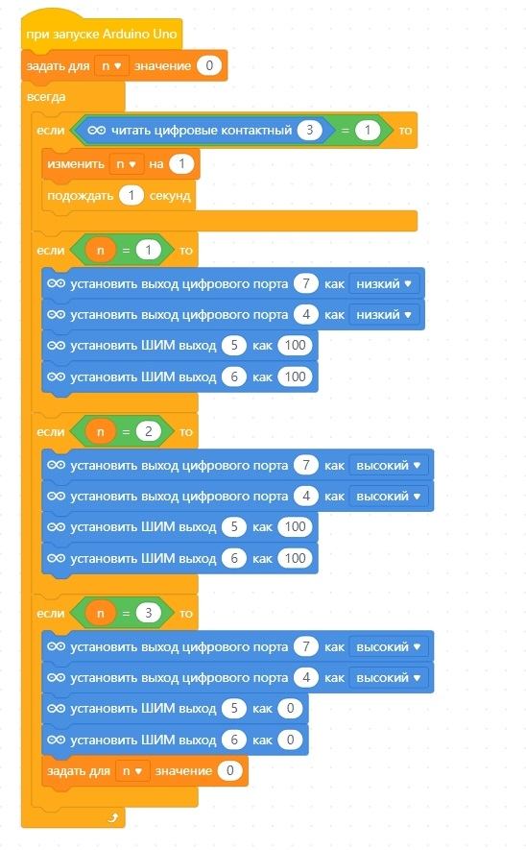

Согласно программ, после нажатия датчика касания, начинает работать мотор по часовой стрелке. Если нажать датчик второй раз, то моторы начнут вращение против часовой стрелки. Если нажать датчик в третий раз, то моторы остановятся.

Вопросы.
- Для чего используется переменная n?
- Как заставить мотор вращаться по часовой и против часовой стрелки?

